Отчёт

о проделанной работе Государственного автономного учреждения социального обслуживания населения Свердловской области

«Комплексный центр социального обслуживания населения»

города Каменска - Уральского»

за 2 квартал 2019 года

1. Нормативно - правовая деятельность
  - Осуществление работы в соответствии с нормативно-правовой документацией:

- Закон РФ от 28.12.2013г. № 442- ФЗ «Об основах социального обслуживания граждан в Российской Федерации».
- Постановление Правительства РФ №1239 от 24.11.2014г. «Об утверждении Правил размещения и обновления информации о поставщике социальных услуг на официальном сайте поставщика социальных услуг в информационно-телекоммуникационной сети «Интернет».
- Постановление Правительства РФ № 581 от 23.07.2014г «Об изменении и признании утратившими силу некоторых актов Правительства РФ».
- Постановление Правительства РФ № 1075 от 18.10.2014г «Об утверждении правил определения среднедушевого дохода для предоставления социальных услуг бесплатно»
- Приказ Минтруда России № 159н от 29.03.2014г «Об утверждении формы заявления о предоставлении социальных услуг».
- Приказ Минтруда России № 938н от 24.11.2014г «Об утверждении Примерного порядка предоставления социальных услуг в полустационарной форме социального обслуживания».
- Приказ Минтруда России № 500н от 30.07.2014г «Об утверждении рекомендаций по определению индивидуальной потребности в социальных услугах получателей социальных услуг».
- Приказ Минтруда России № 484н от 25.07.2014г «Об утверждении рекомендаций по формированию и ведению реестра поставщиков социальных услуг».
- Приказ Минтруда России № 874н от 10.11.2014г «О примерной форме договора о предоставлении социальных услуг, а также о форме индивидуальной программы предоставления социальных услуг».
- Приказ Минтруда России № 899 от 18.11.2014г «Об утверждении рекомендаций по организации межведомственного взаимодействия исполнительных органов государственной власти субъектов Российской Федерации при предоставлении социальных услуг, а так же содействии в предоставлении медицинской, психологической, педагогической, юридической, социальной помощи, не относящейся к социальным услугам (социальном сопровождении)».
- Приказ Минтруда России № 258н от 17.04.2014г «Об утверждении примерной номенклатуры организаций социального обслуживания».
- Приказ Минтруда России № 939н от 24.11.2014г «Об утверждении Примерного порядка предоставления социальных услуг в форме социального обслуживания на дому».
- Приказ Минтруда России от 31.12.2013г № 792 «Об утверждении Кодекса этики и служебного поведения работников органов управления социальной защиты населения и учреждений социального обслуживания»
- Закон РФ от 02.05.2006г № 59- ФЗ «О порядке рассмотрения обращений граждан Российской Федерации».
- Закон РФ от 25.12.2008г № 273- ФЗ «О противодействии коррупции».
- Закон РФ № 134-ФЗ от 24.10.1997г «О прожиточном минимуме».
- Закон РФ № 1520-ФЗ от 27.07.2006г «О персональных данных».
- Закон Свердловской области от 03.12.2014г № 108-ОЗ «О социальном обслуживании граждан Свердловской области».
- Закон Свердловской области от 03.12.2014г № 107-ОЗ «О внесении изменений в отдельные законы Свердловской области в связи с необходимостью их приведения в соответствие с федеральными законами»
- Постановление правительства Свердловской области от 18.12.2014г № 1163-ПП «Об определении исполнительных органов государственной власти Свердловской области в сфере социального обслуживания граждан».
- Постановление правительства Свердловской области от 18.12.2014г № 1159-ПП «Об утверждении Порядка межведомственного взаимодействия органов государственной власти Свердловской области при предоставлении социальных услуг и осуществлении социального сопровождения».
- Постановление правительства Свердловской области от 18.12.2014г № 1158-ПП «Об утверждении Регламента межведомственного взаимодействия органов государственной власти Свердловской области в связи с реализацией полномочий в сфере социального обслуживания».
- Постановление правительства Свердловской области «Об утверждении Порядка организации осуществления регионального государственного контроля (надзора) в сфере социального обслуживания в Свердловской области».
- Постановление правительства Свердловской области от 18.12.2014г № 1160-ПП «Об утверждении Порядка утверждения тарифов на социальные услуги на основании подушевых нормативов финансирования социальных услуг а Свердловской области».
- Постановление правительства Свердловской области от 18.12.2014г № 1162-ПП «Об утверждении Порядка и размера выплаты компенсации поставщику или поставщикам социальных услуг, которые включены в реестр поставщиков социальных услуг Свердловской области, но не участвуют в выполнении государственного задания».
- Постановление правительства Свердловской области от 18.12.2014г № 1149-ПП «Об утверждении Порядка предоставления социальных услуг поставщикам социальных услуг в Свердловской области »;
- Постановление Региональной Энергетической комиссии Свердловской области № 162-ПК от 18.11.2015г «Об утверждении предельных тарифов на социальные услуги на основании подушевых нормативов финансирования социальных услуг в Свердловской области, предоставляемые организациями социального обслуживания, находящихся в ведении Свердловской области»;
- Постановление Правительства Свердловской области № 767-ПП от 26.08.2015г «О внесении изменений в План мероприятий («дорожную карту») «Повышение эффективности и качества услуг в сфере социального обслуживания населения Свердловской области (2013-2018годы), утвержденный Постановлением Правительства Свердловской области № 226-ПП от 08.02.2013г;
- Приказ Министерства Свердловской области от 25.02.2014г № 48 «Об утверждении плана подготовки нормативных правовых актов по реализации Федерального закона от 28.12.2013г № 442-ФЗ «Об основах социального обслуживания граждан в Российской Федерации».
- Приказ Министерства социальной политики Свердловской области от 29.10.2014г № 663 «Об утверждении порядка расходования средств, образовавшихся в результате взимания платы за предоставление социальных услуг для организаций социального обслуживания Свердловской области».
- Приказ Министерства социальной политики Свердловской области от 29.10.2014г № 664 «Об обеспечении бесплатного доступа к информации о поставщиках социальных услуг, предоставляемых ими социальных услугах, видов социальных услуг, сроках, порядке и об условиях их предоставления, о тарифах на эти услуги, в том числе через средства массовой информации, включая размещение информации на официальных сайтах в сети «Интернет» .
- Приказ Министерства социальной политики Свердловской области от 29.10.2014г № 665 «Об утверждение номенклатуры организаций социального обслуживания Свердловской области».
- Приказ Министерства социальной политики Свердловской области от 24.10.2014г № 645 «Об организации проведения информационно-разъяснительной работы в 2014-2015 годах о порядке и условиях предоставления социальных услуг в Свердловской области с 1 января 2015 года».
- Приказ Министерства социальной политики Свердловской области от 12.11.2014г № 706 «О формировании и ведении реестра поставщиков социальных услуг и реестра получателей социальных услуг в Свердловской области».
- Приказ Министерства социальной политики Свердловской области от 03.12.2014г № 736 «Об утверждении нормативов штатной численности организаций (учреждений) социального обслуживания, находящихся в ведении Свердловской области ».
- Приказ Министерства социальной политики Свердловской области от 29.12.2014г № 778 «Об утверждении Перечня документов, подтверждающих нуждаемость гражданина в социальном обслуживании».
- Приказ Министерства социальной политики Свердловской области от 29.12.2014г № 779 «О внесении изменений в приказ Министерства социальной политики Свердловской области от 29.12.2012г №1246 «О вводе в эксплуатацию информационной системы «Социальное обслуживание населения».
- Приказ Министерства социальной политики Свердловской области от 31.12.2014г № 783 «Об утверждении формы договора о предоставлении социальных услуг и формы акта о предоставлении социальных услуг»;
- Приказ Министерства социальной политики Свердловской области № 730 от 18.12.2015г «Об утверждении государственного задания государственным бюджетным и автономным учреждениям социального обслуживания населения Свердловской области на 2015 и плановый период 2016г и 2017 годов в новый редакции»;
- Приказ Министерства социальной политики Свердловской области № 482 от 11.08.2015г «Об утверждении стандартов социальных услуг в новой редакции».

Подготовлены приказы:
№ приказа | Дата издания приказа | Содержание приказа
01-09/237 | 01.04.2019 | Об организации пропускного режима.
01-09/242 | 03.04.2019 | О прохождении стажировки.
01-09/243 | 03.04.2019 | О допуске к самостоятельной работе.
01-09/247 | 03.04.2019 | О соблюдении режима и отдыха сотрудников ОВП.
01-09/248 | 03.04.2019 | По обеспечению пожарной безопасности.
01-09/250 | 04.04.2019 | Об утверждении списка поставщиков.
01-09/261 | 10.04.2019 | О регистрах нормативно-правовых актов.
01-09/276 | 12.04.2019 | О внесении изменений в штатное расписание.
01-09/297 | 22.04.2019 | Об организации дежурства в праздники.
01-09/304 | 23.04.2019 | О внесении изменений в документацию открытого аукциона.
01-09/321 | 26.04.2019 | О внедрении метод. Пособий для клиентов ОВП.
01-09/324 | 29.04.2019 | О подготовке к весенне-летнему пожароопасному периоду.
01-09/340 | 14.05.2019 | Об усилении мер контроля специалистом по кадрам при оформлении трудоустройства граждан.
01-09/350 | 16.05.2019 | Об изменении списка лиц, которым необходим доступ к ПД.
01-09/356 | 21.05.2019 | О назначении ответственного лица за пожарную безопасность.
01-09/361 | 22.05.2019 | О присвоении квалификационных категорий..
01-09/363 | 22.05.2019 | Об организации и проведении эвакуации людей при пожаре.
01-09/366 | 23.05.2019 | О введении в действие положения комиссии по приемке и выбытию основных средств.
01-09/369 | 24.05.2019 | Об итогах подготовки и проведении тренировки.
01-09/406 | 06.06.2019 | Об изменении списка лиц, которым для выполнения служебных обязанностей необходим доступ к ПД.
01-09/428 | 14.06.2019 | Об утверждении порядка организации работы по профилактике семейного неблагополучия.

В течение 2 квартала 2019 года разработаны планы работы и отчеты:
- План мероприятий, посвященных Дню Победы и отчет; Все запланированные мероприятия были проведены, информация выложена на сайте учреждения;
- Календарные планы основных мероприятий Центра на апрель, май, июнь 2019г, все мероприятия были проведены, информация выложена на сайте учреждения;
- План работы Совета наставников на 2019г, мероприятия, которое запланированные на 2 квартал 2019г выполнены, информация выложена на сайте учреждения;
- Планы мероприятий по охране труда и технике безопасности на 2019 год мероприятия, которые запланированы на 2 квартал 2019г выполнены, информация выложена на сайте учреждения;
- План работы по ВНД – 2019 и отчет, выложены на сайте учреждения

2. Организационная деятельность

Работа комиссий учреждения

- Работает реабилитационно - экспертная комиссия. В 2 квартале 2019 года проведено 3 заседания комиссии в социально – реабилитационном отделении и 8 заседания комиссии в отделении дневного пребывания с целью рассмотрения вопросов приема граждан в реабилитационное отделение и др.

- Работает комиссия по премированию. Проведено 3 заседания комиссии с целью:
- Ежемесячно рассматривались критерии оплаты по Дорожной карте социальным работникам
- рассмотрения служебных записок заместителей директора на премирование заведующих отделениями за выполнение с надлежащим качеством дополнительных, помимо указанных в должностной инструкции обязанностей, или обязанностей отсутствующего работника;
- рассмотрение служебных записок на сотрудников за сложность, напряженность и специальный режим работы;
- рассмотрение служебных записок заведующих отделениями на социальных работников за достижение высоких индивидуальных (коллективных) результатов в работе.
- Работает комиссия по контролю качества. В 2 квартале 2019г Проверены 4 отделения. Составлены Акты.

- Работает комиссия по социальному страхованию.
Всего больничных листов – 36. Из них:
- заболевание - 30;
- по уходу за больным членом семьи- 5;
- травма -1.

- Работает комиссия по противодействию коррупции: Проведено одно заседание комиссии по противодействию коррупции;
- Работает комиссия по охране труда и технике безопасности. Проведены плановые инструктажи на рабочих местах, а также внеплановые инструктажи в связи с гололедом.
- Работает комиссия по противопожарной безопасности. Проведены плановые инструктажи на рабочих местах.
- Работает комиссия по обработке персональных данных. Утвержден План проверок отделений по персональным данным, проверено заведующих и специалистов 11 отделений и аппарат Центра, составлены Акты.

Работа с информационными сайтами

- Занесена информация в Информационную систему ИС СОН.
- информации о клиентах;
- занесение услуг, оказанных клиентам в 2 квартале 2019г;
- занесение (обновление) информации в Модуле «Организационная карта»;
- обновление модулей.
- официальный сайт учреждения по адресу http://zabota039.msp.midural.ru, своевременно заполняются все разделы
- размещена информация на Государственном сайте «buc.gov», на сайте «ОФИС-НКО»

Работа по созданию доступной среды для инвалидов в учреждении

- Ежемесячно по плану – графику в каждом структурном отделении проходит обучение сотрудников по вопросам обеспечения доступности для инвалидов услуг и объектов, на которых они предоставляются, оказания при этом необходимой помощи. Информация фиксируется в Журналах инструктажей заведующими отделениями;
- При центре по адресу ул. Октябрьская 11б имеется специальная кнопка для инвалидов – колясочников, которые не могут подняться на второй этаж к специалисту, специалист по сигналу выходит и информирует инвалида. Приказом № 01-09/80 от 26.02.2018г назначены ответственные сотрудники за обеспечение беспрепятственного доступа инвалида в случае срабатывания кнопки дистанционного вызова на объектах Центра. По адресу ул. Лермонтова 133а и ул. Алюминиевая 12 имеется пандусы для инвалидов-колясочников;
- Официальный сайт учреждения оснащен версией для слабовидящих инвалидов;
- В Центре разработана и внедряется Политика обеспечения условий доступности инвалидов и других маломобильных граждан объектов и предоставляемых услуг, а также оказания им необходимой помощи при Центре;
- В 2 квартале 2019г велась работа по совершенствованию условий доступности помещений и услуг в отделениях Центра. В отделении временного пребывания п.Лебяжье идет ремонт кабинетов и обустройство прилегающей территории.

Работа по внедрению антикоррупционной политики учреждения

- Состоялось заседание комиссии по противодействию коррупции, протокол выложен на официальном сайте учреждения
- В 2 квартале 2019г пополнялась и обновлялась информация о борьбе с коррупцией на официальном сайте учреждения, на стендах, распространялись буклеты и листовки жителям города и Каменского района.

Работа по улучшению качества социальных услуг (в соответствии с независимой оценкой качества)

НАДОМНОЕ ОБСЛУЖИВАНИЕ И ПОЛУСТАЦИОНАРНАЯ ФОРМА СОЦИАЛЬНОГО ОБСЛУЖИВАНИЯ
- Полнота и актуальность информации об организации социального обслуживания, размещаемой на общедоступных информационных ресурсах (на информационных стендах в помещениях организации, на официальных сайта организации социального обслуживания, органов исполнительной власти в информационной телекоммуникационной сети Интернет). В 2 квартале 2019г продолжена работа официального сайта учреждения http://zabota039.msp.midural.ru Дополнительно размещена вся необходимая информация об организации работы в учреждении
- Наличие возможности направления заявления (жалобы), предложений и отзывов о качестве предоставления социальных услуг. В 2 квартале 2019г на официальном сайте учреждения http://zabota039.msp.midural.ru имеется раздел «Обращение граждан», в котором граждане могут обратиться с заявлением и жалобой в Центр, Министерство социальной политики Свердловской области, Правительство Свердловской области. На стендах в отделениях ОСО на дому размещены Книги отзывов и предложений.
- Наличие информации о порядке подачи жалобы по вопросам качества оказания социальных услуг. В 2 квартале 2019г на стендах в отделениях ОСО на дому и на официальном сайте учреждения размещен Закон «О защите прав потребителей» РФ № 2300-1 от 07.02.1992г, Федеральный закон № 59-ФЗ «О порядке рассмотрения обращений граждан РФ».
- Доля получателей социальных услуг, удовлетворенных качеством, полнотой и доступностью информации (при личном обращении, по телефону, на официальном сайте организации социального обслуживания) о работе организации социального обслуживания, в том числе о перечне и порядке предоставления социальных услуг, от общего числа опрошенных. В 2 квартале 2019г было опрошено 200 клиентов, обслуживающихся на дому, доля получателей социальных услуг, удовлетворенных качеством, полнотой и доступностью информации об организации составило 98%.
- Доля получателей социальных услуг, которые положительно оценивают изменения качества жизни в результате получения социальных услуг в организации социального обслуживания, от числа опрошенных. В 2 квартале 2019г было опрошено 200 клиентов, обслуживающихся на дому, доля получателей социальных услуг, которые положительно оценивают изменения качества жизни в результате получения социальных услуг в организации 99%.
- Количество зарегистрированных жалоб в организации социального обслуживания жалоб получателей социальных услуг на качество услуг, предоставленных организацией в отчетном периоде на 100 получателей социальных услуг (в течение года). В 2 квартале 2019г зарегистрированных жалоб получателей услуг в организации нет.

Мероприятия Центра
6 мая в Детском культурном Центре состоялся традиционный ежегодный фестиваль «Салют Победа!», посвященный годовщине Победы в Великой отечественной войне 1941-1945 годов. Фестиваль объединил творческих людей элегантного возраста и ограниченными возможностями здоровья.
Организаторами фестиваля «Салют Победа!» стал Центр социального обслуживания населения города Каменска – Уральского и с приветственным словом выступила директор Центра Ирина Сергеевна Гапанович
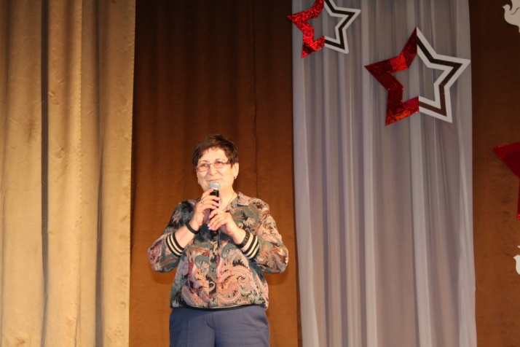
Фестиваль проходил в нескольких номинациях:
- Декоративно-прикладное искусство. Всего поучаствовало 10 пожилых граждан и инвалидов.
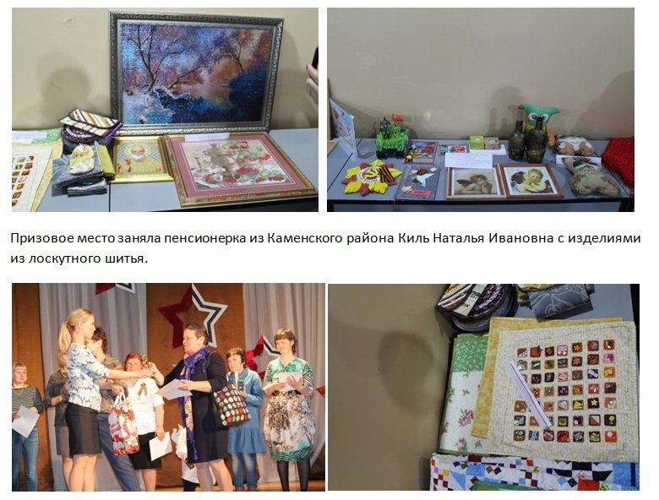
В номинации «вокальное творчество» выступали большинство участников фестиваля «Салют Победа!». Выступали вокальные коллективы.
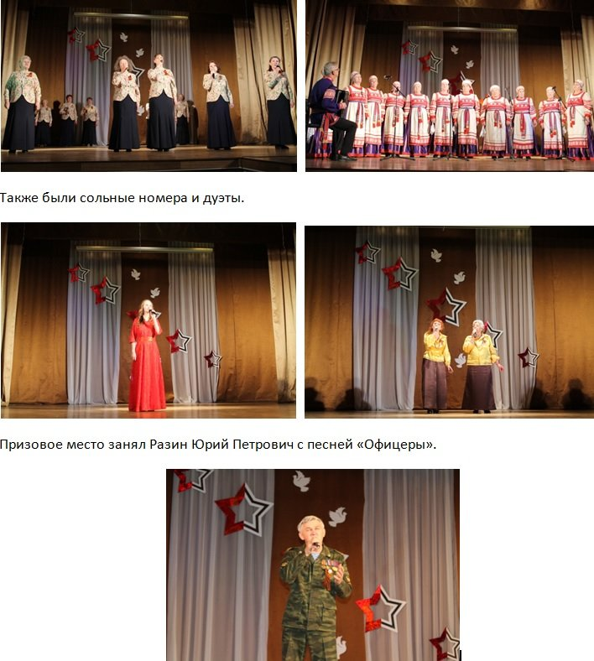
В номинации Художественное слово» со стихами выступили 5 участников. Призовое место получила Панфилова Галина Акимовна со стихотворением «Мстители»
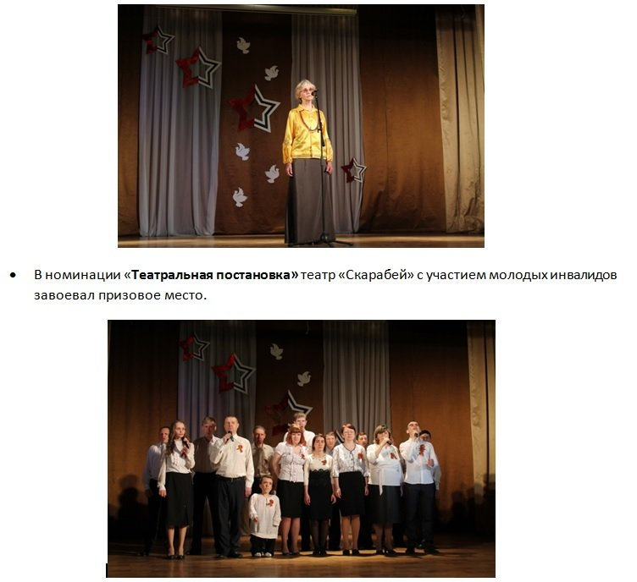
Фестиваль прошел в теплой дружеской атмосфере. Все участники получили призы и подарки.
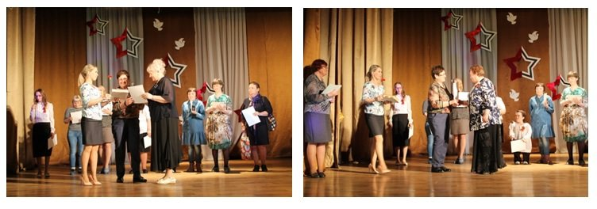
Всего участвовало в фестивале более 80 человек.
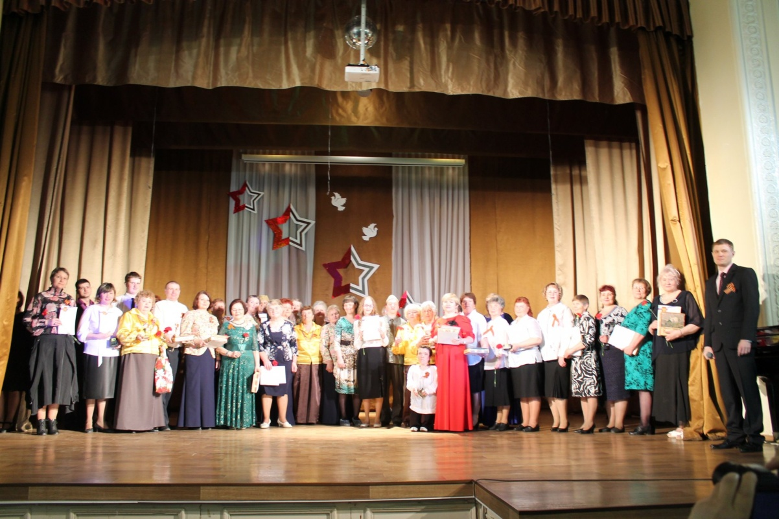
Организация и проведение Дня социального работника

9 июня 2019 года сотрудники нашего Центра праздновали свой профессиональный праздник – День социального работника.
Праздник прошел в кафе «Вэлдан», присутствовали на нем более 100 сотрудников нашего Центра.
Директор Центра Ирина Сергеевна Гапанович поздравила всех присутствующих с профессиональным праздником, пожелала всем здоровья, успехов в работе.
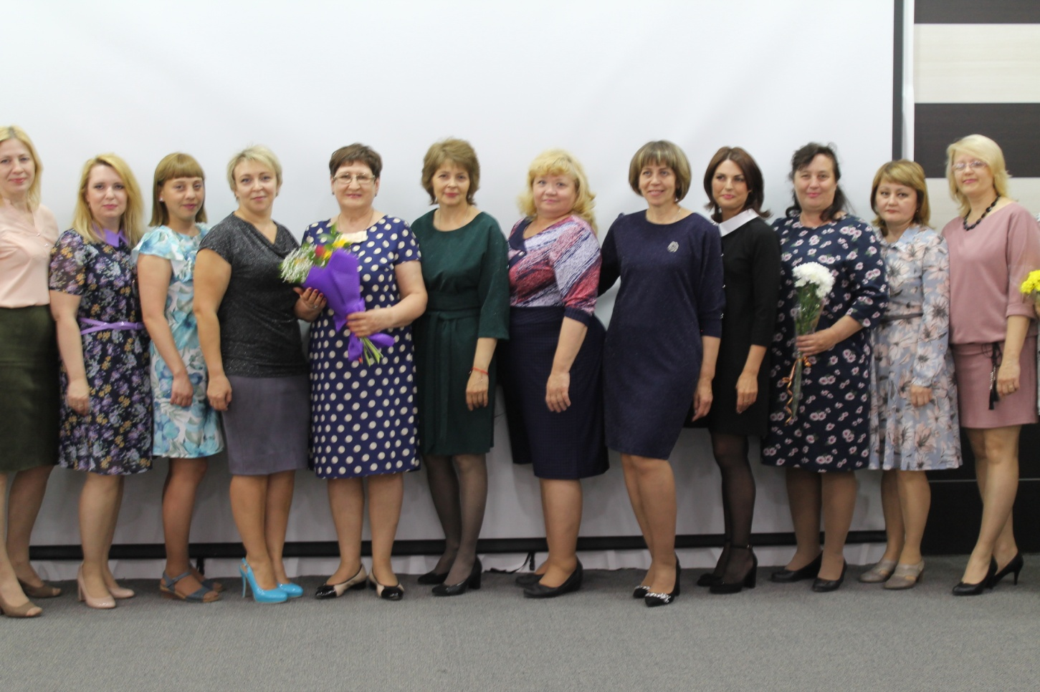

Участие в мероприятиях Министерства социальной политики Свердловской области
26 апреля 2019 года в г. Каменске – Уральском состоялся Конкурс профессионального мастерства работников государственных учреждений социального обслуживания южного управленческого округа «Профессионал – 2019».
Организацию и проведение конкурса осуществляли государственное автономное учреждение социального обслуживания Свердловской области «Комплексный центр социального обслуживания населения города Асбеста» и государственное автономное учреждение социального обслуживания Свердловской области «Комплексный центр социального обслуживания населения города Каменска - Уральского».
Конкурс проходил по номинациям:
«Лучший специалист по социальной работе консультативного отделения учреждения социального обслуживания – 2019»;
«Лучший социальный работник отделения социального обслуживания
на дому учреждения социального обслуживания – 2019»;
«Лучший инспектор (специалист) по кадрам учреждения социального обслуживания – 2019»;
«Лучший работник учреждения социального обслуживания,
в компетенцию которого входит деятельность (работа) по осуществлению, контролю, и управлению закупками для обеспечения государственных
и муниципальных нужд – 2019».
Участников и гостей конкурса «Профессионал – 2019» поприветствовала Начальник Управления социальной политики по городу Каменску – Уральскому и Каменскому району Щевелева О.И.
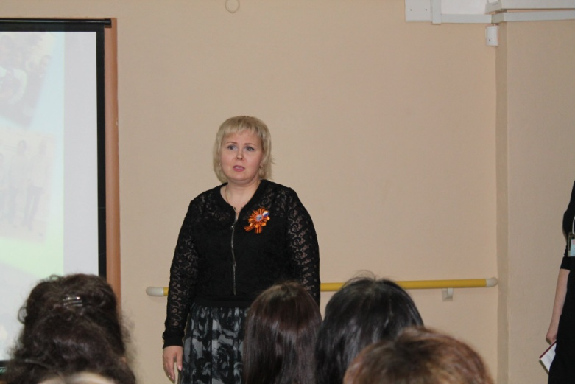
Цель конкурса:
повышение престижа труда работников государственных учреждений социального обслуживания Свердловской области, пропаганда их достижений и передового опыта.
Конкурс «Профессионал – 2019» проходил в три этапа:
Первый этап проводился в заочной форме. Оценивается пакет документов, который предоставил конкурсант.
Второй этап конкурса проводится в форме тестирования, направленного на выявление профессиональных знаний в сфере социального обслуживания, знаний в области действующего законодательства по направлению деятельности согласно номинациям конкурса.
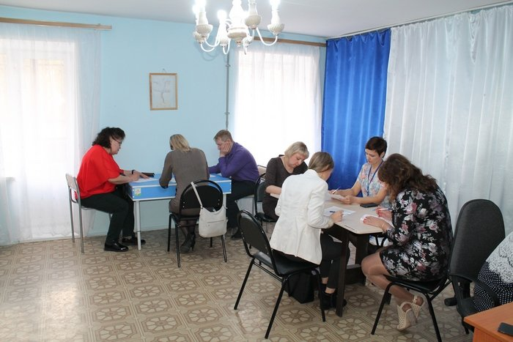
Третий этап конкурса проводится в форме выполнения кейсовых заданий согласно номинациям конкурса.
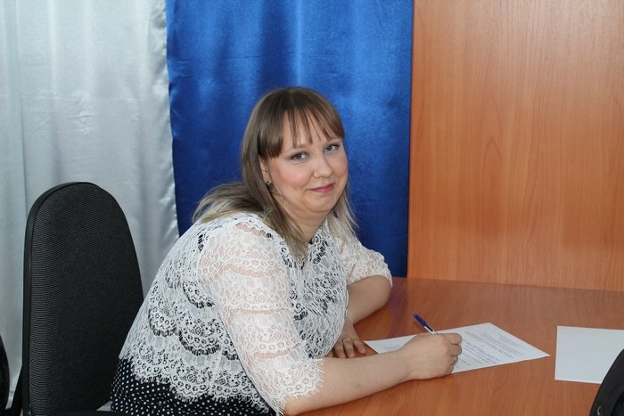
Жюри конкурса «Профессионал – 2019» оценивало участников в соответствии с критериями, которые были обозначены в Положении.
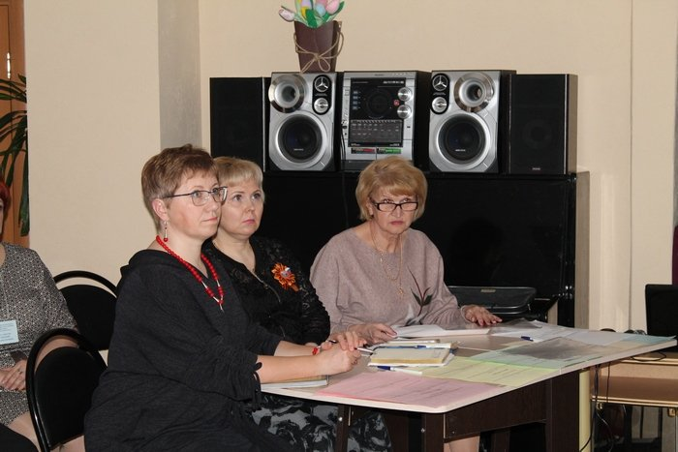
Всего в конкурсе «Профессионал – 2019» участвовало 14 человек.
Победителем в номинации «Лучший специалист по социальной работе консультативного отделения учреждения социального обслуживания – 2019» стала специалист по социальной работе Паюсова Т.В. ГАУ «КЦСОН г. Каменска – Уральского»
Победителем в номинации «Лучший социальный работник отделения социального обслуживания на дому учреждения социального обслуживания – 2019» стала социальный работник Егорова О.А. ГАУ «КЦСОН г. Асбеста»
Победителем в номинации «Лучший работник учреждения социального обслуживания, в компетенцию которого входит деятельность (работа) по осуществлению, контролю, и управлению закупками для обеспечения государственных и муниципальных нужд – 2019» стал заместитель директора ГАУ «КЦСОН п.Рефтинский» Лоскутов И.В.
Победителем в номинации «Лучший инспектор (специалист) по кадрам учреждения социального обслуживания – 2019» стала специалист по кадрам Обухова С.В. ГАУ «КЦСОН г. Асбеста»
Конкурс прошел в теплой дружеской обстановке.
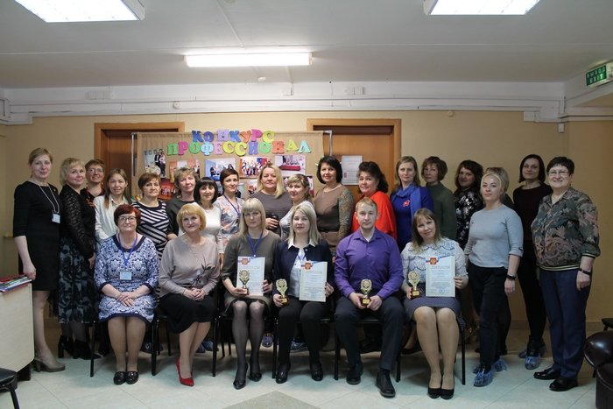
26.06.2019г – команда из пенсионеров «Друзья Природы» под руководством специалиста по социальной работе консультативного отделения поучаствовали в летнем туристическом слете ЮУО в п Рефтинский – заняли 4 место и получили диплом участника.
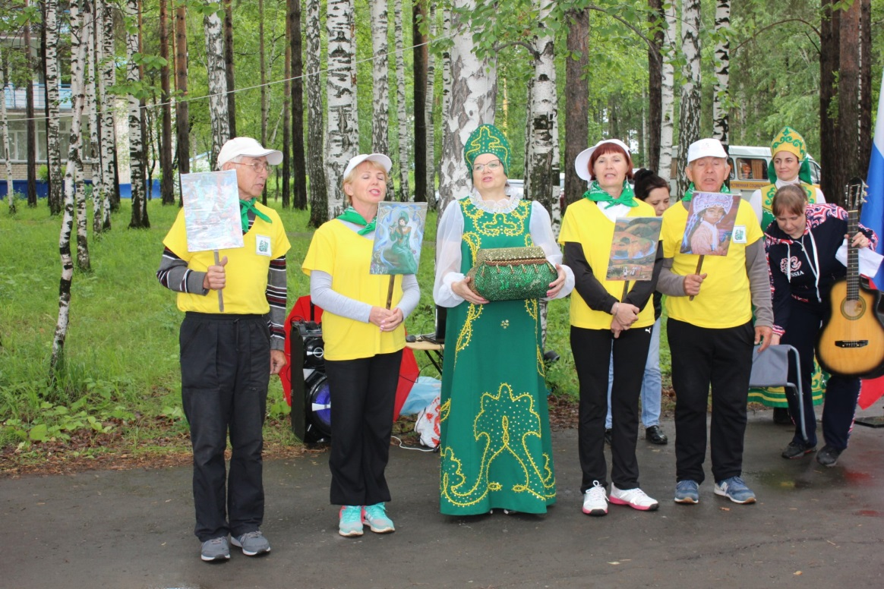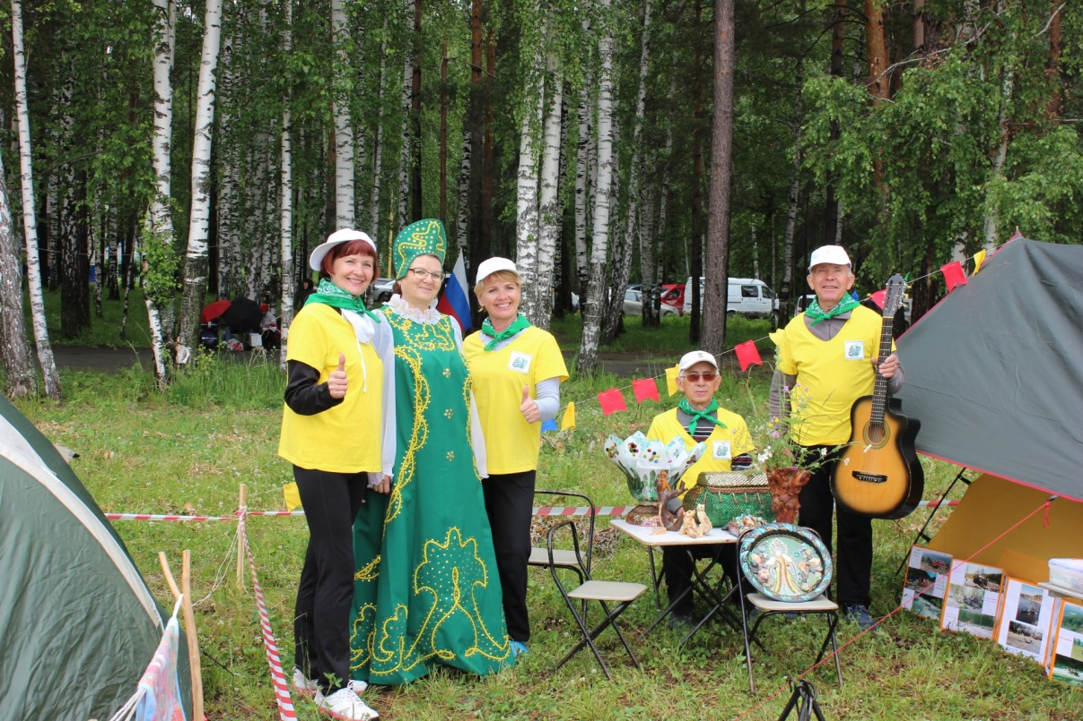

Организация работы клубов и Школ пожилого возраста для старшего поколения
Школа пожилого возраста реализуется в отделениях участковой службы города и Каменского района. В течение 2 квартала 2019 года в Центре работали такие Школы пожилого возраста:

В участковой социальной службе города Каменска – Уральского
1. Активное долголетие. Организатор специалист по социальной работе Чемезова А.А. Занятия проводятся еженедельно по пятницам в п.Ленинский, ул. Лермонтова, 133а
Прошло 5 занятий, посетило 28 человек.
- тема: Гимнастика..
2. Активное долголетие. Организатор специалист по социальной работе Грехова Т.В. Занятия проводятся еженедельно по средам и пятницам Дворец спорта «Салют», ул. Каменская,34. Прошло 5 занятий, посетило 32 человека.
- тема: Гимнастика.
3. Творческая и прикладная деятельность. Организатор специалист по социальной работе Бабаева Е.П. Занятия проводятся 1 раз в месяц в Библиотеке №13, ул. Суворова, 27.
Апрель – тема: Мастер-класс «Пасхальное яйцо»
Май– тема: «Выставка фотографий и изделий».
4. Творческая и прикладная деятельность. Организатор специалист по социальной работе Шаталова В.С. Занятия проводятся 1 раз в месяц в п. Хозспособ,
ул. Машинистов,91.
Апрель – тема: «Поделки из полимерной глины»
Май– тема: «Цветочная мозаика»
5. Творческая и прикладная деятельность. Организатор специалист по социальной работе. Кочебина Н.А. Занятия проводятся 1 раз в месяц в д. Монастырка, ул.Комиссаров,29.
Апрель – тема: Мастер-класс «Пасхальные поделки»
Май– тема: «Праздничная выставка»

6. Финансовая грамотность. Организатор специалист по социальной работе Осинцева Е.И.
Занятия проводятся 1 раз в месяц в п.Трубный, ул.Лесная,2а.
Апрель – тема: «Школа жизни: приучаем ребенка разумно тратить и сберегать»
Май– тема: «Подушка безопасности для семейного бюджета»
7. Творческая и прикладная деятельность. Организатор специалист по социальной работе Корнилова Е.С. Занятия проводятся 1 раз в месяц в СОШ №40, ул.Челябинская, 38
Апрель – тема: Музыкотерапия «Загадки истории»
Май– тема: Музыкотерапия «Вечные песни Великих времён»
8. Обучение навыкам ухода. Организатор специалист по социальной работе Киричек В.М. Занятия проводятся 1 раз в месяц в п. Силикатный, ул.2–я Рабочая,99.
Апрель – тема: «Убираем из жизни стресс и нарушение сна»
Май– тема: «Здоровье от цветов»
9. Безопасность жизнедеятельности. Организатор специалист по социальной работе Чемезова А.А. Занятия проводятся 1 раз в месяц в п.Ленинский, ул. Лермонтова, 133а.
Апрель – тема: «Мы за здоровый образ жизни»
Май– тема: «Обеспечение личной безопасности в быту»
10. Краеведение. Организатор специалист по социальной работе Петрушина Е.П. Занятия проводятся 1 раз в месяц в п.Октябрьский, ул.Титова, 8.
Апрель – тема: «Наша малая родина»
Май– тема: «Подведение итогов»

В консультативном отделении

Организация работы Школы пожилого возраста «Компьютерная грамотность». Специалист по социальной работе Роньжина С.Е.
- Всего во 2 квартале 2019 г. проведено 11 занятий по ШПВ «Компьютерная грамотность»
- 10 занятий прошло в КЦСОН
- 1 заключительное занятие прошло в Совете ветеранов Красногорского района
- Обучение проходили 10 человек, в том числе
- 7 человек - в КЦСОН
- 3 человека - в Совете ветеранов Красногорского района
- 9 человек получили Свидетельства об окончании курсов по обучению компьютерной грамоте
- Занятия в КЦСОН – 2 группы по 4 человека, один раз в неделю, курс 10 занятий

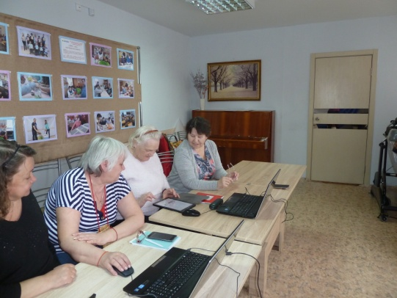 | 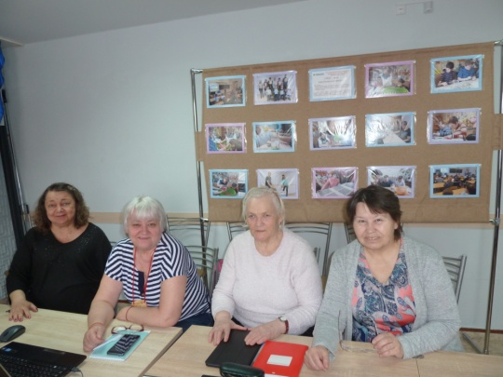
- занятия в Красногорском совете ветеранов – 1 группа по 4 человека, один раз в неделю, курс - 10 занятий

Организация работы Школы пожилого возраста «Творческая деятельность»
Ансамбль «Надежда»
Руководитель – специалист по социальной работе Паюсова Т.В.
Проведение занятий по ШПВ с ансамблем «Надежда», занятия проходят 2 раза в неделю. Во втором квартале проведено 26 занятий, обучено 10 пенсионеров.
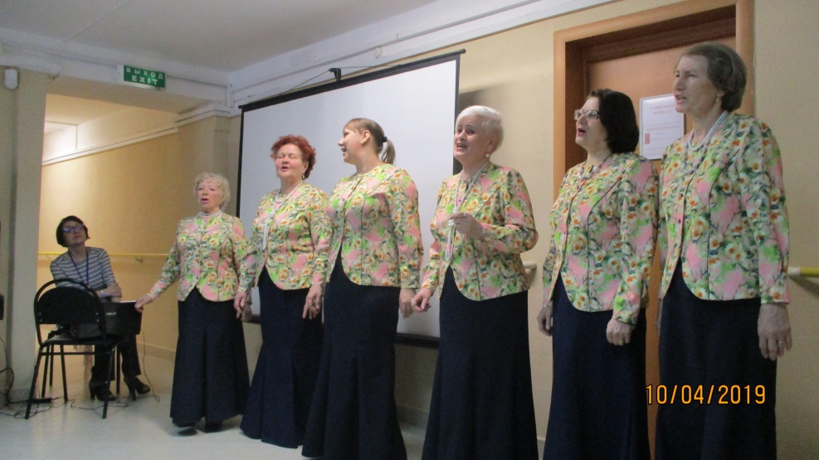

Организация работы Школы пожилого возраста «Творческая деятельность»
Ансамбль «Вишенка»
Руководитель – специалист по социальной работе Воробьева Е.В.
Проведение занятий по ШПВ с ансамблем «Вишенка», занятия проходят 2 раза в неделю. Во втором квартале проведено 26 занятий, обучено 10 пенсионеров.
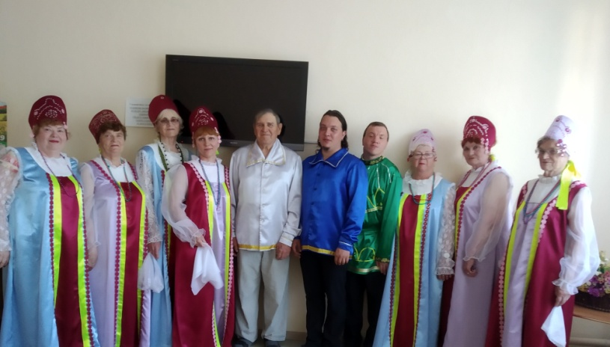
Организация работы Школы пожилого возраста «Декоративно-прикладная деятельность»
Специалист по социальной работе Девяткова Ю.П.
Проведено 3 занятия. Обучено 5 пенсионеров.

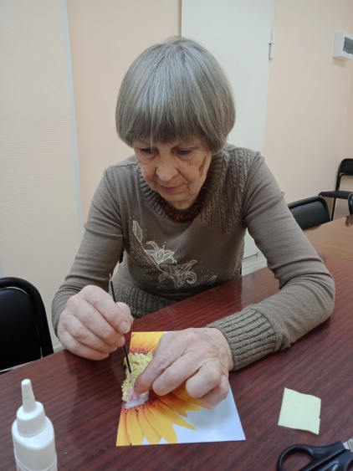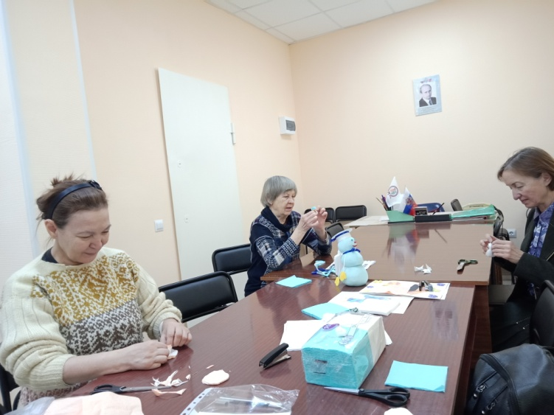

Организация работы Школы пожилого возраста «Декоративно-прикладная деятельность»
Специалист по социальной работе Дмитриева Ю.П.
Проведено 3 занятия. Обучено 5 пенсионеров.
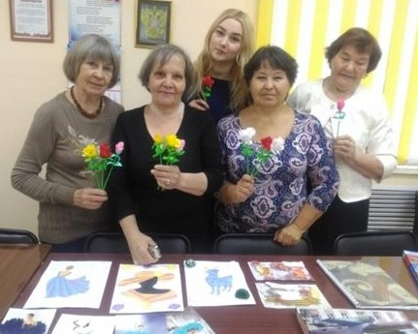

В участковой социальной службе Каменского района
В 2 квартале 2019 года были организованы и проведены занятия школы пожилого возраста по следующим направлениям:
- «Безопасная жизнедеятельность» (Паначева Г.А.) Посещает 10 человек.
- апрель – тема: « Рациональное питание пожилых людей. Малокалорийная пища, как средство продления жизни».
- февраль – тема: «Звонят, откройте дверь».
- март – тема: « Как снять стресс».
- «Безопасная жизнедеятельность» (Окулова Г.Ф. Посещает 10 человек.
- апрель– тема: «Профилактика пищевых отравлений».
- «Безопасная жизнедеятельность» (Будилова Г.В.) Посещает 9 человек.
- апрель – тема: «Первая медицинская помощь при головокружениях, болях, гипертоническом кризе».
- «Краеведение» ( Бабинова Н.Д.). Посещает 10 человек.
- апрель– тема: «Природа родного села».
- « Творческая и прикладная деятельность» (Бабинова Л.В.) Посещают 10 человек.
- апрель – тема: «Поделки из пластиковых бутылок».
- май – Итоговое занятие.
- «Социальный туризм» (Лисицина А.В.) посещают 12 человек.
-апрель – тема: « Экскурсия в Тарасково».
- май – итоговое занятие.
- «Обучение навыкам ухода» (Холкина С.А.) посещают 10 человек.
- апрель– тема: « «Чистка сосудов травами. Лечебное питание».
- «Обучение навыкам ухода» (Пучкова М.В.) - посещает 10 человек.
- апрель – тема: «Причина возникновения артериальной гипертонии».
- май – Итоговое занятие.
- «Активное долголетие» (Бажкова Л.А.) посещает 9 человек.
- апрель – тема: « Чай на лекарственных травах».
- «Активное долголетие» (Калабун О.П.) посещает 10 человек.
- апрель – тема: Беседа на тему «Духовное и психическое здоровье человека».
- «Садоводы огородники » ( Иванцова Т.Н.) – посещает 10 человек.
- апрель – тема: «Ремонтантная клубника» - выставка просмотр.
- май – тема: «Второй хлеб - картофель».
- «Садоводы огородники » ( Халтурина А.В.) – посещает 10 человек.
- апрель – тема: «Лучшие цветы для вашего сада».
- май – Итоговое занятие.
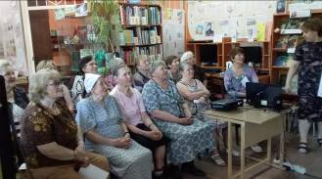

Всего при Центре социального обслуживания работает 27 школ пожилого возраста. В 2 квартале 2019 года обучались 344 пенсионера.

3. Структурные подразделения

3.1. Отделение социального обслуживания
(город Каменск - Уральский)

В отделениях социального облуживания на дому города Каменска – Уральского на 30.06. 2019 года на учете – 1 106 человек:

В том числе:
Инвалидов общего заболевания – 602 чел;
Инвалидов и участники ВОВ – 5 чел;
Инвалиды локальных войн – 1 чел.
Участников Трудового фронта – 192 чел;
Ветеранов труда – 134 чел;
Вдов погибших в ВОВ и вдов умерших участников или инвалидов ВОВ – 23 чел;
Реабилитированных – 1 чел;
Репрессированные – 1 чел.
Несовершеннолетние узники концлагерей – 2 чел.
ПО «Маяк», ликвидаторы ЧАЭС – 4 чел;
Родитель погибшего военнослужащего – 1 чел.
Пенсионеры по возрасту (не имеющие льгот) – 140 чел.

На 30.06.2019 года находятся на обслуживании:
На условиях полной оплаты – 22 чел;
На условиях частичной оплаты – 714 чел;
На бесплатном обслуживании – 370 чел.

За 2 квартал 2019 года:
взято на обслуживание – 72 чел,
снято с обслуживания – 70 чел,
в том числе умерло – 42 чел.

Всего за 2 квартал 2019 года обслужено клиентов в отделениях социального обслуживания на дому города Каменска – Уральского с учетом умерших и выбывших 1 163 чел.

Работа по оформлению документации.
- Формирования пакета документов, для вновь принятых клиентов на обслуживание
- Произведен расчет оплаты за социальное обслуживание в 2019 г. в связи с изменением прожиточного минимума
- Проведена работа в информационной системе персональных данных получателей социальных услуг (занесение информации о клиентах, предоставленных клиентам услугах, распечатка актов о предоставлении социальных услуг)
- Составление отчетов за II квартал 2019 г.
- Составление плана за III квартал 2019 г.
- В течение II квартала 2019 г. ежемесячно составлялись графики – проверок участков социальных работников отделения.
- Проводился ежемесячный контроль за ведением журналов индивидуальной работы с подопечными гражданами – по выявленным замечаниям проведена учеба
- Заключены договора о предоставлении соц. услуг с вновь принятыми на обслуживание клиентов
- Проводился ежемесячный контроль за ведением дневников обслуживания граждан пожилого возраста и инвалидов с количеством оказанных услуг клиентам и с подсчетом сумм за оказанные услуги.
Работа с кадрами:

Тех. Учеба

09.01.2019 г. – социальные работники ознакомлены с Приказом № 01-9/510 от 29.12.2018 г. «об утверждении государственного задания на 2019 г.».
03.04.2019 г. - с социальными работниками проведена тех. учебу: по ГО и ЧС: Тема 6. Оказание первой помощи. Виды и характеристика ранений, кровотечений оказание первой помощи. Правила наложение жгута. Помощь при переломах и вывихах. Травматический шок. Термические ожоги: виды и оказание первой помощи. Химические ожоги: характеристика и первая помощь.
04.04.2019 г. – заведующие отделением обучились на семинаре – тема «Организация без барьерного пространства коммуникации и помощь людям с инвалидностью»
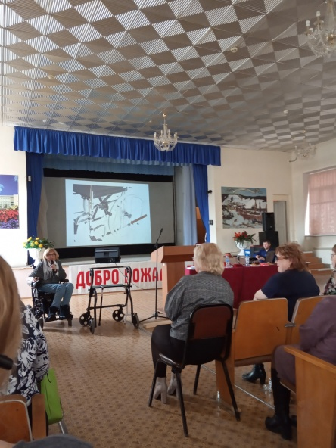

10.04.2019 г. – социальные работники ознакомлены с письмом Министерства социальной политике Свердловской области № 07-04-47/1994 от 14.03.2019 г. «О соблюдении требований профессиональной этики», провели тех. учебу по теме «Кодекс этики и служебного поведения работников государственного автономного учреждения социального обслуживания населения Свердловской области «Комплексный центр социального обслуживания населения города Каменска-Уральского»;
- планом корректирующих мероприятий по устранению несоответствий, выявленных в ходе ре-сертификационного аудита системы менеджмента качества и системы менеджмента социальной ответственности Министерства социальной политики Свердловской области и учреждений подведомственных Министерству с 27.11-17.12.2018 г.;
- Положением об отделении социального обслуживания на дому №1,2,3,4,5,6,9,10;
- приказом № 01-09/181 от 12.03.2019 г. «Об изменении списка лиц, которым для выполнения служебных 9трудовых) обязанностей необходим доступ к персональным данным обрабатываемым в информационных системах персональных данных (ИСПДн);
- Инструкцией пользователя автоматизированного рабочего места, выделенного для обработки конфиденциальной информации (персональных данных) Государственного автономного учреждения социального обслуживания Свердловской области «Комплексный центр социального обслуживания населения города Каменска-Уральского».
- «Положением об обработке и защите персональных данных работников Государственного автономного учреждения социального обслуживания Свердловской области «Комплексный центр социального обслуживания населения города Каменска-Уральского»;
- «Положением об обработке и защите персональных данных клиентов Государственного автономного учреждения социального обслуживания Свердловской области «Комплексный центр социального обслуживания населения города Каменска-Уральского».
17.04.2019 г. – прошли обучение по теме «Приемы оказания первой помощи до оказания медицинской помощи»

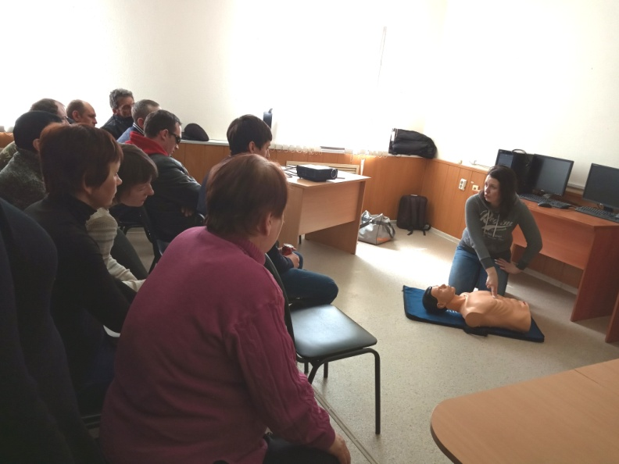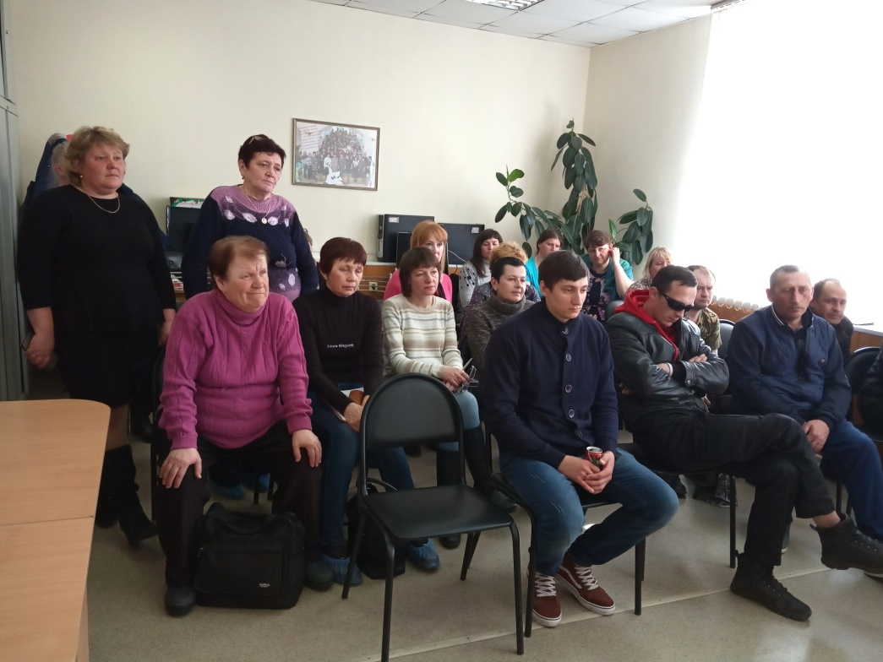

24.04.2019 г. - социальные работники ознакомлены с:
- Положением по работе с информацией ограниченного распространения в государственном автономном учреждении социального обслуживания Свердловской области «Комплексный центр социального обслуживания населения города Каменска-Уральского»;
- Положением «Об оказании дополнительных платных социальных услуг государственным автономным учреждением социального обслуживания Свердловской области «Комплексный центр социального обслуживания населения города Каменска-Уральского».
Проведена с социальными работниками учебу по ГО и ЧС по теме; «Первая помощь при потере сознания и при внезапном прекращении сердечной деятельности и дыхания. Первая помощь при радиационном поражении. Первая помощь при длительном сдавливании конечностей. Виды транспортировки пораженных. Первая помощь при обморожении, тепловом и солнечном ударе. Поражение электрическим током. Основы ухода за больными. Состав домашней аптечки.
15.05.2019 г. - проведена с социальными работниками учебу по ГО и ЧС по теме «Возможные негативные и опасные факторы бытового характера и меры по их предупреждению. Десять правил по преодолению непредвиденных обстоятельств. Правила обращения с бытовыми приборами и электроинструментом. Работа с дрелью, с аккумуляторной дрелью шуруповертом. Меры безопасности в быту и вне дома.
22.05.2019 г. – с социальными работниками проведена тех. учеба по теме «Стандарты социальных услуг, утвержденные приказом Министерства социальной политике свердловской обл. от 11.08. 2015 г. (объем и сроки, единица и норматив предоставления социальной услуги на дому)».
05.06.2019 г. – проведен контроль знаний по теме «Стандарты социальных услуг, утвержденные приказом Министерства социальной политике свердловской обл. от 11.08. 2015 г. (объем и сроки, единица и норматив предоставления социальной услуги на дому)» - устный опрос.
Проведено занятие по ГО и ЧС «Действия при бытовых отравлениях, укусе животными и насекомыми. Пищевые отравления. Бытовой газ – действия при утечке бытового газа, первая помощь при отравлении. Средства бытовой химии. Советы по безопасности. Укус животных. Опасные насекомые. Правила домашних животных. Правила действий по обеспечению личной безопасности в местах скопления людей, при пожаре, на водных объектах, в походе и на природе.

Проведение инструктажей
03.04.2019 г. – проведен повторный инструктаж по ОТ и ТБ и «Пожарной безопасности» (повторный)

Доступная среда
03.04.2019 г. – проведена учеба по вопросам, связанным с организацией и обеспечением доступности для инвалидов объектов и услуг: «Краткая характеристика барьеров окружающей среды для инвалидов разных форм. Общие рекомендации для специалистов по устранению барьеров для инвалидов с разными формами инвалидности».
22.05.2019 г. - проведена учеба по вопросам, связанным с организацией и обеспечением доступности для инвалидов объектов и услуг: «Этические нормы и принципы эффективной коммуникации с инвалидами. Психологические аспекты общения с инвалидами и оказания им помощи» - оказание ситуационной помощи инвалидам с кодом Е,С,В.».
05.06.2019 г. - проведена учеба по вопросам, связанным с организацией и обеспечением доступности для инвалидов объектов и услуг: «Общие подходы к обеспечению доступности для инвалидов объектов и услуг приоритетных в сферах жизнедеятельности».

Участие в мероприятиях и благотворительных акциях

05.04.2019 г. – провели акцию «День здоровья», посвященную «Всемирному дню здоровья» - провели беседу с клиентами отделения о необходимости поддержания здоровья, раздали буклеты

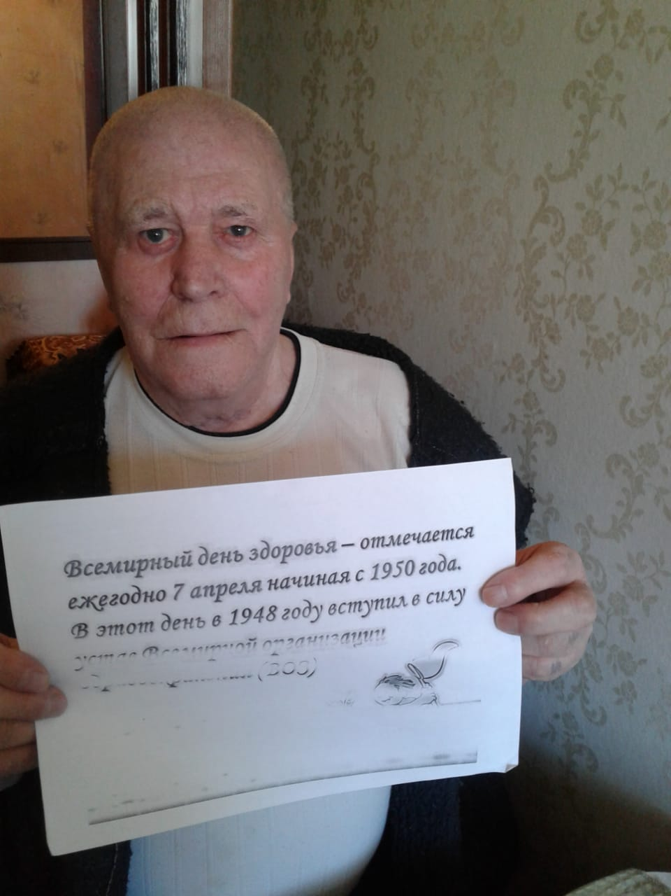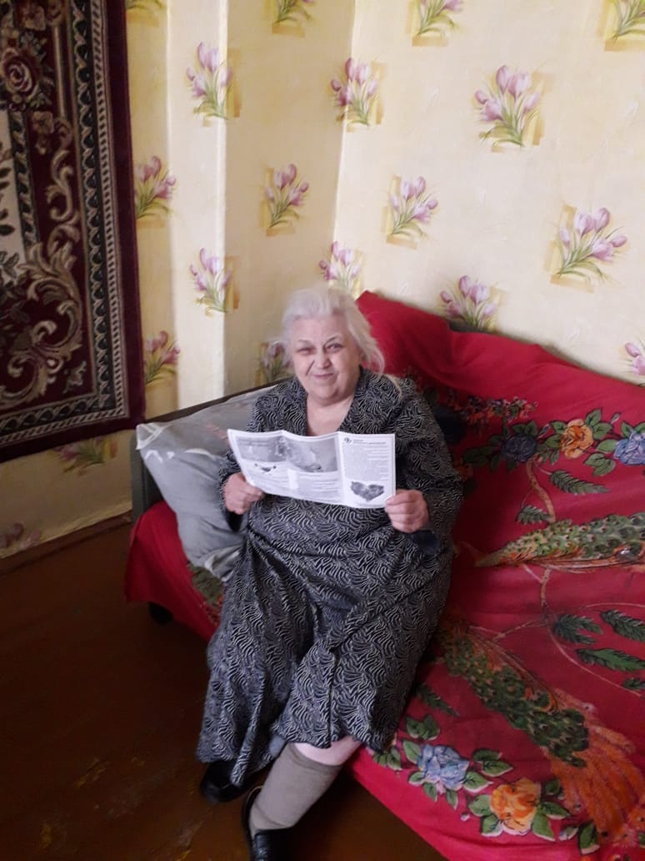

20.04.2019 г. – акция «Весенняя неделя добра»:
- «Твори добро на радость людям» - раздаче продуктовых наборов малообеспеченным клиентам отделений
- сбор вещей для малообеспеченных граждан 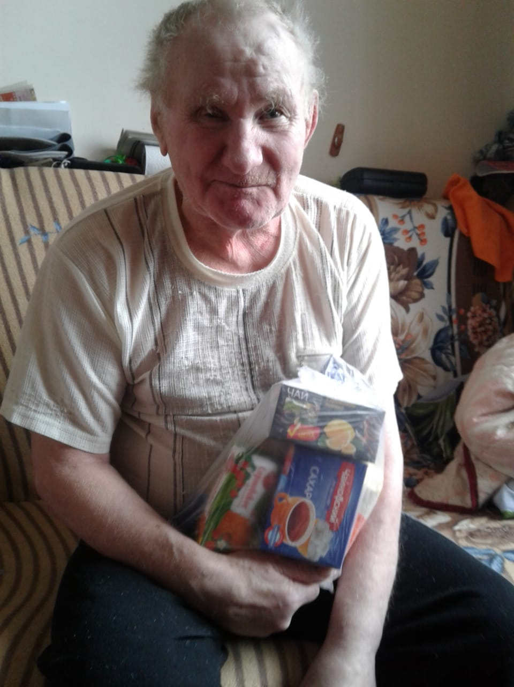

01.05.2019 г. – приняли участие в первомайской демонстрации

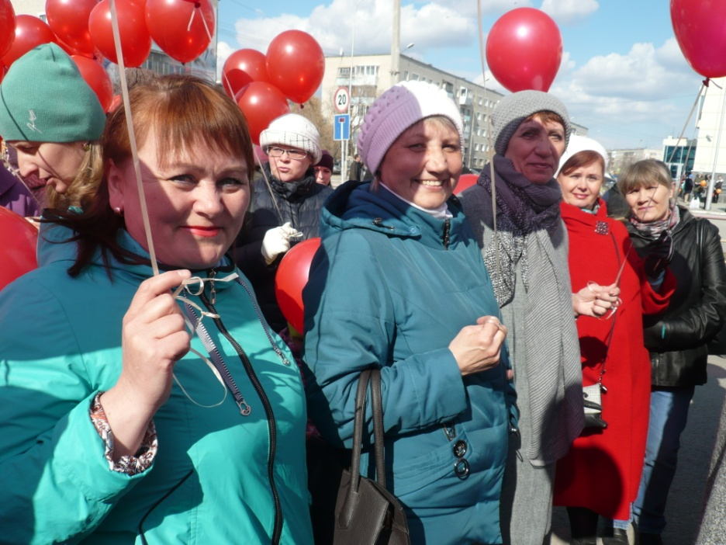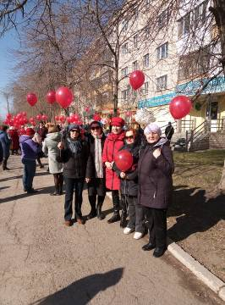

08.05.2019 - поздравление Ветеранов ВОВ совместно с работниками МФЦ, находящихся на обслуживании в отделениях с Днем Победы на дому подарками и открытками, изготовленными учащимися школ
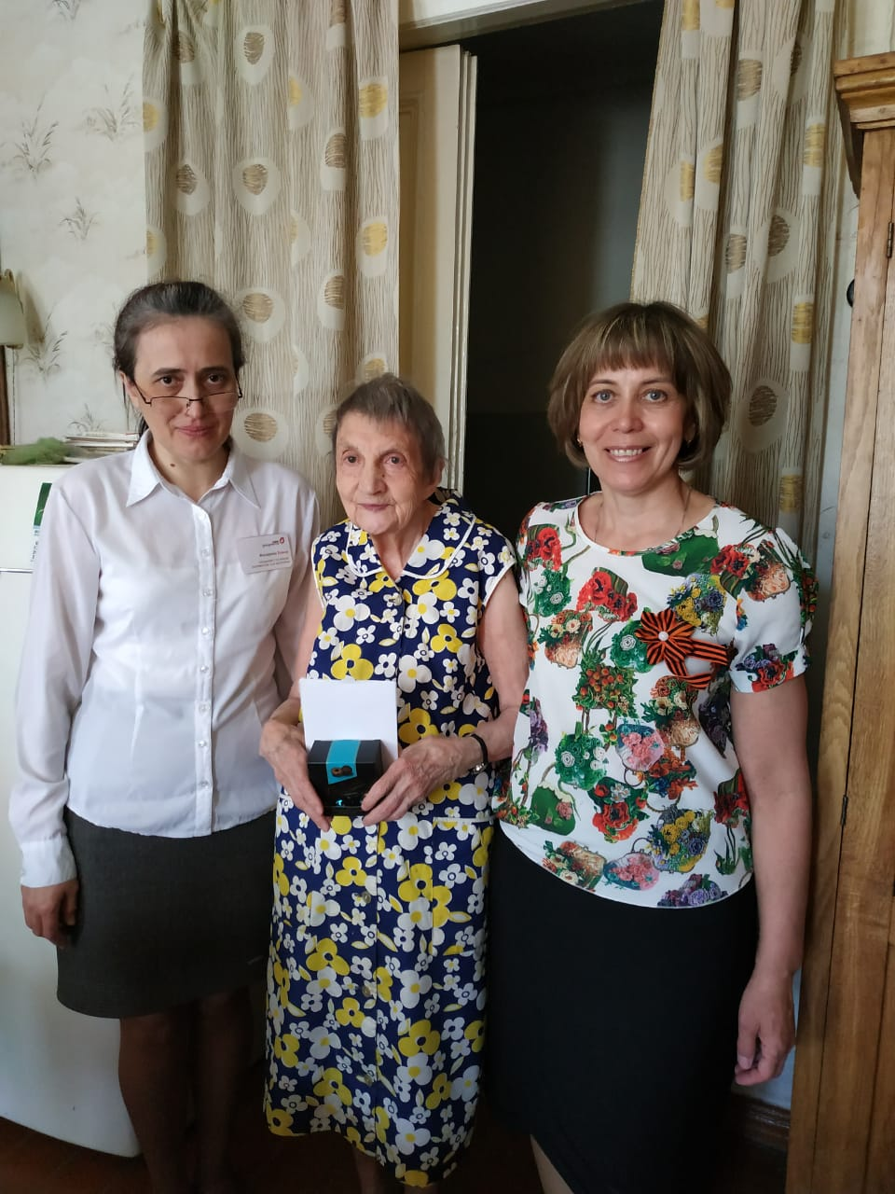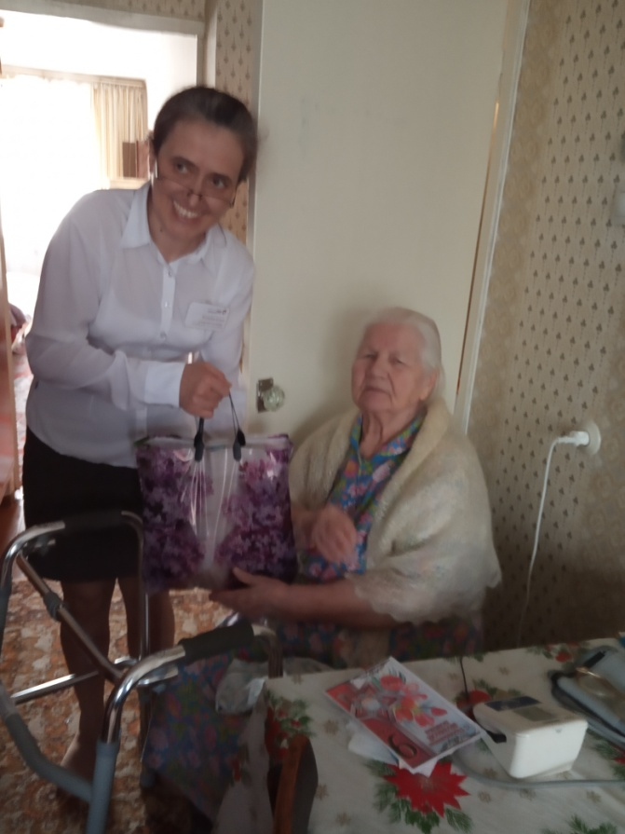

09.05.2019 г. - приняли участие в акции «Бессмертный полк»

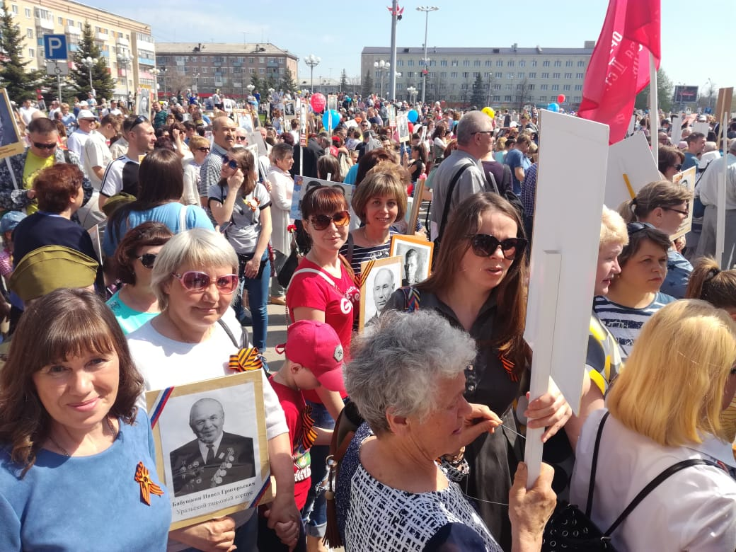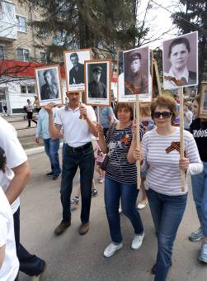

08.05.2019 г. - возложение цветов к Вечному огню

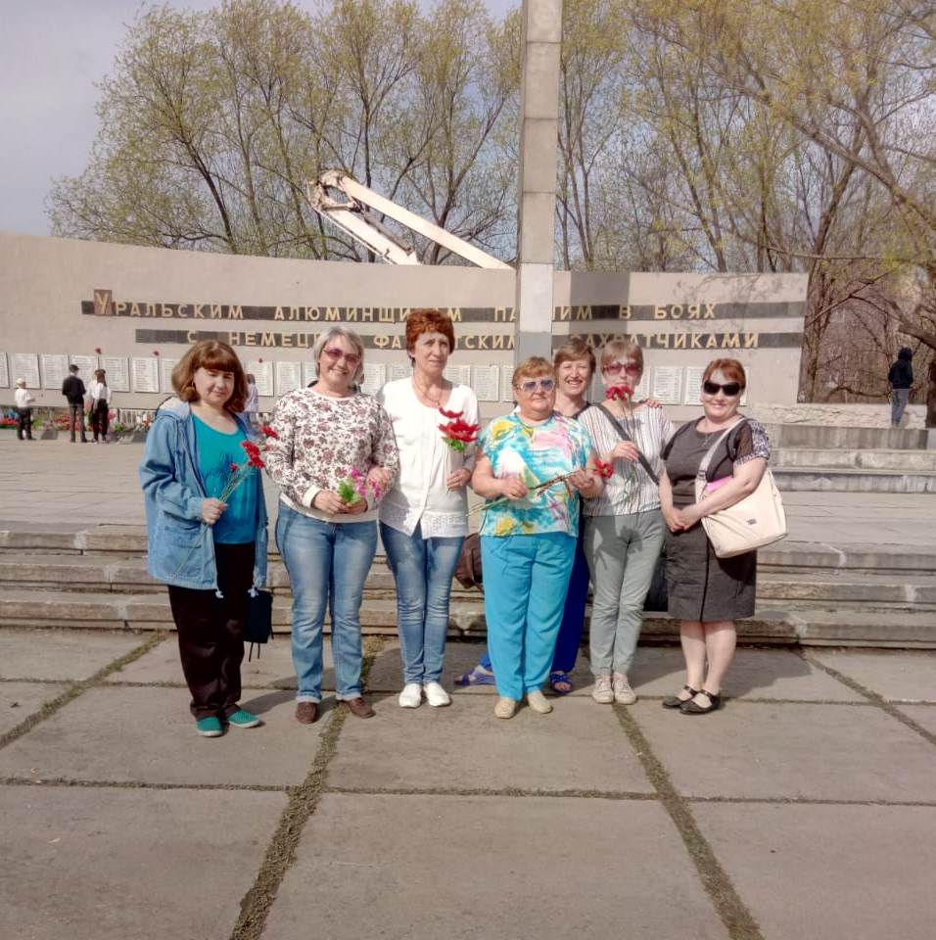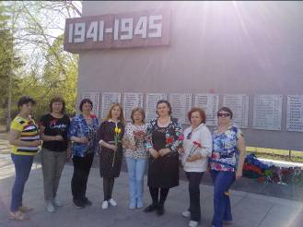

- Акция «Весеннее настроение»
Уборка двора от мусора для УТФ и малообеспеченных клиентов
- Акция «Лучик солнца»
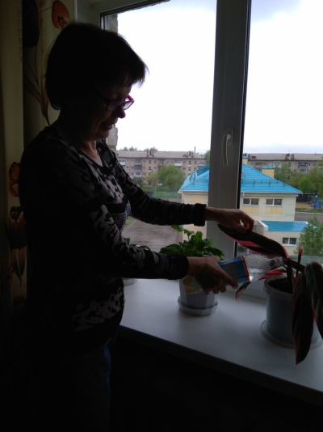
Бесплатные услуги для клиентов для УТФ и малообеспеченных клиентов - Уход за комнатными растениями.

- Акция « Корзинка запасов». Поделиться с клиентами своими заготовками из овощей.
- Участие в субботнике в поселке Лебяжье. - 3 социальных работника
Волонтерами – учащимися СОШ №20 и учителем ИЗО и труда Чистяковой Татьяной Анатольевной – было изготовлено необходимое количество поздравительных открыток с «Днем Победы». Было поздравлено 23 клиента ОСО №10 – участника трудового фронта, Вдовы участников ВОВ, инвалиды ВОВ:
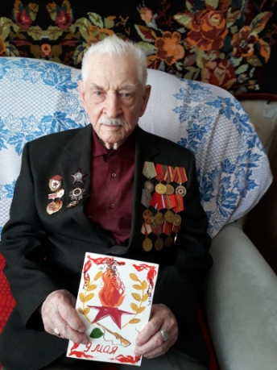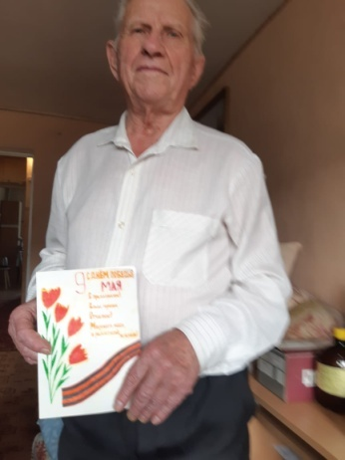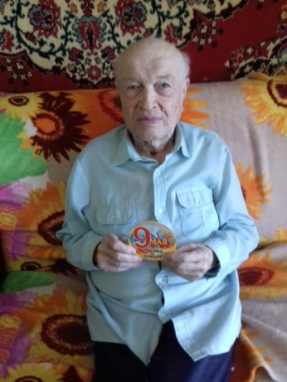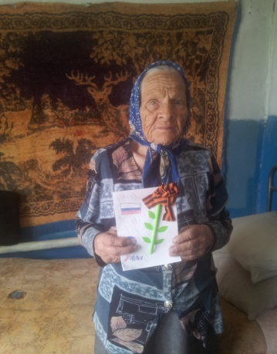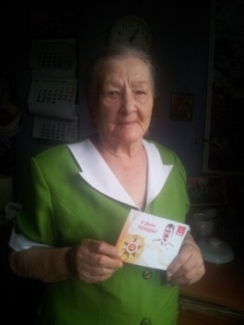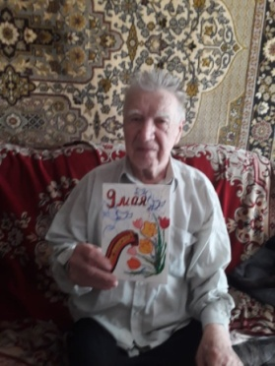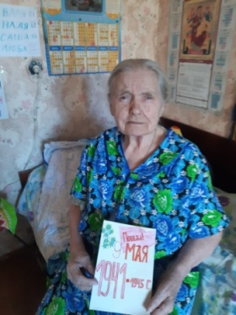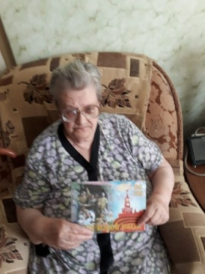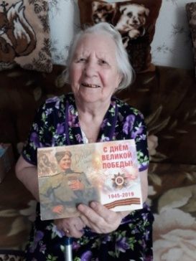

С помощью соц.работников было организовано чествование погибших участников ВОВ, с возложением цветов к монументам «вечного огня». Заведующими ОСО Синарского района организовано поздравление клиентов с Праздником Победы через газету «Каменский рабочий».
- Акция «Сделаем вместе!», помощь в уборке территории маломобильным клиентам, проживающим в частном секторе.
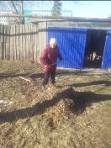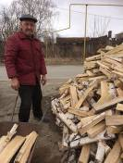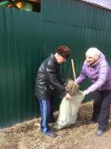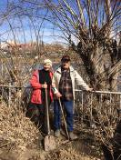
Анализ выполнения государственного задания

8 отделений социального обслуживания на дому города | План | Факт
Количество человек | 1 092 | 1 163

Государственное задание отделениями социального обслуживания на дому города Каменска – Уральского в 2 квартале 2019г выполнено.

3.2. Отделение социального обслуживания на дому
(Каменский район)

В отделении социального обслуживания на дому Каменского района на 30.06.2019 года состояло на учете 245 чел. В том числе:

Инвалидов общего заболевания – 99 чел;
Инвалидов, участников ВОВ – 0 чел;
Тружеников тыла – 28 чел;
Ветеранов труда –43 чел;
Вдов погибших, умерших участников или инвалидов ВОВ – 4 чел;
Репрессированные – 1чел;
Реабилитированные – 1чел;
Несовершеннолетние узники концлагерей – 1 чел.;
Инвалиды вследствие катастрофы на ЧАЭС и на ПО «Маяк» – 8 чел;
Родитель погибшего военнослужащего – 1 чел.
Пенсионеры по возрасту (не имеющие льгот) – 61 чел.

Находятся на обслуживании в отделениях социального обслуживания на дому в Каменском районе на 30.06.2019г:
На условиях полной оплаты – 4 чел.;
На условиях частичной оплаты – 127 чел.;
На бесплатном обслуживании – 114 чел.

Всего в отделениях социального обслуживания на дому Каменского района во 2 квартале 2019 года обслужено 252 человека.

За 2 квартал 2019 года:
Взято на обслуживание – 20 чел;
Снято с обслуживания – 12 чел., в том числе умерло – 7 чел.

Бригадами социальных работников в течение 2 квартала 2019г обслужено 51 чел., оказано 6 441 услуга.

Бригадой № 1 (зав. Ю.В. Макиенко) обслужено – 21 человек, оказано – 3 119 услуг.

Бригадой № 2 (зав. Л.Г. Черноглазкина) обслужено – 30 человек, оказано – 3 322 услуги.

Тех. учеба с социальными работниками:

Изучены нормативно-правовые документы:
03.04.2019г. (по плану) . Индивидуальная программа реабилитации и абилитации инвалидов.
24.04.2019г. (по плану)
Тема: «Антикоррупционная политика ГАУ «КЦСОН города Каменска-Уральского», изучение антикоррупционных мероприятий.
15.05.2019г. (внеплановая)
1)Информация для социальных работников о социальных гарантиях для малоимущих граждан (льготы при переходе на цифровое телевидение)
2)Письмо Министерства соц. политики Свердловской области от 14.03.2019г. №07-04-47/1994 «О соблюдении требований профессиональной этики»
3)Информация для социальных работников о мерах предосторожности при пользовании банковскими картами клиентов. Социальным работникам в журналах индивидуальной работы с подопечными гражданами вести строгую отчетность по всем денежным операциям.
29.05.2019г. (по плану)
1)Меры социальной поддержки инвалидов и пожилых граждан, изучение законодательных актов: ФЗ №181 «О социальной защите инвалидов РФ», ФЗ №5 «О ветеранах»
Тех. учеба (внеплановая):
1) Приказ №01-09/347 от 16.05.2019г. «Об изменении размеров заработной платы за первую половину мая» - подписи в листе ознакомления
2)Приказ №01-09/362 от 22.05.2019г. «О расчете взимаемой с граждан платы за социальные услуги»
3)ПП СО от 14.05.2019г. №279-ПП «Об установлении величины прожиточного минимума за 1 кв. 2019г.»
4)Приказ №01-09/350 от 16.05.2019г. «Об изменении списка лиц, которым для выполнения служебных (трудовых) обязанностей необходим доступ к персональным данным, обрабатываемым в информационных системах персональных данных» - подписи в листе ознакомления.
19.06.2019г.(внеплановая)
1) Приказ №01-09/396 от 30.05.2019г. «Об обязательной вакцинации от кори»
2) Приказ №01-09/378 от 27.05.2019г. «О прохождении флюорографии клиентами отделений социального обслуживания на дому» - подписи в листе ознакомления
3) Положение о поощрении работников ГАУ «КЦСОН города Каменска-Уральского» от 25.02.2019г. - подписи в листе ознакомления.
4) Положение о поощрении работников ГАУ «КЦСОН города Каменска-Уральского» медалью «За преданность интересам Центра» от 25.02.2019г. - подписи в листе ознакомления.
5) Кодекс Этики и служебного поведения работников ГАУ «КЦСОН города Каменска-Уральского» от 25.02.2019г. - подписи в листе ознакомления.
6) Положение «О клубных объединениях для граждан, находящихся в трудной жизненной ситуации ГАУ «КЦСОН города Каменска-Уральского» от 25.02.2019г. - подписи в листе ознакомления.
7) Положение «О работе Школы социального работника ГАУ «КЦСОН города Каменска-Уральского» от 25.02.2019г. - подписи в листе ознакомления.
8) Положение «Об организации Школы пожилого возраста в городе Каменске-Уральском и Каменском районе в ГАУ «КЦСОН города Каменска-Уральского» от 25.02.2019г. - подписи в листе ознакомления.

По доступной среде:

Обучение (инструктирование) сотрудников учреждения по вопросам обеспечения доступности для инвалидов услуг и объектов, на которых они предоставляются, оказания при этом необходимой помощи

24.04.2019г. Тема: «Этические нормы и принципы эффективной коммуникации с инвалидами. Психологические аспекты общения с инвалидами и оказания им помощи»
29.05.2019г.
Тема: «Декларация независимости инвалида»
19.06.2019г.
Тема: «Правила этикета при общении с инвалидами»

Инструктажи:
19.06.2019г.
Повторный Инструкция №001 от 02.09.2016г. – по охране труда для социальных работников
19.06.2019г.
Внеплановый Приказ №01-09/396 от 30.05.2019г. «Об обязательной вакцинации от кори»
Анкетирование социальных работников по Охране труда

Приняли участие в акциях и мероприятиях

Акции к Весенней неделе добра
- Организация благотворительной акции «Территория добрых дел» для клиентов, находящихся на обслуживании в отделении - благотворительная помощь для малообеспеченных клиентов отделения – в виде овощей, фруктов.

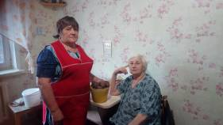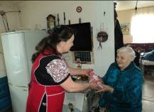

- Акция «Мир измеряется добротой» по сбору вещей, обуви, игрушек с последующей раздачей малообеспеченным гражданам, проживающим в Каменском районе

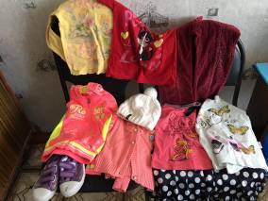

- Организация и проведение субботников на территории Каменского района (уборка территорий ОВП, сельских администраций).

- благотворительный сбор денежных средств для клиентов п.Лебяжье для приобретение нижнего белья.

Мероприятия, посвященные 74-й годовщине Победы
в Великой Отечественной войне

- Организация поздравлений клиентов на дому с вручением поздравительных открыток,

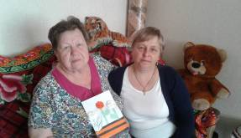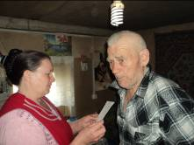

- Организация благотворительной акции «Спасибо за победу!» для клиентов, находящихся на обслуживании в в Центре по оказанию бесплатной социально-бытовой услуги (снятие и развеска штор, мытье люстр, бра, торшеров, очистка от пыли ковровых дорожек, портьер на улице)

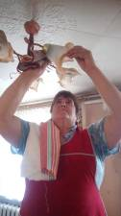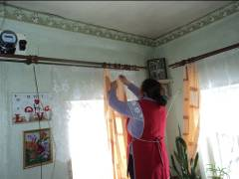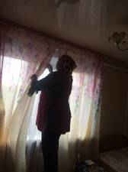

- Доставка подарка на дом клиенту
- Участие в акции «Дорогами добра». Уборка обелиска.

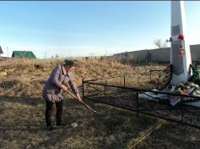
- Поздравление клиентов и ветеранов Центра с 74 годовщиной Победы в ВОВ через районную газету «Пламя».

Акция «Мы желаем счастья Вам»
Поздравление клиентов-долгожителей на дому с юбилейными датами.
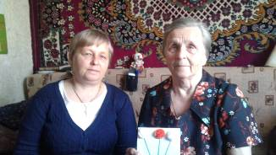

Участие в мероприятии, посвященном Дню социального работника
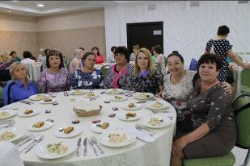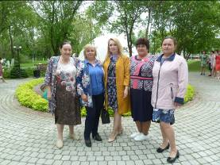

Участие в заседании районного Совета ветеранов
Участие в выездном мероприятии – заседании районного Совета ветеранов, п. Новый Быт с целью взаимодействия и привлечения новых клиентов на социальное обслуживание на дому в Каменском районе.
Сформировано и роздано представителям Совета ветеранов 20 буклетов с информацией о социальном обслуживании на дому; перечень документов, необходимых для оформления на соц. обслуживание, а также предельные тарифы на социальные услуги.
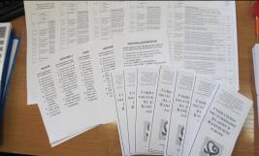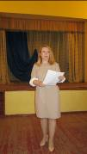
Анализ выполнения государственного задания

2 отделения ОСО в Каменском районе | План | Факт
Количество человек | 240 | 252

Государственное задание отделениями социального обслуживания на дому в 2 квартале 2019г выполнено.

3.3. Отделение участковой социальной службы города
1.Совещания:
Еженедельно по понедельникам проходят оперативные совещания с специалистами по социальной работе на которых проводится тех. учёба, инструктажи, даются рекомендации по обслуживанию граждан пожилого возраста и инвалидов.
За данный период было проведено 13 оперативных совещания

2. Работа по улучшению качества социальных услуг
Была проведена учеба по рабочим вопросам, оказана помощь в составлении планов, графиков выходов и оформлении отчётов. Проведен со вновь поступившими специалистами по социальной работе вводный инструктаж, ознакомление с правилами внутреннего трудового распорядка и этическим кодексом
1. Тех. учеба специалистами по социальной работе по программе школы становления профессионального мастерства «Ступени роста».:
Тех. учеба проводилась заведующей УСС Максунова Е.В.
2 квартал
22.04.19г. (по плану)
Тема: «Антикорупционная политика ГАУ «КЦСОН города Каменска-Уральского», изучение антикоррупционных мероприятий»
29.04.19г. (по плану)
Тема: «Индивидуальная программа реабилитации и абилитации инвалида»
20.05.19г. (по плану)
Тема: «Меры социальной поддержки инвалидов и пожилых граждан, изучение законодательных актов: ФЗ-5 «О ветеранах», ФЗ-181 «О социальной защите инвалидов РФ» и др.»
2. Доступная среда. Обучение (инструктирование) сотрудников учреждения по вопросам обеспечения доступности для инвалидов услуг и объектов, на которых они предоставляются, оказания при этом необходимой помощи
2 квартал
29.04.2019г.(по плану)
Тема: «Общие рекомендации для специалистов по устранению барьеров для инвалидов с разными формами инвалидности».
27.05.2019г. (по плану)
Тема: «Краткая характеристика барьеров окружающей среды для инвалидов разных форм».
24.06.2019г. (по плану)
Тема: «Этические нормы и принципы эффективными коммуникациями с инвалидами».
3. Инструктаж по пожарной безопасности
24.06.2019г. Повторный противопожарный инструктаж ИОТ-№065 от 11.01.2016г.
4. Инструктаж по технике безопасности на рабочем месте
10.06.2019. Внеплановый. Приказ №01-09/369 от 30.05.2019г.
25.06.2019г. Повторный. Инструкция по охране труда для специалистов по социальной работе №038-2016г
5. Обучению сотрудников по ГО и ЧС
15.04.2019г. - тема: «Оказание первой медицинской помощи».
20.05.2019г. - тема: «Действия работников организации в условиях негативных и опасных факторов бытового характера»

Поздравления сотрудников отделения с Днем рождения, юбилеями и календарным праздниками.

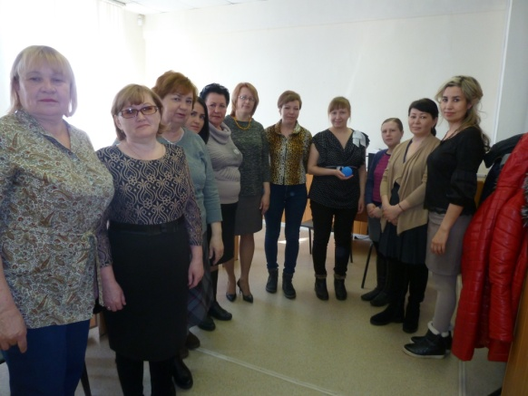

3.Организационная деятельность:
Работа с населением.
Выявлено граждан нуждающихся в надомном обслуживании на территориях участков – 58 человек. Подготовлены и сданы документы в УСП для признания гражданина нуждающимся, оформлены документы для заключения договоров.
Пополнение и корректирование «Социальных паспортов».
На 2 квартал на учете у участковых специалистов находятся:
1.Вдовы погибших инвалидов– 1 человек.
2.Вдовы умерших инвалидов – 3 человека.
3. Пенсионеров – 117 человек.
4. Инвалидов – 315 человек.
5. Участников ВОВ – 12 человек.
6. Участников трудового фронта (УТФ) – 46 человек.
7. Ветеранов труда – 38 человек.
8. Репрессированные – 3 человека
9. Узники концлагерей – 4 человека.
10. Реабилитированные – 0 человек.
11. Инвалиды локальных войн – 0 человек.
12. Пострадавшие на Чернобыльской АЭС и «МАЯК» - 1 человек.
13. Родитель погибшего военнослужащего – 0 человек.
14. Ветераны боевых действий – 1 человек.
15. Лица без определенного места жительства – 1 человек.
Проведены мероприятия по информированию населения о деятельности участковых специалистов;
- информирование населения через социальную рекламу, расположенную на информационных стендах;
- информирование населения в ходе личного приема.
Было принято на консультативных пунктах - 182 человека.
Консультации по телефону граждан обратившихся по социальным вопросам получили – 286 человек.
За 2 квартал 2019 год в отделение обратилось - 671 гражданин, повторно обратилось – 0 граждан, все обращения, рассмотрены в сроки, установленные законодательством РФ.
Всего специалистами по социальной работе оказано содействие в оформлении и получении технических средств ухода, реабилитации и адаптации - 14 средств.
Материальная помощь оказана – 5 человекам, выдано вещей б\у – 16.
Помощь в оформлении документов оказали 36 гражданам.
Оформлено граждан на социальное обслуживание на дому – 58 человек, в отделение «Социальное такси» – 20 человек, в отделение дневного пребывания – 17 человек.
Обследование социально–бытовых условий граждан, нуждающихся в социальной поддержке - составлено актов – 542.
Оказание социальных услуг населению в соответствии с государственными стандартами, должностной инструкции и положением УСС:
- проведение опроса и первичной социальной диагностики граждан для оценки их реального положения - 542 услуги;
- консультирование по вопросам, связанным с правом граждан на социальное обслуживание в государственной и негосударственной системах социальных служб и защиту своих интересов – 545 услуг;
- оказание помощи в подготовке документов, направляемых в различные инстанции по конкретным проблемам получателей социальных услуг – 142 услуги;
Всего за 2 квартал 2019 год отделением оказано 1229 услуг населению. Обслужено 542 человека. Профилактические мероприятия - обслужено 1399 человек.
Организация мероприятий:
Во 2 квартале 2019 года было организованы и проведены выездные мероприятия по информированию населения о работе учреждения, об оказании социальных услуг оказываемых ГАУ «КЦСОН города Каменска-Уральского» гражданам пожилого возраста, проживающим на территории г. Каменска – Уральского».
В п. Октябрьский, ул. Титова,8 (02.04.2019г) - обслужено 16 человек:
- индивидуальные консультации юрисконсульта – 3 человека,
В библиотеке семейного чтения, ул. Суворова,27 (24.04.2019г) - обслужено 10 человек:
В п. Силикатный (18.06.2019г ) - обслужено 12 человек.
Всего обслужено 38 человек.
В библиотеке им. Бажова, ул.Стахановская,1 (24.04.19г.) был организована и проведена «Выставка музея П.П.Бажова г.Екатеринбург» охвачено – 20 человек.
В поселке Хозспособ было организовано мероприятие «День добра» - (23.04.2019г) – охвачено 16 человек.
В библиотеке семейного чтения, ул. Суворова,27 – (08.05.2019г) был организовано и проведено мероприятие «Встреча сКомаровым Владимиром Георгиевичем» охвачено – 23 человека.
Организация и проведение на социальных участках города праздника – «День Победы»:
- п. Хозспособ (07.05.19г.) охвачено – 20 человек.
- п. Силикатный (14.05.19г.) охвачено – 24 человека.
- СОШ №40 «Песни военных лет» (07.05.19г.) охвачено – 45 человек.
- им. Бажова, ул. Стахановская, 1 (08.05.19г.) охвачено – 25 человек.
-п.Ленинский, ул.Лермонтова, (08.05.19г.) охвачено – 16 человек.
-д.Монастырка, «Бессмертный полк» (09.05.19г.) охвачено – 11 человек.
-п.Ленинский, ул.Лермонтова, (14.05.19г.) охвачено – 26 человек.
Всего охвачено: 167 человек.
Для поздравления граждан на участках были изготовлены школьниками 112 открыток.

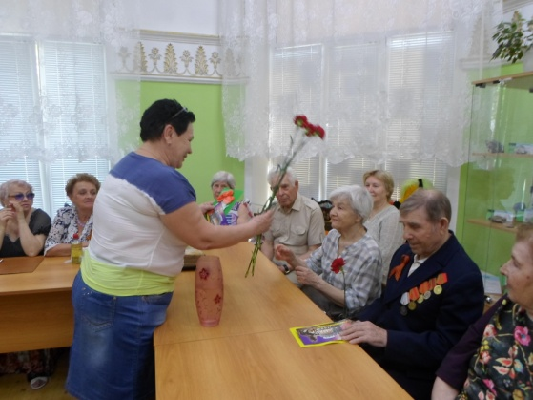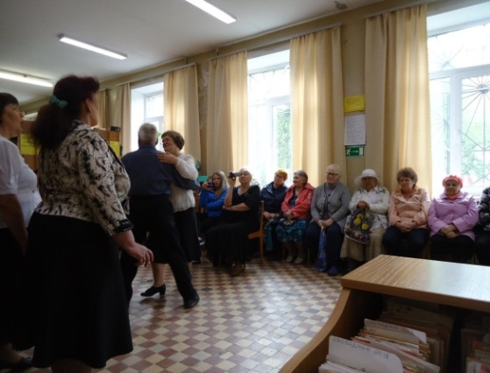

Участие в фестивале творчества пожилых людей, посвященный 74-ой годовщине Победы в Великой отечественной войне «Салют Победа!» в Детском культурном центре. В номинации «Вокальное искусство» участвовал клуб «Элегант» п. Силикатный
(06 мая 2019г.)
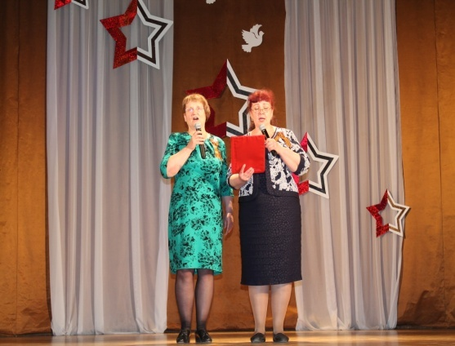

В библиотеке семейного чтения, ул. Суворова,27 – (16.05.2019г) был организовано и проведено мероприятие «Встреча с Швецовой Кладией Ивановной» охвачено – 23 человека.
В поселке Хозспособ было организовано мероприятие «День России»- (11.06.2019г) – охвачено 20 человек.
В библиотеке им.П.П.Бажова, ул.Стахановская,1 (21.06.19г.) был организован и проведен праздник «С весельем по жизни» охвачено – 20 человек.
28 июня поселок Силикатный праздновал свой день рождения. Это уже стало традицией, и жители ожидали праздник. В этом году праздник организовали специалист по социальной работе Киричек Валентина Михайловна и библиотекарь Четыркина Любовь Михайловна.
Были поздравления и награждения активных жителей поселка. За участия в субботниках и других мероприятиях. Также были поздравлены долгожители поселка. В празднике приняли участие 42 жителя поселка. Все остались, очень довольны, и ушли с хорошим настроением.

Работа по профилактике наркомании и алкоголизма.
По профилактике наркомании, токсикомании и алкоголизма проведены мероприятия:
- информирование клиентов через информационные стенды на консультативных пунктах с использованием информационных материалов правовой и профилактической направленности по профилактике алкоголизма и наркомании – 10 стендов.
Работа по профилактике ВИЧ инфекции и оказание государственной социальной помощи и поддержки граждан оказавшихся ВИЧ инфицированными:
- информирование клиентов через информационные стенды на консультативных пунктах с использованием информационных материалов правовой и профилактической направленности по профилактике ВИЧ-инфекции и наркомании – 10 стендов: «ВИЧ- инфекция-болезнь поведения», «Выбери жизнь
Информирование граждан, имеющих группу инвалидности с возможностью получения услуг, прописанных в ИПРА инвалида.
Для ознакомления поступило в отделение всего по ИПРА на 481 человека.
Проведено анкетирование инвалидов трудоспособного возраста для Центра занятости – 6 человек.
После ознакомления были оформлены акты об отказе от мероприятий социальной реабилитации или абилитации, предусмотренных Ипра инвалида на – 0 человек, выбыли с данного адреса – 70 человек, умерли –3 человека.
Проинформированных об оказании и возможности получения реабилитационных услуг Центра – 373 человека.
Помощь в оформлении документов в дома интернаты для престарелых инвалидов одиноким гражданам – необходимости не возникло.
Содействие в организации похорон одиноким гражданам – в содействии организации похорон необходимости не возникло.
Взаимодействие с отделение социального обслуживания на дому по контролю качества социальных услуг, оказываемых социальными работниками:
Во 2 квартале 2019 года был контроль качества социальных услуг, оказываемых социальными работниками – проверено 20 социальных работников, посещено специалистами по социальной работе – 155 клиентов.
Организация и проведение акции:
- акция «Праздник в доме» - поздравление на дому пенсионеров с юбилеями и днями рождения, вручение персональных поздравлений президента РФ, поздравительных открыток и памятных подарков – поздравлено – 57 человек.

Организационные мероприятие по развитию клубной деятельности на социальных участках города в клубах:

«Ветераночка»:
Апрель– тема: «Терпенье и труд все перетрут», субботник на территории д.Новый Завод с привлечением всех желающих;
Май – тема: «Истории славной великая дата, час памяти;
«Элегант»:
Апрель– тема: «Праздник праздников и торжество торжеств»; праздничное мероприятие;
Май – тема: «О героях былых времен….»; праздничное мероприятие;
«Свеча»:
Апрель– тема:»Добрые книги детства», Книжное домино к Международному Дню книги».
Май – тема: Вечер – портрет к 95-летию со Дня рождения Ю.В.Меньшова «Я родом из войны»
«Фронтовики»:
Апрель– тема: «Мы этой памяти верны»; праздничное мероприятие;
Май – тема: «Гордимся тобой ветеран», праздничное мероприятие;
«Молодушки»:
Апрель– тема: «Пасхальные посиделки»; праздничное мероприятие;
Май – тема: «Славим ветеранов войны»; праздничное мероприятие;
«Виктория»:
Апрель– тема: «День ветеранов органов внутренних дел и внутренних войск», вечер-встреча;
Май – тема: «Бессмертный батальон»;
«Провинциалка»:
Апрель– тема:; «Пасхальные посиделки»; праздничное мероприятие;
Май – тема: «День победы»; праздничное мероприятие;
«Сударушка»:
Апрель– тема: «Готовимся к лету»; праздничное мероприятие;
Май – тема: «Давайте вспомним про войну»; праздничное мероприятие;
«Отрада»:
Апрель– тема: «Давайте посмеёмся»; праздничное мероприятие;
Май – тема: «День победы»; праздничное мероприятие;
«Валенсия»:
Апрель– тема: «Святая пасха»; праздничное мероприятие;
Май – тема: Участие в праздничной демонстрации;

Инновационные формы работы.

Организация обучения граждан пожилого возраста по направлениям:
1. Активное долголетие. Организатор специалист по социальной работе Чемезова А.А. Занятия проводятся еженедельно по пятницам в п.Ленинский, ул. Лермонтова, 133а
Прошло 5 занятий, посетило 28 человек.
- тема: Гимнастика..
2. Активное долголетие. Организатор специалист по социальной работе Грехова Т.В. Занятия проводятся еженедельно по средам и пятницам Дворец спорта «Салют», ул. Каменская,34. Прошло 5 занятий, посетило 32 человека.
- тема: Гимнастика.
3. Творческая и прикладная деятельность. Организатор специалист по социальной работе Бабаева Е.П. Занятия проводятся 1 раз в месяц в Библиотеке №13, ул. Суворова, 27.
Апрель – тема: Мастер-класс «Пасхальное яйцо»
Май– тема: «Выставка фотографий и изделий».
4. Творческая и прикладная деятельность. Организатор специалист по социальной работе Шаталова В.С. Занятия проводятся 1 раз в месяц в п. Хозспособ,
ул. Машинистов,91.
Апрель – тема: «Поделки из полимерной глины»
Май– тема: «Цветочная мозаика»
5. Творческая и прикладная деятельность. Организатор специалист по социальной работе. Кочебина Н.А. Занятия проводятся 1 раз в месяц в д. Монастырка, ул.Комиссаров,29.
Апрель – тема: Мастер-класс «Пасхальные поделки»
Май– тема: «Праздничная выставка»

6. Финансовая грамотность. Организатор специалист по социальной работе Осинцева Е.И.
Занятия проводятся 1 раз в месяц в п.Трубный, ул.Лесная,2а.
Апрель – тема: «Школа жизни: приучаем ребенка разумно тратить и сберегать»
Май– тема: «Подушка безопасности для семейного бюджета»
7. Творческая и прикладная деятельность. Организатор специалист по социальной работе Корнилова Е.С. Занятия проводятся 1 раз в месяц в СОШ №40, ул.Челябинская, 38
Апрель – тема: Музыкотерапия «Загадки истории»
Май– тема: Музыкотерапия «Вечные песни Великих времён»
8. Обучение навыкам ухода. Организатор специалист по социальной работе Киричек В.М. Занятия проводятся 1 раз в месяц в п. Силикатный, ул.2–я Рабочая,99.
Апрель – тема: «Убираем из жизни стресс и нарушение сна»
Май– тема: «Здоровье от цветов»
9. Безопасность жизнедеятельности. Организатор специалист по социальной работе Чемезова А.А. Занятия проводятся 1 раз в месяц в п.Ленинский, ул. Лермонтова, 133а.
Апрель – тема: «Мы за здоровый образ жизни»
Май– тема: «Обеспечение личной безопасности в быту»
10. Краеведение. Организатор специалист по социальной работе Петрушина Е.П. Занятия проводятся 1 раз в месяц в п.Октябрьский, ул.Титова, 8.
Апрель – тема: «Наша малая родина»
Май– тема: «Подведение итогов»

4. Работа со СМИ:

Предоставлена информация на сайт Центра:
2 квартал:
- 02.04.2019г. «Конференция по оказанию социальных услуг ГАУ «КЦСОН города Каменка -Уральского» в п.Cинарский, ул.Титова,8;
- 24.04.2019г. «Выставка музея П.П.Бажова город Екатеринбург»библиотека П,П,Бажова, ул.Стахановская,1,
- 06.05.2019г. «Поздравление с Юбилеем Дубровина Николая Афанасьевича»
- 08.05.2019г. «Встреча с Комаровым Владимиром Георгиевичем»
- 08.05.2019г.«День победы», п.Ленинский, ул.Лермонтова,133а
- 14.05.2019г. «Выступление клуба «Элегант» к празднику День Победы 9 Мая», п.Силикатный;
- 11.06.2019г. «День независимости России», в м. Хозспособ праздничное мероприятие,
- 17.06.2019г. «Поздравление с 95-летием», п.Синарский.
- 18.06.2019г. «Конференция по оказанию социальных услуг ГАУ «КЦСОН города Каменка -Уральского», п.Силикатный;
- 21.06.2019г. «С весельем по жизни», библиотека П.П.Бажова, ул.Стахановская,1,

5.Контроль качества оказываемых услуг.
Осуществление контроля качества предоставляемых услуг специалистами по социальной работе:
Во 2 квартале 2019г. были запланированы проверки специалистов по социальной работе. Все выезды и проверка рабочей документации выполнена в соответствии с графиками проверки участков.
Цель проверки: Проверить организацию приёма граждан по социальным вопросам на социальном участке города. Оценить качество проведение социального патронажа в соответствии требованиям государственных стандартов социального обслуживания населения. Оценить качество оказания консультативной помощи гражданам. Проверить рабочую документацию специалиста по социальной работе участка
По результатам проверки составлены акты контроля качества социальных услуг, оказываемых специалистами по социальной работе. Все замечания по итогам контроля были обсуждены на оперативном совещании, протоколы №12 от 08.04.2019, №13 от 15.04.2019г., №18 от 20.05.2019г., №19 от 27.05.2019г., №20 от 03.06.2019г., №21 от 10.06.2019г., №23 от 24.06.2019г. Контроль качества оказания услуг специалистами по социальной работе проводился в соответствии с планом графиком.
Осуществлялся подсчет социальных услуг, оказываемых специалистами отделения, в соответствии с государственными стандартами – еженедельно, ежемесячно, на конец квартала.
Составлен статистический и аналитический отчет о проделанной работе отделения за 2 квартал 2019 год.
Составлены планы: календарные, квартальные планы.
Анализ выполнения объемов государственного задания (профилактические мероприятия).

 | План | Факт | % исполнения
Профилактические мероприятия | 1000 единиц | 1142 единицы | 114-%

Анализ выполнения объемов государственного задания (акты предоставления социальных услуг).

 | План | Факт | % исполнения
Акты предоставления социальных услуг | 525 актов | 542 актов | 103,2%

3.4. Отделение участковой социальной службы по Каменскому району

Организационная деятельность:
Работа с населением.
Выявлено граждан нуждающихся в надомном обслуживании на территориях участков – 20 человек. Подготовлены и сданы документы в УСП для признания гражданина нуждающимся в социальном обслуживании, оформлены документы для заключения договоров.
Подготовлены и сданы документы в УСП для признания гражданина нуждающимся в реабилитационных услугах Одоления дневного пребывания специалистом по социальной работе Лисициной А.В.– 5 человек из села Клевакинское (заезд с 11.04.19г. по 06.05.19г.)
Пополнение и корректирование «Социальных паспортов».
На конец 2 квартала 2019 года на учете у участковых специалистов находятся:
1. Неблагополучных семей, состоящих на учете в ТКДН и ЗП Каменского района – 19 семей, 16 несовершеннолетних.
2. На внутреннем учете в отделении – 56 семей.
Во 2 квартале 2019 года охвачены срочными социальными услугами следующие категории граждан:
Инвалиды общего заболевания – 188
Инвалиды и участники отечественной войны - 3
Труженики тыла-34
Вдовы умерших воинов – 4
Вдовы погибших воинов - 4
Ветераны труда – 102
Реабилитированные - 4
Пострадавшие на Чернобыльской АЭС и «МАЯК» - 21
Родитель погибшего военнослужащего – 1
Пенсионеры – 113
Малоимущие многодетные семьи – 65
Семьи с детьми инвалидами – 8
Проведены мероприятия по информированию населения о деятельности участковых специалистов;
- информирование населения через социальную рекламу, расположенную на информационных стендах;
- информирование населения в ходе личного приема.
Было принято на консультативных пунктах - 985 человек.
Консультации по телефону граждан обратившихся по социальным вопросам получили – 122 человека.
- Участие в выездной мобильной бригаде совместно с отделением срочного социального обслуживания, согласно графиков. За 2 квартал 2019 год организовано 4 выезда на территории сельских администраций, обслужено 57 человек.
Содействие в организации работы филиалов социального пункта проката технических средств ухода, адаптации и реабилитации:
- п. Мартюш - обратилось 20 человек, получили 20 средств;
- с. Колчедан - обратилось 3 человека, получили 3 средства.
Всего специалистами по социальной работе оказано содействие в оформлении и получении технических средств ухода, адаптации и реабилитации - 78 средств, 78 человек.
- Участие в реализации индивидуальных программ реабилитации семей с несовершеннолетними детьми;
- Патронажи семей – 317 патронажей.
В ходе патронажей были случаи выявления семей, где дети находились в социально опасном положении, родители которых злоупотребляли спиртными напитками, не выполняли родительские обязанности – 4 семей, заполнено 2 карты семьи для постановки на учет в ТКДН и ЗП Каменского района.
- Консультаций по социально- правовым вопросам – 55 консультаций.
Участие специалистов по социальной работе на Советах профилактики семейного неблагополучия при сельских администрациях и выездных заседаниях ТКДН и ЗП Каменского района:
03.04.19г. – Горноисетская с/а – 1 семья.
05.04.19г. – Сипавская с/а – 3 семьи.
15.05.19г. - Сипавская с/а – 2 семьи.
16.05.19г. – Окуловская с/а – 5 семей.
20.05.19г. – Клевакинская с/а – 7 семей.
22.05.19г. – Позарихинская с/а – 3 семьи.
05.06.19г. – Колчеданская с/а – 7 семей.
13.06.19г. – Новоисетская с/а – 5 семей.
18.06.19г. – Покровская с/а – 10 семей.
21.06.19г. – Покровская с/а – 1 семья.
26.06.19г. – Травянская с/а – 5 семей.
03.06.19г. - Сипавская с/а – 1 семья.
24.06.19г. – Сипавская с/а – 2 семьи.
- Обследование социально – бытовых условий граждан, нуждающихся в социальной поддержке;
- составлено актов обследования неблагополучных семей по запросам – 21 актов.
- составление актов сохранности жилых помещений опекаемых детей – 15 штук.
- Участие в оперативно- профилактической операции «Твой выбор» и «Беглец» с 13 по 20 мая 2019 года – охвачено 41 семей.
- Участие в оперативно- профилактической операции «Семья без наркотиков» с 25 по 28 апреля 2019года - охвачено 22 семьи.
- Участие в оперативно- профилактической операции «Детство без насилия» с 03 по 10 июня 2019года – охвачено 42 семьи.
- 26.06.2019г. - заведующей отделением предоставлен отчет по итогам проведенных мероприятий по реабилитации неблагополучных семей ТКДН и ЗП Каменского района.

Оказание социальных услуг населению в соответствии с государственными стандартами, должностной инструкции и положением УСС:
- проведение опроса и первичной социальной диагностики граждан для оценки их реального положения - 479 услуг;
- консультирование по вопросам, связанным с правом граждан на социальное обслуживание в государственной и негосударственной системах социальных служб и защиту своих интересов – 551 услуг;
- оказание помощи в подготовке документов, направляемых в различные инстанции по конкретным проблемам получателей социальных услуг – 454 услуги;
- Обращение в интересах клиента либо сопровождение клиента в различные организации по вопросу оформления и восстановления документов - 501 услуг.

Всего за 2 квартал 2018 года отделением оказано 1985 услуг населению. Обслужено 547 человек. Профилактические мероприятия - предоставлено 1174 единиц профилактических мероприятий.
Участие и организация акций:
- по сбору одежды в сельских администрациях – приняли участие 5 человек;
- по выдаче одежды в сельских администрациях – одежду получили 38 человек.
Организация мероприятий.
Мероприятия единого комплекса системы социальной политики «Автобус Надежды».
16 мая 2019 года на территории Окуловской сельской администрации прошло мероприятие Единого комплекса системы социальной политики по городу Каменску-Уральскому и Каменскому району «Автобус Надежды». В сельской администрации услуги различных специалистов получили более 40 человек.
Для воспитанников средней общеобразовательной школы и детского дошкольного образовательного учреждения села Маминское были организованы тематические занятия специалистами ГАУ СОН СО «СРЦН г. Каменска-Уральского» и ГАУ СОН СО «РЦ города Каменска-Уральского»:
Всего на мероприятии единой системы социальной политики «Автобус Надежды» различные социальные услуги получили 90 человек.

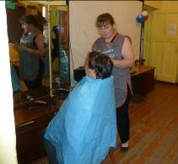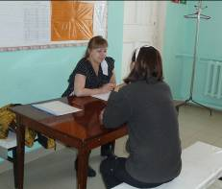

Организованы и проведены мероприятия специалистами по социальной работе;
- апрель
05.04.19г. – мастер класс «Изготовление пасхальных корзинок из бусин»- присутствовало 10 человек.
11.04.19г. – экологический субботник – присутствовало 8 человек.
15.04.19г. – акция «Из рук в руки» - охвачено 8 семей.
19.04.19г. – библио сумерки «Путешествие в прошлое» - присутствовало 12 человек.
26.04.19г. – акция «Дари радость на пасху» - охвачено 20 семей.
26.04.19г. – Праздник «Пасхи» - охвачено 100 человек.
- май
06.05.19г. – акция «Красота в подарок» - подстрижено 6 человек.
07.05.19г. – акция «Нельзя забыть» - охвачено 38 человек.
07.05.19г. – акция «Георгиевская лента» - охвачено 6 человек.
08.05.19г. – мероприятие «У войны не детское лицо» - присутствовало 15 человек.
08.05.19г. – акция «Праздник в доме» - охвачено 89 человек.
08.05.19г. – митинг, посвященный Дню Победы – охвачено 65 человек.
08.05.19г. – акция «Руки помощи» - охвачено 47 человек.
08.05.19г. – акция «Вахта памяти» - охвачено 28 человек.
08.05.19г. – акция «Солдатская каша» - охвачено 163 человека.
08.05.19г. – праздник «День Победы» – охвачено более 100 человек.
08.05.19г. – акция «Поздравительный адрес» - охвачено 25 человек.
17.05.19г. – международный день детского телефона доверия – охвачено 14 человек.
30.05.19г. – акция «Наше детство» - охвачено 6 семей.
- июнь
01.06.19г. – «День защиты детей» - охвачено 20 детей.
07.06.19г. – акция «Будем красивы» - подстрижено 6 человек.
11.07.19г. – праздник «День села» - охвачено 30 человек.
13.06.19г. – акция «Из рук в руки» - охвачено 4 семьи.
21.06.19г. – экскурсия к поклонному кресту п. Мартюш – охвачено 26 человек.
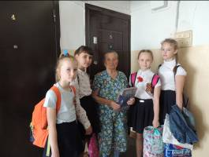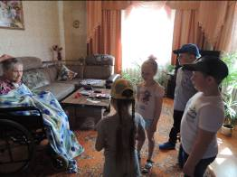
Поздравление людей пожилого возраста с 90 – летним юбилеем – в 2 квартале 2019 года поздравлено 5 человек.
Работа по профилактике ВИЧ инфекции и оказание государственной социальной помощи и поддержки граждан оказавшихся ВИЧ инфицированными:
- размещение информации по профилактике ВИЧ-инфекции на стендах нашего Центра в здании сельских администрации – 15 стендов;
- Организация и проведение профилактических бесед по анти наркотической зависимости и ВИЧ инфекции с семьями группы риска в ходе патронажей - проведены беседы 27 семей, выдано информационных материалов (брошюр, листовок, буклетов – 30 штук).
- Работа по профилактике наркомании и алкоголизма.
- информирование через информационные стенды на консультативных пунктах с использованием информационных материалов правовой и профилактической направленности по профилактике наркотической и алкогольной зависимости, табако курения – на 15 стендах.
- информирование во время социальных патронажей клиентов, относящихся к группам риска по профилактике наркомании, токсикомании и алкоголизма – охвачено 27 семей.
Работа по социальной адаптации и ресоциализации лиц, отбывших уголовное наказание в виде лишения свободы.
- Патронажи с целью обследования условий проживания и выявления проблем в социальной адаптации - всего за 2 вартал 2019 года обследовано 4 человека.
Ознакомление с перечнем реабилитационных или абилитационных мероприятий, предусмотренных ИПРА инвалида (ИПРА – ребенка инвалида) - ознакомлены 91 человек, направлены анкеты в Центр занятости гражан трудоспособного возраста – 4 человека, напарвлены отказы от услуг в Управление социальной политики – 12 человек (выбывшие из территории- 12), напарвлены ИПРА в консультативное отделение – 67 штук.
Помощь в оформлении документов в дома интернаты для престарелых и инвалидов одиноким гражданам – необходимости не возникло
Содействие в организации похорон одиноких граждан – в содействии организации похорон необходимости не возникло.

Инновационные формы работы.
Организация клубной деятельности в форме мини-клубов:
Мероприятия, проведенные мини-клубами:
- Клуб «За чашкой чая» .Посещает 10 человек.
- 24.04.19г. – игра «Чудеса да и только» по творчеству Н.В. Гоголя.
-08.05.19г. – вечер памяти « Души откровенный дневник».
- 13.06.19г. – поэтический вечер «И все таки услышат голос мой».
«Волшебный клубок» - посещает 8 чел.
- 19.04.19г. – тема «Вязание спицами».
- 24.05.19г. – тема «Вязание крючком цветными нитками».
-14.06.19г. – Итоговое занятие.
«Березка» - Посещает 6 человек.
- 05.04.19г., 12.04.19г. – тема «Скрапбукинг».
- 26.04.19г. – итоговое занятие.

Организация работы Школы пожилого возраста.
В 2 квартале 2019 года были организованы и проведены занятия школы пожилого возраста по следующим направлениям:
- «Безопасная жизнедеятельность» (Паначева Г.А.) Посещает 10 человек.
- апрель – тема: « Рациональное питание пожилых людей. Малокалорийная пища, как средство продления жизни».
- февраль – тема: «Звонят, откройте дверь».
- март – тема: « Как снять стресс».
- «Безопасная жизнедеятельность» (Окулова Г.Ф. Посещает 10 человек.
- апрель– тема: «Профилактика пищевых отравлений».
- «Безопасная жизнедеятельность» (Будилова Г.В.) Посещает 9 человек.
- апрель – тема: «Первая медицинская помощь при головокружениях, болях, гипертоническом кризе».
- «Краеведение» ( Бабинова Н.Д.). Посещает 10 человек.
- апрель– тема: «Природа родного села».
- « Творческая и прикладная деятельность» (Бабинолва Л.В.) Посещают 10 человек.
- апрель – тема: «Поделки из пластиковых бутылок».
- май – Итоговое занятие.
- «Социальный туризм» (Лисицина А.В.) посещают 12 человек.
-апрель – тема: « Экскурсия в Тарасково».
- май – итоговое занятие.
- «Обучение навыкам ухода» (Холкина С.А.) посещают 10 человек.
- апрель– тема: « «Чистка сосудов травами. Лечебное питание».
- «Обучение навыкам ухода» (Пучкова М.В.) - посещает 10 человек.
- апрель – тема: «Причина возникновения артериальной гипертонии».
- май – Итоговое занятие.
- «Активное долголетие» (Бажкова Л.А.) посещает 9 человек.
- апрель – тема: « Чай на лекарственных травах».
- «Активное долголетие» (Калабун О.П.) посещает 10 человек.
- апрель – тема: Беседа на тему «Духовное и психическое здоровье человека».
- «Садоводы огородники » ( Иванцова Т.Н.) – посещает 10 человек.
- апрель – тема: «Ремонтантная клубника» - выставка просмотр.
- май – тема: «Второй хлеб - картофель».
- «Садоводы огородники » ( Халтурина А.В.) – посещает 10 человек.
- апрель – тема: «Лучшие цветы для вашего сада».
- май – Итоговое занятие.

Контроль качества оказываемых услуг.
Осуществление контроля качества предоставляемых услуг специалистами по социальной работе:
- контроль работы участковых специалистов согласно утвержденных графиков.
Составлены акты контроля качества социальных услуг, оказываемых специалистами по социальной работе. Все замечания по итогам контроля были обсуждены на оперативном совещании (протокол №22от 18.06.19г.)
Осуществление контроля качества специалистами по социальной работе предоставления социальных услуг социальными работниками:
- контроль предоставления социальных услуг социальными работниками согласно ежемесячных графиков – проверено 22 социальных работника, 116 клиентов.
Осуществлялся подсчет социальных услуг, оказываемых специалистами отделения, в соответствии с государственными стандартами – еженедельно, ежемесячно, на конец 2 квартала 2019года).
Составлен статистический и аналитический отчет о проделанной работе отделения за 2 квартал 2019 год.
Составлены планы: календарные, планы на 3 квартал 2019г.

Работа с кадровым составом.
Еженедельно проводились оперативные совещание по текущим вопросам со специалистами отделения - по плану графику.
В ходе проведения оперативных совещаний специалисты по социальной работе были ознакомлены со следующими нормативно-правовыми документами:
- Приказ № 01-09/347 от 16.05.2019г. « Об изменении размеров зарабатной платы за первую половину мая».
-Приказ № 01-09/350 от 16.05.19г. « Об изменении списка лиц, которым для выполнения служебных обязанностей необходим доступ к персональным данным, обрабатываемым в информационных системах персональных данных (ИСПДн)».
- Положение об участковой социальной службе по Каменскому району ГАУ «КЦСОН города Каменска-Уральского» от 25.02.2019г.
- Инструкция пользователя автоматизированного рабочего места, выделенного для обработки конфиденциальной информации(персональных данных) ГАУ «КЦСОН города Каменска-Уральского» от 25.02.2019г. .
- Положение об обработке и защите персональных данных работников ГАУ «УЦСОН города Каменска-Уральского» от 25.02.2019г.
- Информация заведующей отделением Шафиковой Г.А., ознакомление с Положением об оказании дополнительных платных социальных услуг ГАУ «КЦСОН города Каменска-Уральского».
- Инструкция по работе с информацией ограниченного распространения в «ГАУ КЦСОН города Каменска-Уральского» от 25.02.2019г.
- Положение о клубных объединениях для граждан, находящихся в трудной жизненной ситуации ГАУ «КЦСОН города Каменска-Уральского». От 25.02.2019г.
- Кодекс этики служебного поведения работников ГАУ «КЦСОН города Каменска-Уральского» от 25.02.2019г.
- Положение о поощрении работников государственного автономного учреждения социального обслуживания Свердловской области «Комплексный центр социального обслуживания населения города Каменска-Уральского» медалью «За преданность интересам Центра» от 25.02.2019г.
- Положением о поощрении работников государственного автономного учреждения социального обслуживания Свердловской области «Комплексный центр социального обслуживания населения города Каменска-Уральского» от 25.02.2019г,
- Положение об организации школы пожилого возраста в городе Каменске-Уральском и Каменском районе в государственном автономном учреждении социального обслуживания Свердловской области «Комплексный центр социального обслуживания населения города Каменска-Уральского» от 25.02.2019г.
- Положение о работе школы социального работника государственного автономного учреждения социального обслуживания Свердловской области «Комплексный центр социально обслуживания населения города Каменска-Уральского» от 25.02.2019г.
Во 2 квартале 2019г. Проведены занятия школы профессионального роста по программе «Ступени роста» со специалистами по социальной работе.
09.04.2019г. Тема: Антикоррупционная политика ГАУ «КЦСОН города Каменска-Уральского», изучение антикоррупционных мероприятий.
16.04.2019г. Тема: Индивидуальная программа реабилитации и абилитации инвалида».
16.04.2019г. Обучение сотрудников по ГО и ЧС. Тема: « Оказание первой медицинской помощи».
30.04.2019г. Обучение сотрудников по вопросам обеспечения доступности для инвалидов услуг и объектов. Тема: «Краткая характеристика барьеров окружающей среды для инвалидов разных форм».
14.05.219г. Тема: Меры социальной поддержки инвалидов и пожилых граждан, изучение законодательных актов: ФЗ – 5 «О ветеранах», « ФЗ-181 «О социальной защите инвалидов РФ».
21.05.2019г. Обучение сотрудников по ГО и ЧС. Тема: « Обучение работников организации в условиях негативных и опасных факторов бытового характера».
21.05.2019г. Тема: «Технологический процесс в социальной работе».
28.05.2019г. Обучение сотрудников по вопросам обеспечения доступности для инвалидов услуг и объектов. Тема: «Общие рекомендации для специалистов по устранению барьеров для инвалидов с разными формами инвалидности».
25.06.2019г. Обучение сотрудников по вопросам обеспечения доступности для инвалидов услуг и объектов. Тема: « Этические нормы и принципы эффективной коммуникации с инвалидами».

Инструктажи по технике безопасности на рабочем месте.
- 11.06.2019г. Внеплановый инструктаж по приказу № 01-09 396 от 30.05.2019г.
- 25.06.2019г. Повторный инструктаж ИОТ № 037-2016, ИОТ №38-2016.
Инструктаж по пожарной безопасности.
- 25.06.2019г. Повторный противопожарный инструктаж ИОТ №065-16.
- 27.05.2019г. – прохождение аттестации на 1 квалификационную категорию специалистами по социальной работе Холкиной С.А., Халтуриной А.В.
- Прохождение курсов профессиональной переквалификации в автономной некоммерческой организации дополнительного профессионального образования «Учебный центр Перспектива» специалистами по социальной работе Будиловой Г.В., Бажковой Л.А., Лисициной А.В.
Поздравления сотрудников отделения с Днем рождения, юбилеями и календарными праздниками, с Днем социального работника.

Анализ выполнения объемов государственного задания за 2 квартал 2019 год.

 | план | Количество актов | Итого
Срочные социальные услуги | 525 | 547 | 547 – 104%
Профилактика:  - консультации, патронажи | 1 000 | 438  515 | 1174 – 117%
ШПВ | 1 000 | 185 | 1174 – 117%
Клубы | 1 000 | 7 | 1174 – 117%
Мероприятия | 1 000 | 29 | 1174 – 117%
Государственное задание во 2 квартале выполнено.

3.5. Отделение срочного социального обслуживания

Всего за отчетный период специалистами отделения было предоставлено 1955 услуг, составлено актов – 355 гражданам.
Из них:
инвалиды общего заболевания – 96
пенсионеры 156,
лица без определенного места жительства – 17,
работающие – 15,
малообеспеченные – 23,
многодетные – 12,
не работающие (домохозяйки) – 11,
лица, отбывшие наказание в МЛС – 48,
количество граждан, получивших социальные услуги в учреждении, чел., всего – 355
В том числе:
Оказано услуг на выдачу ТСР – 147

Социальная гостиница
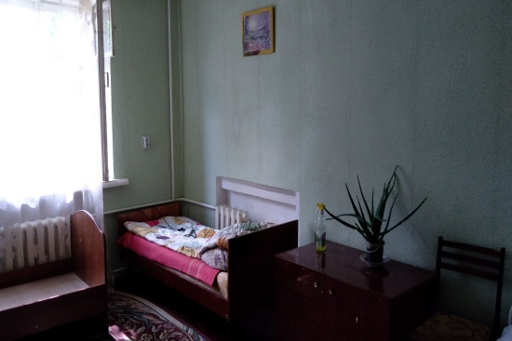
На сегодняшний день в социальной гостинице проживают 6 человек. В течении 2 квартала состав проживающих в «Социальной гостинице» менялся: апрель - 2 человека, май - 3 человека, июнь - 6 человек.
Посещение социальной гостиницы производится 2 раза в месяц, с целью проведения акта проверки санитарно-бытовых условий помещения, учета и исправности всех приборов, а также проведение бесед о правах и обязанностях нанимателя, проживающего в социальной гостинице, инструктажей по технике безопасности.

Работа с гражданами БОМЖ
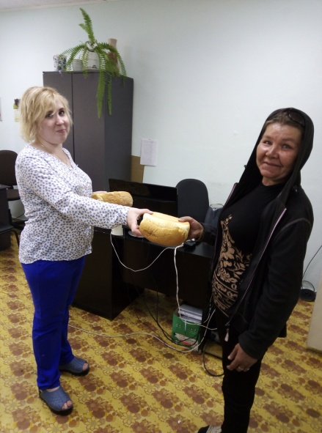
На учете в отделении срочного социального обслуживания состоит 42 гражданина без определенного места жительства и занятий из них: 34 мужчины и 8 женщин, 29 трудоспособных граждан, 8 пенсионеров, 5 инвалидов. За 2 квартал обратилось 17 граждан.
Сформировано 42 личных дела на граждан, нуждающихся в восстановлении документов, установление родственных связей, содействии в госпитализации, оформлении группы инвалидности, оформлении в ОВП и дом – интернат. С сданными гражданами велась работа по информированию и консультированию по вопросам связанным с правом граждан на социальное обслуживание, а также проводился опрос первичной социальной диагностики граждан, предоставлялась информация для желающих пройти курс реабилитации в отделении временного пребывания п.Лебяжье .

Выезды по местам концентрации лиц БОМЖ
В течение квартала организовано 7 выездов мобильной бригады в места концентрации лиц БОМЖ для оказания необходимой социальной помощи, проведение консультаций по восстановлению социального статуса, устройства в Дом-интернат. Выявлено 5 граждан без определенного места жительства и занятий, этим гражданам предложено пройти курс реабилитации в отделении временного пребывания п.Лебяжье.
Выезды осуществлялись по адресам:
- ГБУЗ СО «Городская больница» - корпус 1, г.Каменск-Уральский, ул.Каменская, 8 «А»;
- ГБУЗ СО «Городская больница» - корпус 2, г.Каменск-Уральский, ул.Каменская, 47;
- ГБУЗ СО «Городская больница» - корпус 2, г.Каменск-Уральский, ул.Каменская, 47 «А»;
- ГБУЗ СО «Городская больница» - корпус 3, г.Каменск-Уральский, Пр.Победы, 99;
- ГБУЗ СО «Противотуберкулезный диспансер филиал № 4» - г.Каменск-Уральский, ул.Каменская, 47 «Б»;
- г.Каменск-Уральский, ул. Гагарина(коллектор);;
- г.Каменск-Уральский, ул.Октябрьская (площадка для вывоза бытовых отходов);
- г.Каменск-Уральский, ул. Гвардейская (площадка для вывоза бытовых отходов) ;
- г.Каменск-Уральский, ул. О.Кошевого (коллектор);
- г.Каменск-Уральский, ул.Центральная (площадка для вывоза бытовых отходов);
-г.Каменск-Уральский, Средний Проезд;
- г.Каменск-Уральский, ул. Гоголя (площадка для вывоза бытовых отходов);
- г.Каменск-Уральский, ул. Беляева (магазин «Помидор»)
- г.Каменск-Уральский, ул. Крылова(площадка для вывоза бытовых отходов);
- г.Каменск-Уральский, ул. Песчаная;
- г.Каменск-Уральский, ул. Механизаторов (площадка для вывоза бытовых отходов);
- г.Каменск-Уральский, ул. Физкультурников (коллектор);
- г.Каменск-Уральский, ул. Прокопьева (Пожарная часть);
- г.Каменск-Уральский, ул. З.Космодемьянской (коллектор);
- г.Каменск-Уральский, пр.Победы (пункт приема стеклотары).

За 2 квартал 2019 года сотрудниками отделения гражданам БОМЖ были оказаны услуги:
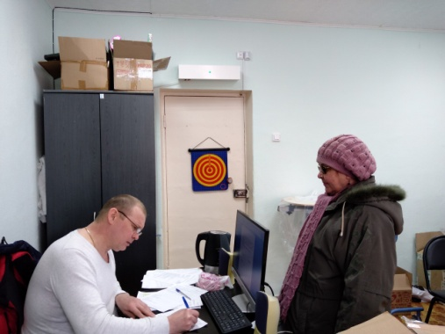
- Консультирование по вопросам, связанным с правом граждан на социальное обслуживание – 17 граждан (17 услуг);
- проведение опроса и первичной социальной диагностики граждан для оценки их реального положения – 17 граждан (17 услуг);
- содействие клиенту в подготовке обращений в различные организации по конкретным проблемам получателей социальны услуг – 3 гражданина (5 услуг);
- осуществление посреднических действий между клиентом и мед. организациями в целях организации прохождения мед. обследований, необходимых для предоставления жилых помещений в условиях круглосуточного и ночного пребывания в организациях социального обслуживания 5 граждан (5 услуг);
- содействие в поиске родственников – 1 человек (1 услуга);
- оказана помощь в оформлении в ОВП, в том числе ОВП п. Лебяжье и дом – интернат – 5 услуг, 5 граждан без определенного места жительства и занятий. Кроме этого, оказано содействие отделению УСС в оформлении одиноко проживающих граждан в ОВП;
- содействие в оформлении регистрации по месту пребывания - 2 услуги, 2 гражданина;
- обеспечение вещами б/у – 6 человек, 63 услуги.
На базе модульного здания организованна выдача материальной помощи гражданам без определенного места жительства и занятий 18 гражданам, из них:
- продуктовые наборы – 5 шт;
- хлебобулочные изделия – 80 шт.
Дополнительные услуги:
- Трудоустроено – 3 человека.

Работа с гражданами, вышедшими из МЛС.
В течение квартала зафиксировано прибытие 59 граждан на территории города и Каменского района из них: 55 мужчин и 4 женщин, 53 трудоспособного гражданина , 1 пенсионер, 1 инвалид.
В ГАУ «КЦСОН города Каменска-Уральского» обратился – 48 человек.
Оказаны услуги:
- вещей б/у – 22 услуги;
- содействие клиенту в подготовке обращений в различные организации по конкретным проблемам получателей социальны услуг – 3 услуги;
- помощь в трудоустройстве – 4 человека;
-выдача продуктов питания – 7 услуг;
- консультирование по вопросам, связанным с правом граждан на социальное обслуживание в государственной и негосударственной системах социальных служб и защиту своих интересов– 48 услуг.

Работа со спонсорами
 | Ведется организационная работа с благотворителями нашего города с просьбой оказать материальную помощь социально не защищённым семьям, нуждающимся в социальной поддержке.  Таким образом, материальную помощь оказали спонсоры:  - ООО Ресто Каменск на сумму 5000,00 руб.;  - ИП Калина О.И. на сумму 15000,00 руб.;  - Сиволодская К.В на сумму 1200,00 руб.;  - ИП Чепакова Ю.Ю. на сумму 1100,00 руб.  - ИП Рустамов Л.Р. на сумму 25000,00 руб.;  - Тарасенко О.Н. XXL на сумму 35000,00 руб.;  - ИП Викулов С.И. на сумму 2500,00 руб.  - ИП Овсянников А.В. на сумму 700,00 руб.  - ИП Молочкова С.А. на сумму 20000,00 руб.;  - ИП Капитонова М.А. на сумму 1500,00 руб.;  - Бакина М.Г. (физ. лицо)на сумму 1000,00 руб.  - ООО «АУЦ Премиум драйв» на сумму 1500,00 руб.  - ИП Пшеницын Д.В. на сумму 3000,00 руб.  - ИП Липаткина Н.П. на сумму 1672,00 руб.  - ООО Ровесник на сумму 2400,00 руб.  - ИП Пшеницын В.В. на сумму 2500,00 руб.  - ИП Окулов на суму 5000,00 руб.  - ПАО «Каменское» оказало благотворительную помощь в виде машины перегноя для отделения временного пребывания п.Лебяжье на сумму 7000 рублей;  - Тур.фирма «РуссоТуристо» оказала благотворительную помощь в виде детской молочной смеси на сумму 1200 рублей;  Всего на сумму по отделению 122 272,00 руб.
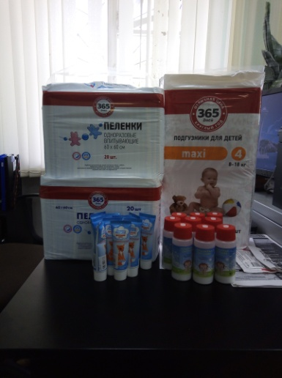
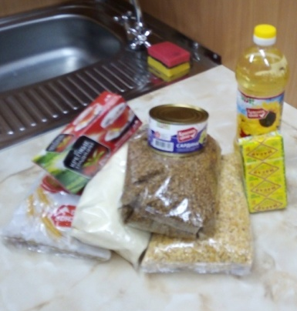
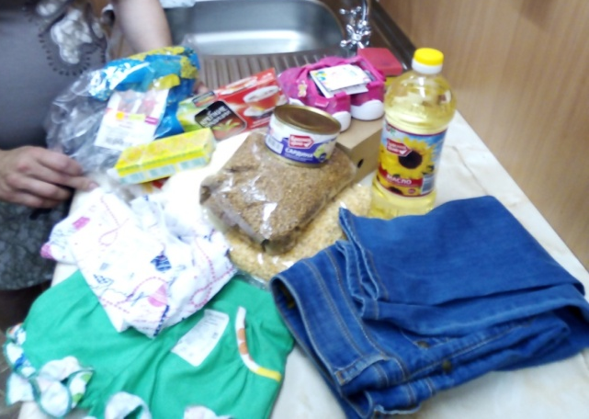

Работа с гражданами
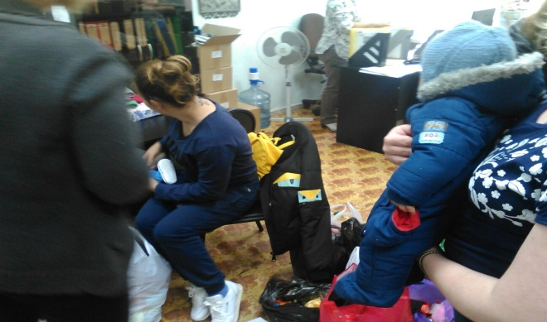 | В ОССО к специалистам по социальной работе, в течение 2 квартала за оказанием срочной материальной помощи в натуральном виде, сформированной за счет благотворительности обратилось 97 граждан, нуждающихся в социальной поддержке.
Период | Продуктовый набор, шт. | промышленный набор, шт. | Набор канцелярских принадлежностей, шт. | Новая обувь, пара | Новая одежда, шт. | Памперсыуп. | Хлеб,  шт.
2 квартал  Всего по отделению | 24 | 11 | 0 | 12 | 131 | 4 | 200
Кроме того выданы две новые игрушки, приобретены три кровати для соц.гостиницы.
Материальная помощь в натуральном виде оказана следующим категориям граждан:
Малообеспеченные семьи – 13 семьи;
Многодетные семьи – 7 семей;
Граждане с ограниченными возможностями здоровья – 10 гражданина;
Граждане, освободившиеся из мест лишения свободы – 13 гражданина;
Граждане, без определенного места жительства - 42
Граждане, пострадавшие от пожара – 4 гражданина;
Малоимущие пенсионеры - 8 граждан.
Так же обеспечены одеждой и обувью б/у 68 человек, всего выдано 941 вещь.

Выезды мобильной бригады в Каменский район
В течение 2 квартала отделением совместно с участковой социальной службой Каменского района организовано 4 выезда мобильной бригады в Каменском районе: с. Клевакинское, п. Новый Быт, с. Покровское, с. Кисловское.
В ходе выездов специалистами по социальной работе оказана помощь 38 гражданам, нуждающимся в социальной поддержке в виде:
- выдана новая одежда 4 гражданам 14 шт.;
- проведено опросов 38 гражданам (38 услуг);
- дана консультация 38 гражданам (38 услуг);
- выдано одежды б/у 30 гражданам (289 услуг);
- оказана психологическая помощь 3 гражданам (3 услуги);
- оказана юридическая помощь 3 гражданам (3 услуг).
- выдано ТСР - 13 гражданам (13 услуг)
Всего по мобильным выездам оказана 384 услуга 38 гражданам

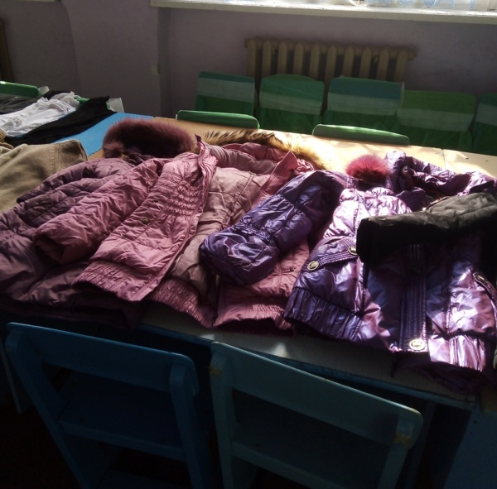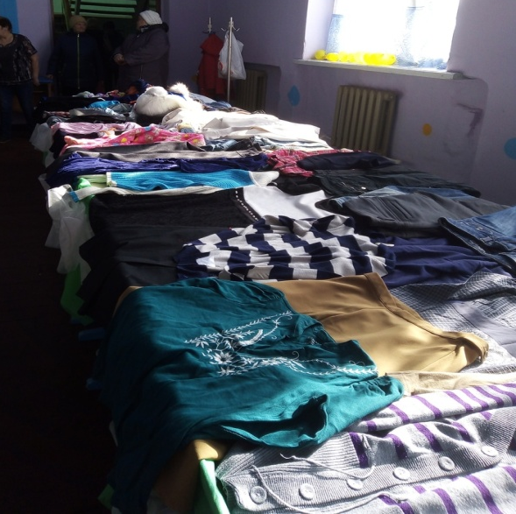

Работа с гражданами
В ОССО к специалистам по социальной работе, в течение 1 квартала за оказанием срочной материальной помощи в натуральном виде, сформированной за счет благотворительности обратилось 107 граждан, нуждающейся в социальной поддержке.
Период | Продуктовый набор, шт. | промышленный набор, шт. | Набор канцелярских принадлежностей, шт. | Новая обувь, пара | Новая одежда, шт. | Памперсыуп. | Хлеб,  шт.
1 квартал  Всего по отделению | 31 | 10 | 5 | 8 | 70 | 6 | 320
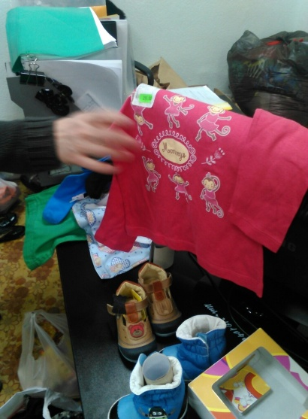 |  | Кроме того выданы две новые игрушки, приобретены три кровати для соц.гостиницы.  Материальная помощь в натуральном виде оказана следующим категориям граждан:  Малообеспеченные семьи – 13 семьи;  Многодетные семьи – 7 семей;  Граждане с ограниченными возможностями здоровья – 10 гражданина;  Граждане, освободившиеся из мест лишения свободы – 13 гражданина;  Граждане, без определенного места жительства - 42  Граждане, пострадавшие от пожара – 4 гражданина;  Малоимущие пенсионеры - 8 граждан.  Так же обеспечены одеждой и обувью б/у 68 человек, всего выдано 941 вещь.
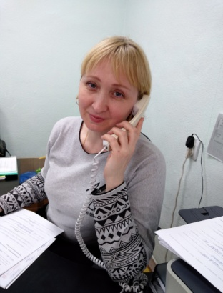 | Диспетчерский пункт  За 2 квартал 2019 года в диспетчерский пункт при отделении срочного социального обслуживания обратилось 14 граждан, все обратившиеся получили своевременную и квалифицированную помощь в решении имеющихся проблем.

Выезды мобильной бригады в Каменский район
Для оказания срочной социальной помощи малообеспеченным гражданам.
В течение II квартала было совершено 4 выезда в населенные пункты Каменского района: с. Клевакинское, п.Новый Быт, с.Покровское, с.Кисловское.
С мобильной бригадой выезжали специалисты по социальной работе:
- по обеспечению техническими средствами ухода, реабилитации и адаптации;
- по обеспечению одеждой и обувью, бывшей в употреблении;
- психолог ОССО.
В результате выездов мобильной бригады оказаны следующие услуги:
1. Обеспечение техническими средствами ухода, реабилитации и адаптации – 13 услуг (13 граждан);
2. Обеспечение одеждой и обувью, бывшей в употреблении – 289 услуг (23 гражданам);
3. Обеспечение новой одеждой и обувью – 14 услуг (4 гражданина)
4. Проведение опроса и первичной социальной диагностики граждан для оценки их реального положения – 38 услуг;
5. Консультирование пор вопросам социального обслуживания – 38 услуг;
6. Экстренную психологическую помощь получили 3 гражданина.
В результате выездов 43 гражданина получили 395 услуг.
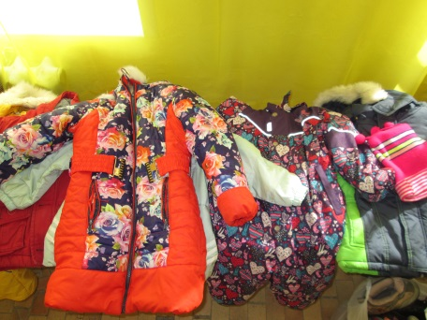
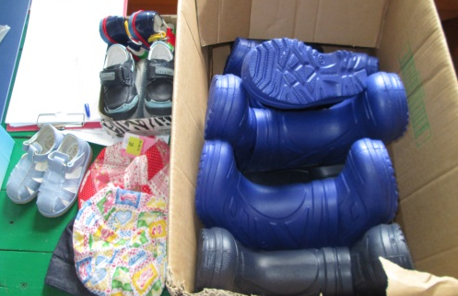

Социальный пункт проката
В течение 2 квартала 2019 года в социальный пункт проката обратилось 134 гражданина и получили 149 технических средств реабилитации.
В том числе в филиалы пункта проката обратились:
- п. Мартюш обратились 18 граждан, получили 22 технических средства реабилитации;
- с. Колчедан обратились – 3 гражданина, получили – 3 технических средства реабилитации;
- с. Позариха обратился – 1 гражданин, получил – 1 техническое средство реабилитации;
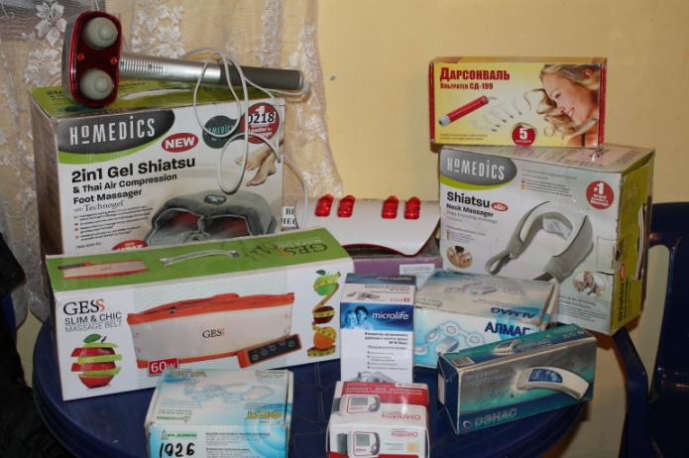
В настоящее время в СПП находится 550 технических средств реабилитации. Процент оборота выданных во 2 квартале 2019 года ТСР составляет 1,417 %.
В г. Каменске-Уральском и Каменском районе специалистами по социальной работе ведется постоянная работа по информированию граждан о работе СПП. Информирование граждан идет и через мобильные выездные бригады (выезд мобильной бригады в отдаленные территории Каменского района проводится два раза в месяц). Ежеквартально проводится информирование социальных работников о наличии средств реабилитации в СПП для дальнейшего информирования клиентов Центра.

Информирование населения
11.04.2019 г. – проведена выставка социального пункта проката технических средств ухода, реабилитации и адаптации для жителей с. Клевакинское. Подготовлена информация о деятельности по социальному пункту проката и оставлены буклеты в количестве 10 штук.
16.05.2019 г. – проведена выездная выставка социального пункта проката технических средств ухода, реабилитации и адаптации для жителей п.Новый Быт. Подготовлена информация о ТСР и оставлены буклеты и справки в количестве 15 штук.
30.05.2019 г. - проведена выездная презентация социального пункта проката технических средств ухода, реабилитации и адаптации для жителей с. Покровское.
01.06.2018 г. проведена выставка социального пункта проката технических средств ухода, реабилитации и адаптации для жителей с. Кисловское. Подготовлена информация о деятельности по социальному пункту проката и оставлены буклеты с ТСР в количестве 10 штук.
В 2 квартале 2019 года размещены статьи на сайте учреждения:
«День открытых дверей для жителей города»;
«Всероссийское общество глухих в стенах отделения дневного пребывания»;
«Первомай зажигай!»;
«Табачная эпидемия»;
«На субботник становись!»;
«Как распознать наркозависимого человека»;
«Чесотка-социальная болезнь»;
-в рубрике «Юридический ликбез» размещены статьи:
«Наследование пенсий и пенсионных выплат»;
«Льготы многодетным семьям»;
«Штраф за стоянку у реки- все, что нужно знать»;
«Статус «инвалида»: изменения в правилах и порядке получения»;
-в рубрике «Кабинет физиотерапевта у вас дома» размещены статьи:
-«Аппараты для измерения артериального давления»;
-«Аппараты «Геска-1» и «Дюна-1»;

Экстренная психологическая помощь
За 2 квартал 2019 года экстренную психологическую помощь получили – 9 человек.
Проведена индивидуальная консультация клиенту на дому – 1 человек.
В ходе работы выездной мобильной бригады специалистов отделения срочного социального обслуживания, услугами психолога отделения воспользовались 2 человека.

Регистрация по месту пребывания
С целью оказания мер социальной поддержки лицам, оказавшимся в трудной жизненной ситуации, на основании статьи 24 Правил регистрации и снятия граждан Российской Федерации с регистрационного учета по месту пребывания и по месту жительства в пределах Российской Федерации, утвержденных Постановлением Правительства РФ от 17.07.1995 N 713, в IV квартале 2018 года (06.11.2018; 11.12.2018) 2 гражданам оформлена регистрация по месту пребывания на юридический адрес ГАУ «КЦСОН города Каменска-Уральского» по адресу: город Каменск – Уральский, улица Алюминиевая, дом 12 для оформления социальных и пенсионных выплат.

Информирование населения о работе и услугах отделения и Центра
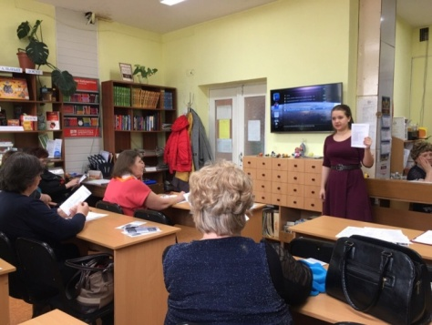 | Специалист по социальной работе отделения принял участие в информационной конференции в «Библиотеке Семейного чтения», расположенной по адресу: ул. Суворова 24.
Совещания.
Еженедельно проходили оперативные совещания с сотрудниками отделения, давались рекомендации по обслуживанию граждан.
Были рассмотрены следующие вопросы:
  - рассмотрение еженедельных, ежемесячных отчетов о проделанной работе сотрудников отделения;
  - проведены плановые инструктажи с работниками отделения;
  - постановка задач на рабочую неделю сотрудникам отделения;
  - техническая учеба по нормативно-правовым актам;
  - анализ проделанной работы за календарную рабочую неделю сотрудниками отделения;
Второй и четвертый понедельник каждого месяца проходили аппаратные совещания у директора ГАУ «КЦСОН города Каменска-Уральского» с заведующими отделений.

Работа по оформлению документации.
Своевременно велась отчетная документация, составлялись планы: ежемесячные, составление графика выезда мобильной бригады, составление отчета об основных мероприятиях отделения, составление ежемесячных отчетов по услугам, предоставляемым отделением. Проводился контроль за занесением социальных услуг в компьютерную базу данных специалистами по социальной работе, осуществлялся контроль за своевременным предоставлением, качеством и объемом оказания социальных услуг. За отчетный период проводился регулярный контроль за качеством оказания социальных услуги их соответствие потребностям клиентов, обратившихся в отделение.

Организационно - содержательная деятельность.
По плану в течение 2 квартала 2019 года была проведена проверка рабочей документации сотрудников отделения в соответствии с утвержденным графиком.
Цель проверки:
1. Проверка общей документации специалистов:
- Журнал обращений граждан;
- Журнал профилактических мероприятий отделения;
- Подшивки Актов выполненных работ, состояние данных документов;
- Подшивки анкет, опросных листов.
2. Проверка порядка хранения документов, содержащих персональные данные.
3. Контроль за исполнением правил внутреннего трудового распорядка
4. Контроль за исполнением этического кодекса.
5. Своевременность и полнота представленной информации на стенде.
6. Контроль за качеством оказания социальных услуг подчиненными работниками и их соответствие потребностям, обслуживаемых граждан.
7. Контроль за своевременным возвратом ТСР пользователем, а также принятием мер по возврату ТСР с истекшим сроком действия договора.
8. Проведена техническая учеба и инструктажи специалистов отделения в соответствии с утвержденными планами мероприятий.
Акты проверки составлены, замечания устранены.

Мероприятия, проведенные отделением
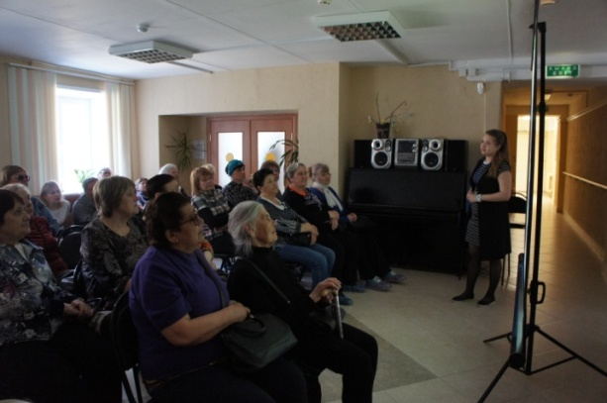
10.04.2019: участие в проведении дня открытых дверей на базе отделения дневного пребывания. Участниками праздника, стали члены: Совета Ветеранов КУМЗ; Всероссийского Общества Слепых; Совета Ветеранов ОЦМ; Совета Ветеранов Локомотивное ДПО)

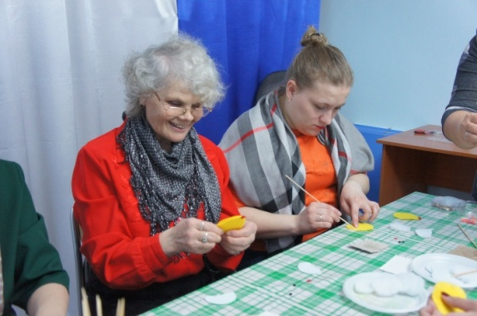
17.04.2019: Участие и проведение дня открытых дверей для Всероссийского Общества Глухих. Проведен мастер класса по песочной терапии и изготовления пасхального сувенира.

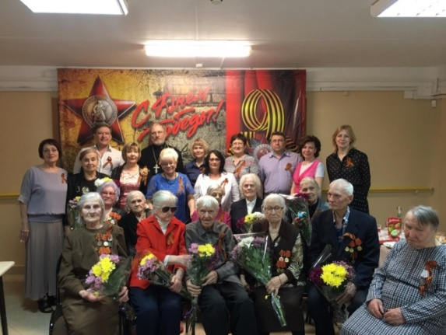

07.05.2019: Оказано содействие в подготовке и проведении мероприятия посвященному «Дню Великой Победы» на базе отделения дневного пребывания для ветеранов Великой Отечественной Войны проживающих в доме «Ветеран»
3.6. Социальное такси
За II квартал 2019 года было оказано:
Услуга «Социальное такси» - 961 услуга, обслужено 84 человека.
Обращений граждан поступило 604 из них 512 повторно.

Обращения граждан
В отделении регулярно оказывается устное консультирование о работе отделения «Социальное такси».
Работа службы «Социальное такси»
 | 2кв.2019г
инвалиды общего заболевания | 44
труженики тыла | 16
вдовы умерших воинов | 1
вдовы погибших воинов
ветераны труда | 9
пострадавшие на Чернобыльской АЭС и «МАЯК» | 1
Дети-инвалиды | 4
пенсионеры | 9
ИТОГО | 84

На условиях полной оплаты было обслужено 67 человек
Бесплатно было обслужено 17 человек.
В I квартале был проведен опрос 5 граждан получивших услугу «Социальное такси» для анализа удовлетворенности данных клиентов. Был составлен акт проверки полноты и качества оказания социальных услуг на соответствие стандартам социальных услуг, утвержденных приказом Министерства социальной политики Свердловской области от 11.08.2015 г. №482 «Об утверждении стандартов социальных услуг в новой редакции».

Анализ выполнения государственного задания
Социальное такси | План | Факт | Выполнено
Количество актов | 116 | 173 | 149%
Платно | 78 | 118 | 151%
Бесплатно | 38 | 55 | 144,7%

3.7. Консультативное отделение

Методическая деятельность:
- Выпуск корпоративной газеты Центра «От сердца к сердцу», посвященный Дню социального работника вышел во 2-ом квартале 2019 года;
- В течение 2 квартала 2019г обновлялась и размещалась информация на стенде;
- В течение 2 квартала 2019 года велась работа по заполнению и обновлению официального сайта учреждения;
- Разработано Положение о проведении фестиваля творчества пожилых людей «День Победы!»;
- Составлены Планы мероприятий к Дню Победы, к Весенней неделе добра и отчеты по проведенным мероприятиям;
- Занесение информации о деятельности Центра в Ресурсный центр «Офис НКО»;
- Занесение информации в журнал регистрации актов выполненных работ;
- Занесение информации в журнал учета профилактических мероприятий;
- Занесение информации в модуль ИССОН «Школы и клубы»
- Занесение информации о клиентах, получивших услуги, в модуль ИССОН;
- Составлен отчет по ИПРА
Работа с ИПРА
Поступило ИПРА в участковую города и района | Отказы от мероприятий по ИПРА, отданные участковыми в УСП | Передано в консульт. отд. | Отдано отчетов в УСП со сроком окончания ИПРА в 2019г | Отдано отчетов в УСП всего
451 | - | 451 | 20 | 488

- Занесение информации о клиентах в базу ИС СОН ОМЦ;
- Архивирование актов выполненных работ за май в соответствии с номенклатурой дел.
- Архивирование журнала регистрации актов выполненных работ в соответствии с номенклатурой дел за 2 квартал 2019г.
- Архивирование журнала регистрации актов профилактических работ в соответствии с номенклатурой дел за 2 квартал 2019г.
Социологическая деятельность
- Проведен мониторинг качества и доступности предоставления государственных услуг в учреждении социального обслуживания. Составлен отчет по обращениям граждан в учреждение; составлен отчет по проведенному опросу получателей социальных услуг за 2 квартал 2019 года, опрошено 100 клиентов учреждения;
- Составлен сводный отчет по работе бригад в учреждении, составлен отчет по количеству обслуженных граждан по «Дорожной карте»;
- Проведено анкетирование клиентов по независимой оценке качества, опрошено 100 клиентов, составлен Акт проверки полноты и качества оказания социальных услуг на соответствие стандартам социальных услуг, утвержденных приказом Министерства социальной политики Свердловской области от 11.08.2015 г. №482 «Об утверждении стандартов социальных услуг в новой редакции» и отправлен в МСП;
Организационная деятельность:

10.04.2019г - День открытых дверей в ОДП. Участие в концерте ансамбля «Надежда».

  - .2019г – Отчетный концерт ансамблей «Надежда» и «Вишенка» в ДКЦ.

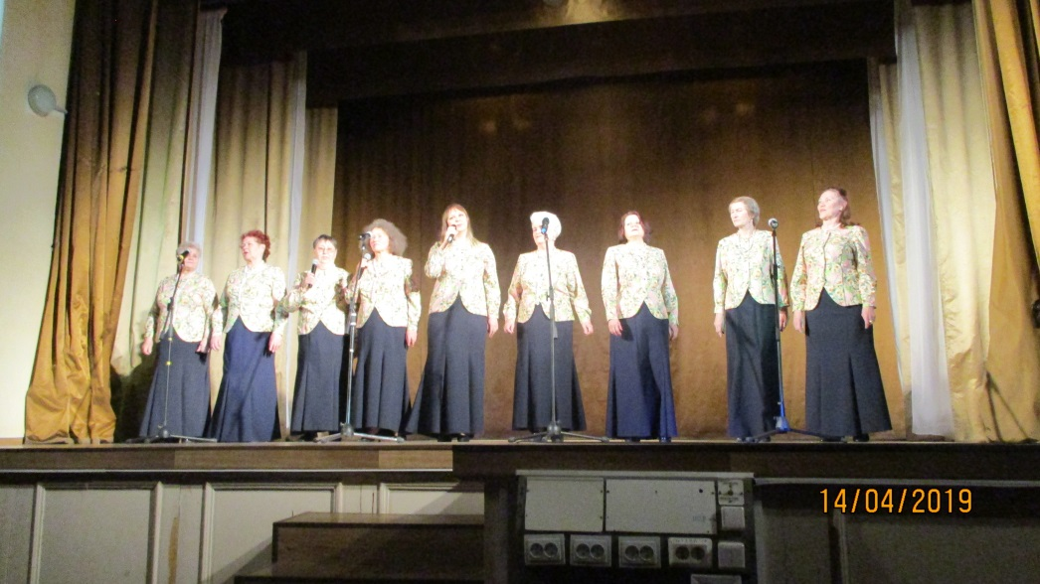
23.04.2019г – Концерт ансамбля «Надежда» в СКЦ с программой посвященной 9 мая – песни о войне.
01.04.2019г – Выступление ансамбля «Вишенка» в санатории «Каменская здравница»
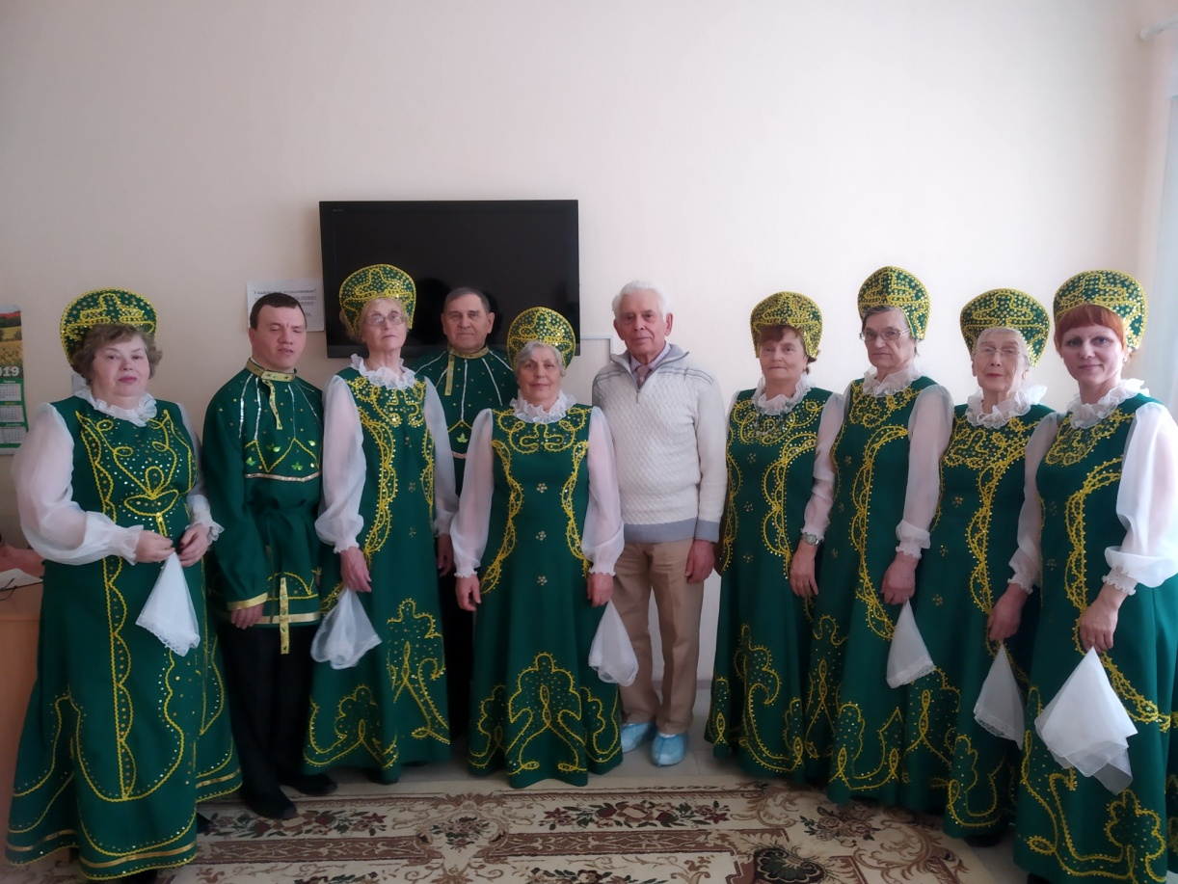

10.04.2019г - День открытых дверей в ОДП. Участие в концерте ансамбля «Вишенка».
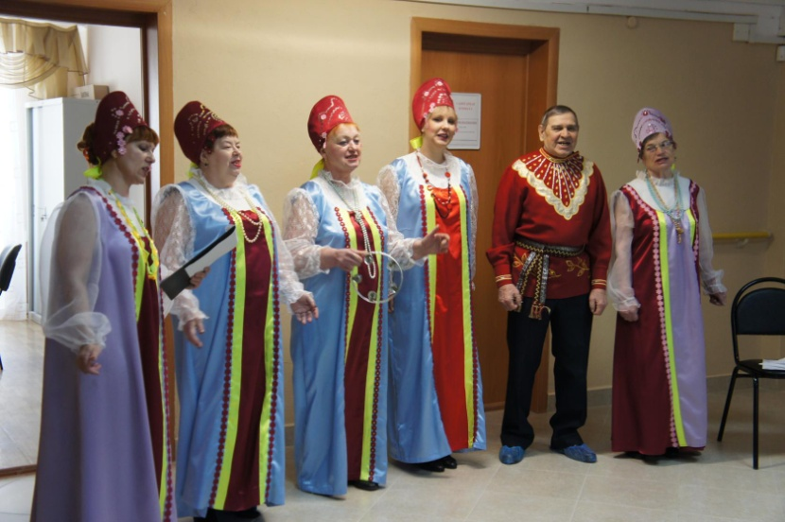

11.04.2019г - Выступление ансамбля «Вишенка» с концертной программой в Совете ветеранов КУПК «Весна. Музыка.Любовь».
15.04.2019г - Выступление ансамбля «Вишенка» с концертной программой в психоневрологическом интернате г. Каменска-Уральского.
16.04.2019г – Выступление ансамбля «Вишенка» с концертной программой в санатории «Каменская здравница».
  - .2019г – Специалист по социальной работе Воробьева Е.В. приняла участие в Дне открытых дверей в ОДП для граждан с нарушением слуха их местного отделения ВОГ г.Каменска-Уральского.
23.05.2019г – Приняла участие в Региональном Фестивале концертных программ, посвященный 55-летию Екатеринбургского ДК ВОГ. Получила диплом.
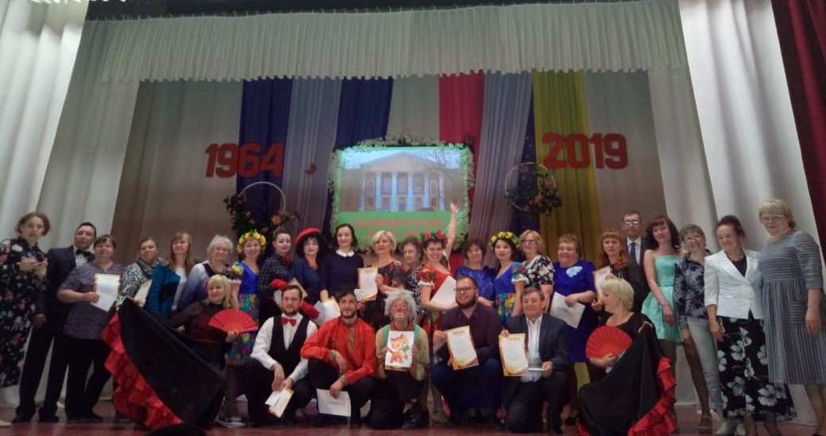
- 17.05.2019 г. совместно специалист по социальной работе Роньжина С.Е. с руководителями ШПВ Декоративно-прикладное творчество Дмитриевой А.С., Девятковой Ю.П провели встречу с членами совета ветеранов Красногорского района под руководством Грязных Л.Г. Ветераны организовали мини выставку своих работ, сделанных по методикам, о которых узнали на школах пожилого возраста. На встрече подвели итоги работы за полугодие, обсудили планы на следующее полугодие

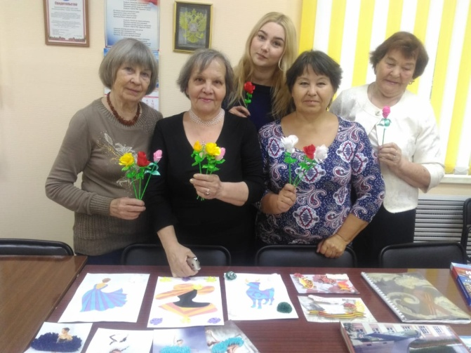 | 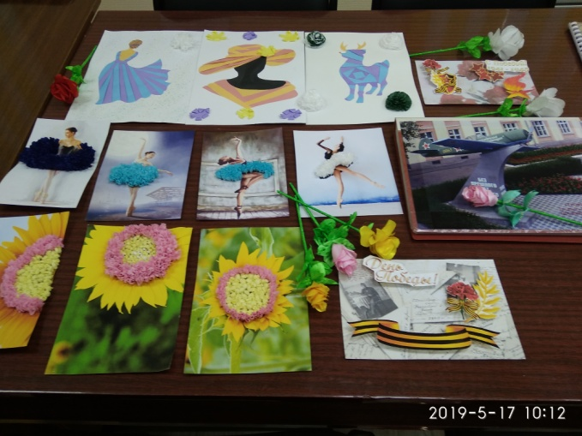 | 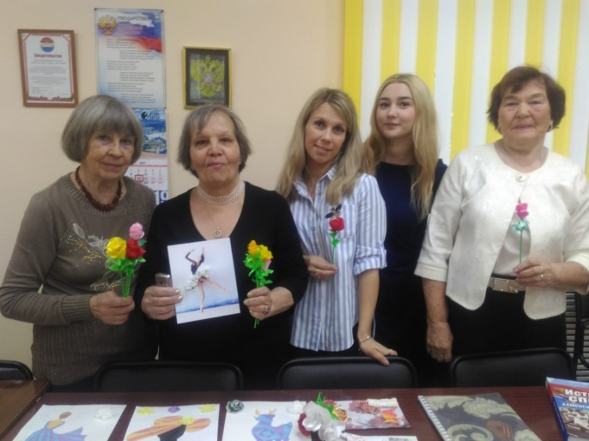

28.05.2019 г. специалист по социальной работе Роньжина С.Е. приняла участие в 4-ой видеоконференции - семинаре проекта "Азбука Интернета", организованной Пенсионным фондом Рф совместно с ПАО «Ростелеком»

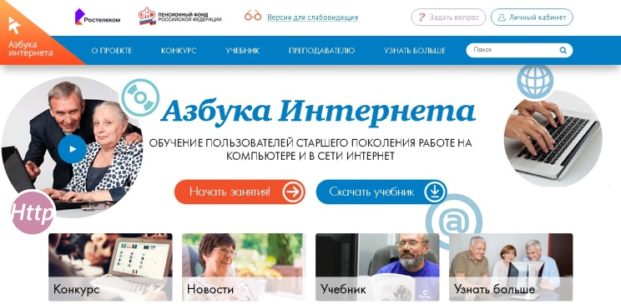

- 22.05.2019 г. – специалист по социальной работе Роньжина С.Е. сопровождала на мероприятия, которые проходили в День памяти и скорби в Екатеринбурге участника Великой отечественной войны Лямина В. М., труженика тыла Байнова Н. П., жителя блокадного Ленинграда Аксёненко Н. С.
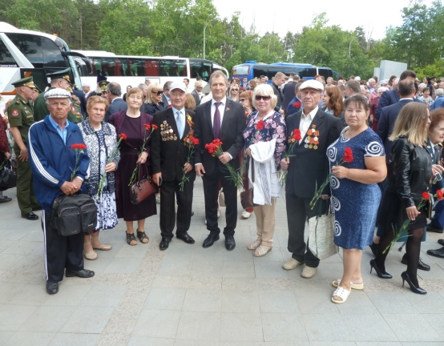 | 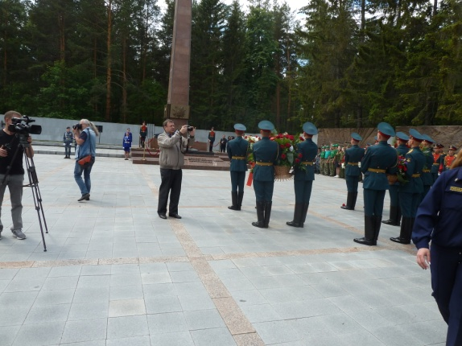 | 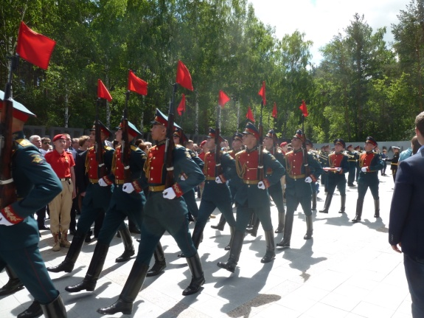
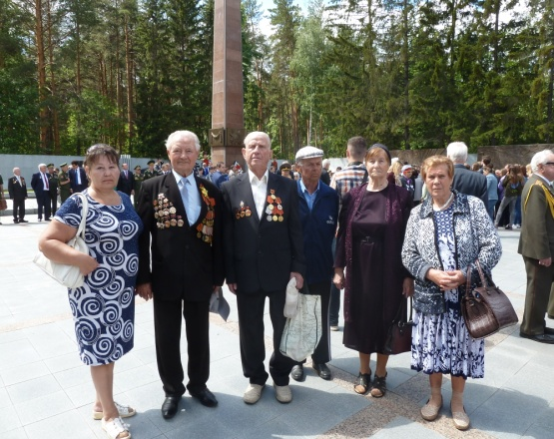 | 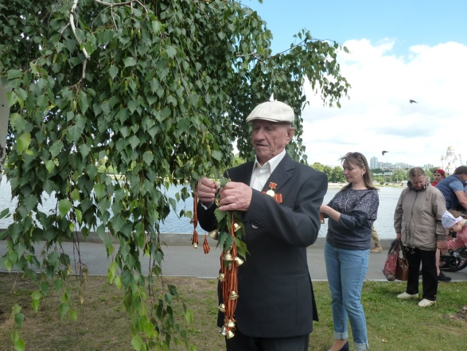 | 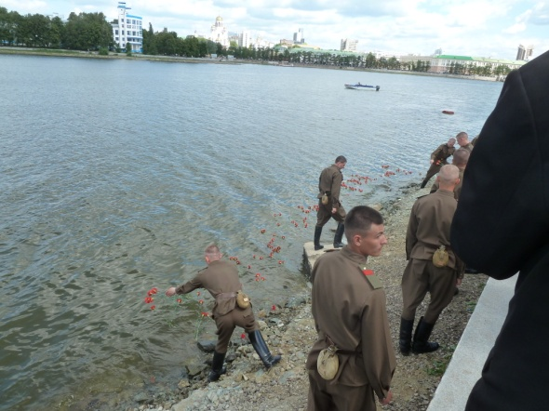

- 28.05.2019 г. Поездка в Ельцин центр (г. Екатеринбург) с членами совета ветеранов Красногорского района в рамках школы пожилого возраста Социальный туризм.

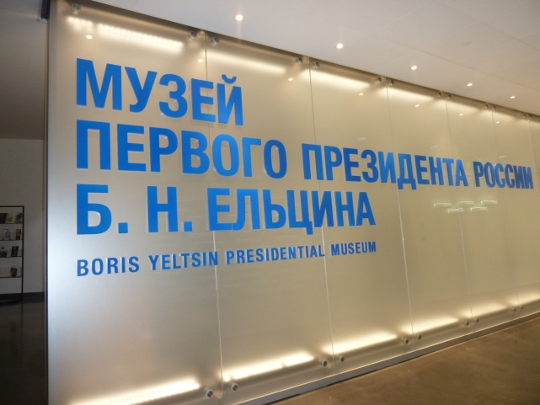 | 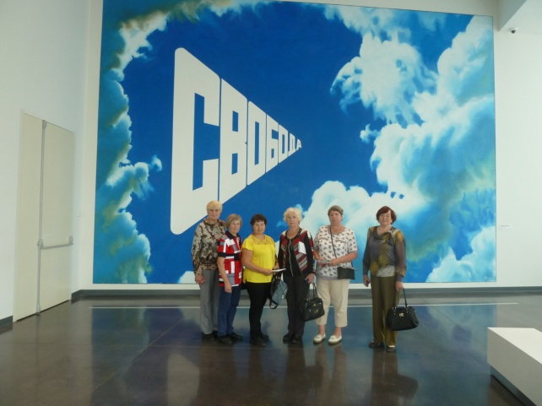


16.05.2019г. Изготовление специалистов по социальной работе цветов к 1 июня, акция «Белый цветок».

18.06.2019г. Специалистами по социальной работе Девятковой Ю.П. и Дмитриевой А.С. Проведен «Мастер-класс» в СКЦ для МО «Всероссийского общества слепых» города Каменска- Уральского.
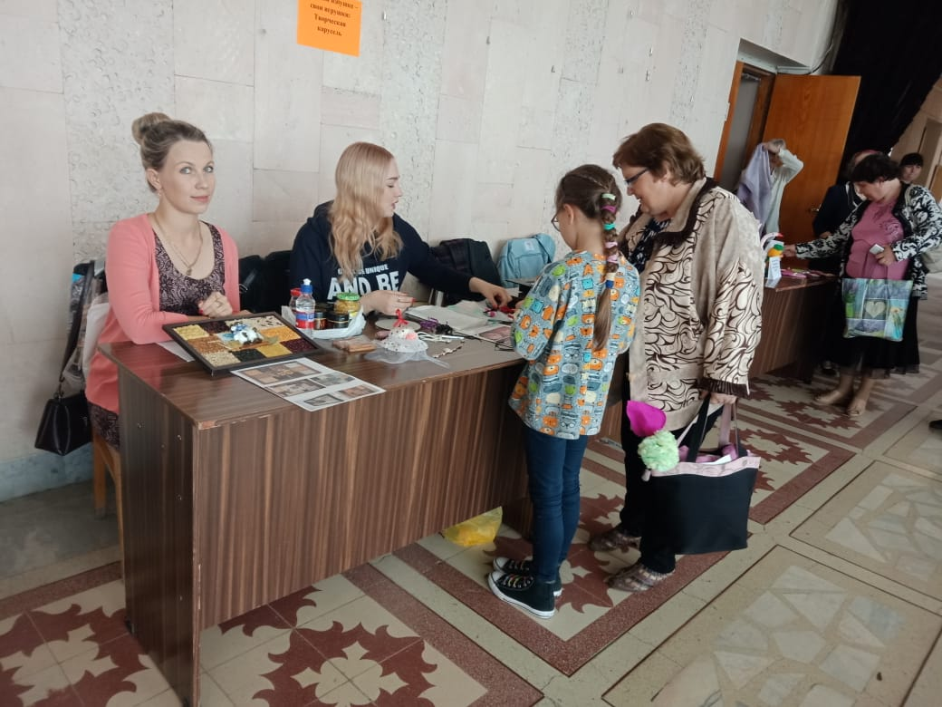

24.06.2019г. Изготовление специалистами по социальной работе Девятковой Ю.П. и Дмитриевой А.С. подделки по рассказам Бажова для выставки туристического слета в ЮУО.



Работа психолога консультативного отделения Жарковой Т. Ю.
- Методическая:
-Составление планов и занятий в «Школе социального работника», изучение профессиональной литературы;
-Составление методической информации на страницу психолога сайта учреждения.
- Организационная деятельность:
-Выполнение государственного задания – 31 акт выполненных работ;
-Оказание психологической помощи получателям социальных услуг (составлены акты выполненных работ и ежемесячные отчёты) – 31 актов;
-Занесение информации в журнал протоколов занятий «Школы социального работника» консультативного отделения (Ф 12-14);
-Занесение данных о клиентах в ОМЦ – 31 акт;
-Занесение информации о клиентах, получивших услуги, в модуль ИССОН – 31 акт;
-Занесение информации о клиентах в журнал обращений консультативного отделения, журнал регистрации актов выполненных работ консультативного отделения – 31 акт;
-Составление ежемесячных отчётов;
-Проведение занятий «Школа социального работника» 3 занятия на тему: « Конфликты. Межличностный конфликт».
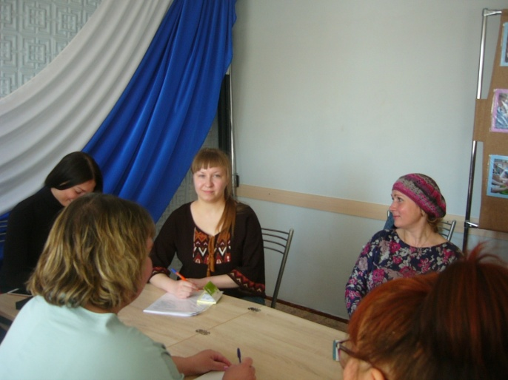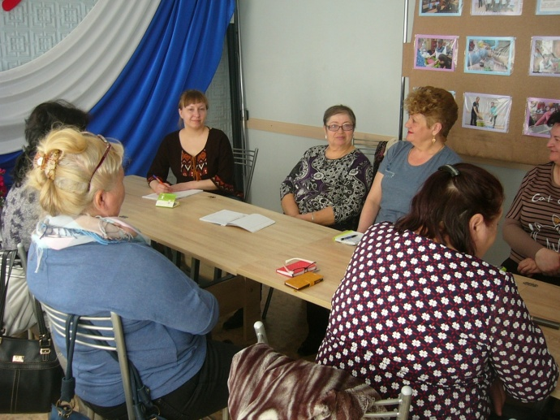
-Участие в методических секциях - 24 мая посёлок Двуреченск. Тема: Цветотерапия.
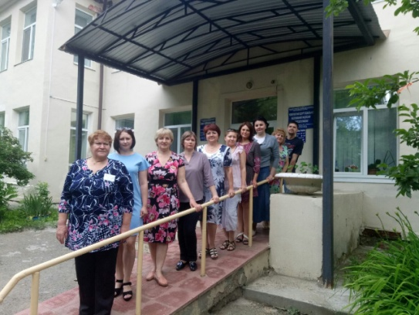
-Участие в интервью для ежеквартальной газеты, приуроченное ко Дню социального работника.
- Проведение анкетирования с сотрудниками центра по темам: «Стресс. Релаксационные упражнения», «Сплочение коллектива», «Межличностное общение», «Конфликты. Виды и способы решения. Межличностный конфликт», с целью изучения психологического состояния сотрудников центра, выявления психологических проблем. В анкетировании приняли участие 130 человек. По результатам анкетирования составлен аналитический отчёт.
Количество обслуженных – 31 человек;
Количество актов – 31 акт;
Количество услуг – 62 услуги.

Работа юрисконсульта консультативного отделения Девятковой Ю.П.

Во 2ом квартале 2019 года предоставлено 30 услуг «Содействие в получении юридической помощи в целях защиты прав и законных интересов получателей социальных услуг».
Из них: - 25 граждан, которым даны устные консультации по правовым вопросам;
- 5 граждан, которым составлены заявления, ходатайства в суд.
Категории граждан, которым оказана услуга «Содействие в получении юридической помощи в целях защиты прав и законных интересов получателей социальных услуг»:
- Граждане, среднедушевой доход которых ниже величины прожиточного минимума, установленного в Свердловской области в соответствии с законодательством РФ – 5 человек
- Инвалиды 1 и 2 группы – 3 человека
- Граждане, имеющие право на бесплатную юридическую помощь в соответствии с ФЗ о социальном обслуживании граждан пожилого возраста и инвалидов – 22 человека.
Актуальные вопросы во 2ом квартале: раздел имущества между родственниками, льготы для инвалидов, задолженность за коммунальные платежи, возврат денежных средств, вкладчикам КПК УР «Содействие», оформление гаража в собственность.

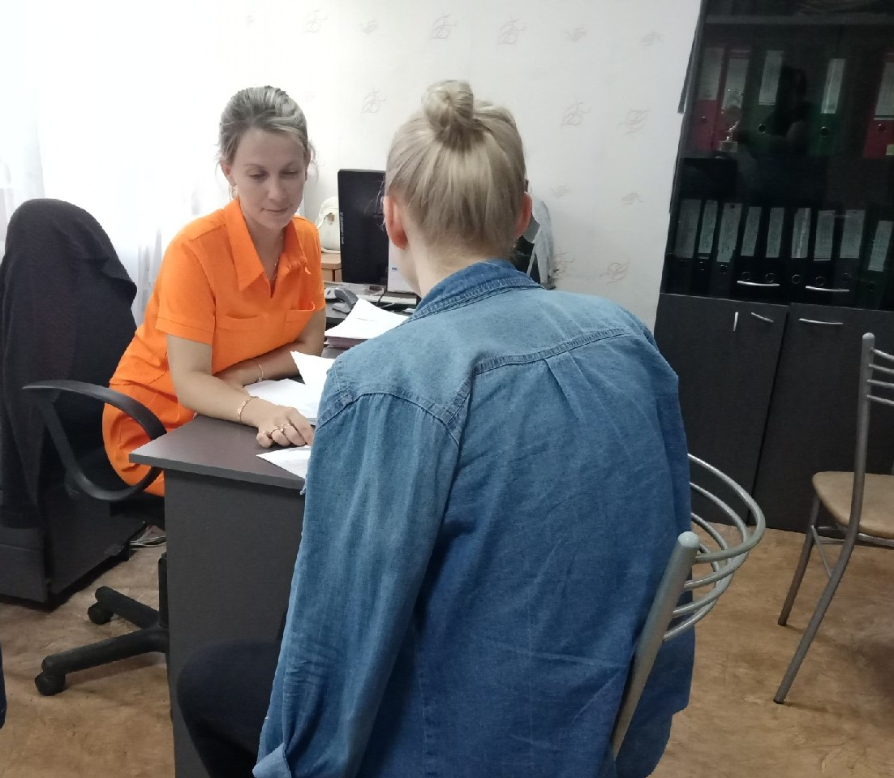

Анализ выполнения объемов государственного задания (профилактические мероприятия).
 | План | Факт
Профилактические мероприятия | 275 | 360

Анализ выполнения объемов государственного задания (акты предоставления социальных услуг).
 | План | Факт
Акты предоставления социальных услуг | 575 | 820

Все мероприятия, которые были запланированы во 2-ом квартале 2019 года – выполнены.

3.8.Социально-реабилитационное отделение

Колличество заключённых договоров – 68
2.Количество клиентов, прошедших реабилитацию в Центре – 14 человек ( инвалиды) по направлениям:
социально-психологическая реабилитация – 1человек, из них 1 повторно;
адаптивная физкультура и организация мероприятий, связанных с ЗОЖ –2 человека;
социально-бытовая реабилитация на дому – 6 человек, из них 5 повторно.
Творческие мастерские и студии посетили – 34 человека.
Всего обслужено граждан с учетом повторных – 98(инвалидов).

Количество реабилитационных услуг, оказанных
при проведении занятий и мероприятий
Социально-педагогические | 406
Социально-психологические | 76
Социально-медицинские | 29
Услуги оказываемые в целях повышения коммуникативного потенциала получателей социальных услуг | 77
ИТОГО: | 588

3.Колличество курсов – 4 ,
4.Количество клиентов, прошедших курс реабилитации на дому – 6 человек,
5.Количество проведенных заседаний экспертно-реабилитационной
комиссии– 3,
6.Мероприятия социальной реабилитации
Социальная реабилитация на дому: - организация досуга 7 индивидуальных занятий + адаптивная физкультура 21 индивидуальных занятий.
Адаптивная физкультура в центре – 6 занятий.
Психологическая реабилитация- 4 индивидуальных занятий.
ВСЕГО ЗАНЯТИЙ: 38

7.Культурно-массовые мероприятия
09.04.2019г. Мероприятие в рамках проекта для инвалидов «Познаем мир вместе». Беседа-диалог «Не просто жить, а быть здоровым» в библиотеке «Семейного чтения». Специалист по соц. работе Хюбнер Н.А.( 8чел.).
10.04.2019г. Выставка сувениров творческих мастерских на мероприятии для сотрудников Центра «Общее собрание». (15 чел.) (Зав. отд. Ковенко М.С.)
12.04.2019г. Культурное мероприятие для участников театральной студии «Скарабей» «Первый в космосе». Библиотека «Духовного возрождения». (15 чел.) Культорганизатор Еманова Н.М.
22.04.2019г. Выступление инклюзивной студии «Каменская радуга» на благотворительном концерте для сбора средств в помощь Павлову Савелию в ДК «Юность»., Специалист по соц. работе Расторгуев И.С.( 100 чел.)(проф-ка).
23.04.2019г. Организация проведения мастер-класса для инвалидов «Роспись пасхальных яиц» в библиотеке «Духовное Возрождение» Специалист по соц. работе Харченко Е.В.( 12 чел.)(проф-ка).
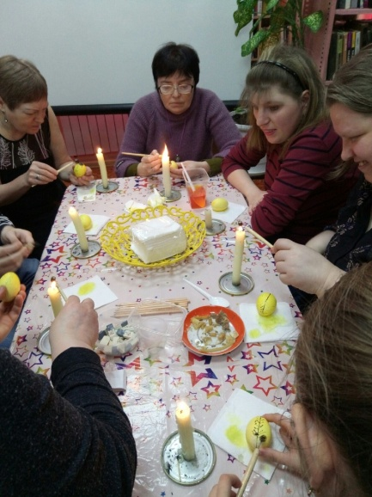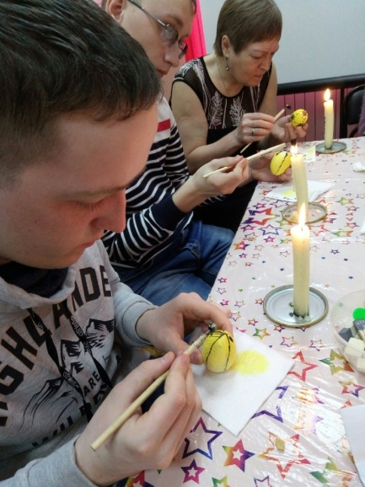
24.04.2019г. Проведение мероприятия по профилактике здоровья для людей с инвалидностью: мастер – класс «Упражнения с гимнастической палкой. Специалист по соц. работе Нестеров Д.А.( 40 чел.)(проф-ка).
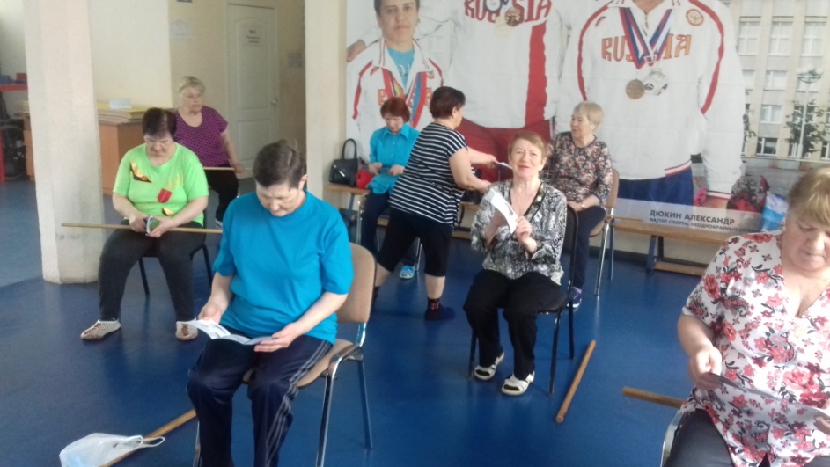
24.04.2019 г.Проведение мероприятия по профилактике здоровья для людей с инвалидностью: лекция «Правильное питание». Специалист по соц. работе Нестеров Д.А.( 40 чел.)(проф-ка).
26.04. 2019г. Выступление инклюзивной студии «Каменская радуга», театральной студии «Скарабей», выставка творческих мастерских на конкурсе «Профессионал 2019». Специалист по соц. работе Расторгуев И.С.(15 чел.)(проф-ка).
06.05.2019г. Выступление инклюзивной студии, «Каменская радуга» и участие в выставке прикладного творчества на фестивале «Салют Победа!» в ДКЦ. Специалисты по соц. работе Расторгуев И.С., Хюбнер Н.А., Харченко Е.В., Культорганизатор Еманова Н.М.(13 чел.)(проф-ка).
07.05.2019г. Изготовление открыток к Дню Победы для УВОВ и ТТ в «Бумажной» мастерской. (30 шт.)Специалист по соц. работе Харченко Е.В.
08.05. 2019г. Выступление инклюзивной студии «Каменская радуга» в библиотеке им.Островского к Дню победы. Специалист по соц. работе Расторгуев И.С, Культорганизатор Еманова Н.М.(14 чел.)(проф-ка).
01.06.2019г. Участие в ежегодном городском благотворительном мероприятии – акция добра и милосердия «Белый цветок». Площадь перед храмом Александра Невского. (500 чел.) (Зав. отд. Ковенко М.С., Специалист по соц. работе Харченко Е.В.) (проф-ка).

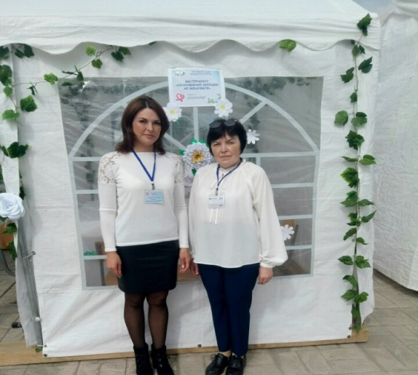
04.06.2019г. Участие в праздничном мероприятии учреждений социального обслуживания ЮУО СО «Встреча друзей» ГАУ «КЦСОН г.Асбест». (30 чел.) Зав. отд. Ковенко М.С., Специалисты по соц. работе Харченко Е.В., Расторгуев И.С.
07.06.2019г. Участие в праздничном мероприятии к Дню социального работника. (30 чел.) Зав. отд. Ковенко М.С., Специалист по соц. работе Расторгуев И.С., Культорганизатор Еманова Н.М.
Профилактические занятия по здоровому образу жизни в Центре адаптивной физкультуры с инвалидами – 39 мероприятий.
ВСЕГО 53 мероприятия.

8.Работа с сотрудниками.
Каждый вторник. Проведение оперативных совещаний. Зав.отд. Ковенко М.С.
Проведение инструктажей с сотрудниками социально - реабилитационного отделения по вопросам, связанным с организацией и обеспечением доступности для инвалидов объектов и услуг:
18.06.2019г. - Этические нормы и принципы эффективной коммуникации с инвалидами. Психологические аспекты общения с инвалидами и оказания им помощи
- Общие подходы к обеспечению доступности для инвалидов объектов и услуг в приоритетных сферах жизнедеятельности
- Общие подходы комплексной оценки доступности

Школа социального работника.
16.04.2019г.Тема: Конфликты. Виды и способы решения. Межличностный конфликт.
21.05.2019г.Тема: Общение. Виды и способы общения с клиентом .
Подведение итогов .
Тех.учёба с сотрудниками.
16.04.2019г.Тема: Индивидуальная программа реабилитации и абилитации инвалида.
Антикорупционная политика ГАУ «КЦСОН города Каменска-Уральского», изучение антикоррупционных мероприятий.
21.05.2019г.Тема: Меры социальной поддержки инвалидов и пожилых граждан, изучение законодательных актов: ФЗ-5 «О ветеранах», ФЗ-181 «О социальной защите инвалидов РФ» и др.
МЕТОДИЧЕСКИЕ СЕКЦИИ.
24.06.2019г. Проведение Методической секции по вопросам социальной реабилитации ЮУО. ГАУ «КЦСОН Сысертского района» Зав. отд. М.С. Ковенко.
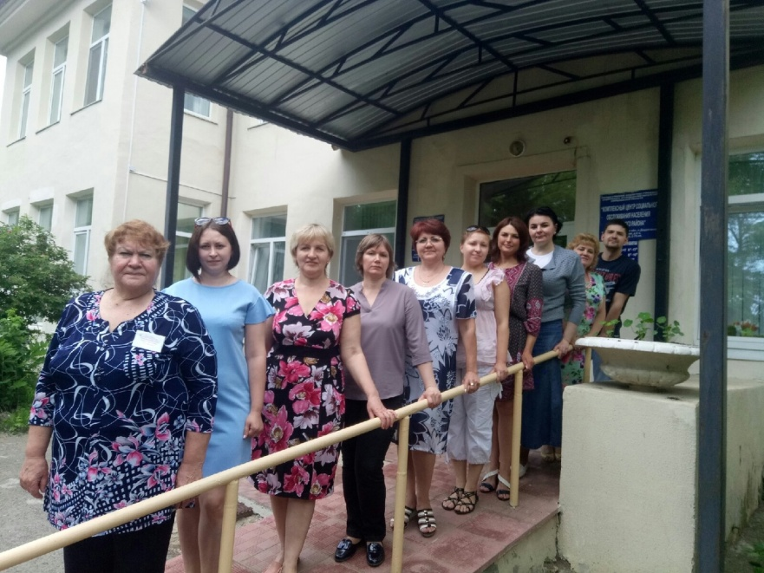
КОНТРОЛЬ КАЧЕСТВА
21.05.2019г. Проверка качества оказываемых услуг специалистами социально – реабилитационного отделения :
Специалисты по социальной работе Хюбнер Н.А., Харченко Е.В.
10.Деятельность клубов.
Кружок прикладного творчества «Умелые руки» (3 человека)
Всего проведено 9 занятий.
Участие в выставках – 1.
Клуб ЗОЖ «Тонус» (30 человек)
Всего проведено встреч: 42
- проведено занятий в ЦАФ – 39.
Проведение мастер-классов - 2
Вокально – инструментальная студия «Каменская радуга» (19 человек)
Всего проведено 20 репетиции.
Выступлений – 5.
Театральная студия «Скарабей» (14 человек)
Всего проведено 11 репетиций.
Организация культурных мероприятий - 1.
Выступлений – 2.
Бумажная мастерская (12 человек)
Всего проведено занятий: 16.
Участие в выставках – 1.
Проведение мастер-классов - 2
Гипсовая мастерская (6 человек)
Всего проведено занятий: 10.
Участие в выставках – 1.
Швейная мастерская (5 человек)
Всего проведено занятий: 20.
Участие в выставках – 1.
Клуб социально-бытовой адаптации «Домовёнок» (14 человек)
Всего проведено занятий: 14.
- организация культурных мероприятий – 1.
Клуб психологического общения (12 человек)
Всего проведено занятий: 21 .

  - Отделение дневного пребывания
1.Статистический отчет
В отделение работает 7 специалистов.
За 2 квартал 2019 г. обслужено специалистами 66 человек

Количество реабилитационных услуг, оказанных
при проведении занятий и мероприятий
Социально-педагогические | 267
Социально-медицинские | 1552
Социально-психологические | -
Социально-бытовые | 815
Услуги, оказываемые в целях повышения коммуникативного потенциала получателей соц. услуг | 285
ИТОГО гарантированных услуг: | 2858
Количество заездов – 4
Количество проведенных заседаний экспертно-реабилитационной комиссии–8. Выполнение государственного задания 2 квартал 2019:
Период | Объем гос. задания на 2018г. / чел. | Фактически обслужено чел. | Анализ | Примечание
20.03- 09.04.2019 | 19 | 20 | +1
11.04- 06.05.2019 | 19 | 18 | -1
13.05- 31.05.2019 | 19 | 15 | -4
04.06-25.06.2019 | 19 | 13 | -6
2квартал | 76 | 66 | -10
 |  |  | 86,8%
Государственное задание
 | план |  | Количество актов | Итого
 | платно | бесплатно |  | платно | бесплатно
Социальные услуги, оказанные в полустационарной форме | 48 | 28 | 66 | 40 | 26

2.Работа с кадрами.
2.1.Тех.учеба
Индивидуальная программа реабилитации и абилитации инвалида.
Антикорупционная политика ГАУ «КЦСОН города Каменска-Уральского», изучение антикоррупционных мероприятий
Меры социальной поддержки инвалидов и пожилых граждан, изучение законодательных актов: ФЗ-5 «О ветеранах», ФЗ-181 «О социальной защите инвалидов РФ» и др.
Постановление Правительства Свердловской области от 14.05.2019г. №279– ПП «Об установлении величины прожиточного минимума за I квартал 2019 года»
2.2. Обучение (инструктирования) сотрудников учреждения по вопросам обеспечения доступности для инвалидов услуг и объектов, на которых они предоставляются, оказания при этом необходимой помощи:
- Этические нормы и принципы эффективной коммуникации с инвалидами. Психологические аспекты общения с инвалидами и оказания им помощи.
- Общие подходы к обеспечению доступности для инвалидов объектов и услуг в приоритетных сферах жизнидеятельности.
-Краткая характеристика барьеров окружающей среды для инвалидов разных форм. Общие рекомендации для специалистов по устранению барьеров для инвалидов с разными формами инвалидности. Общие подходы комплексной оценки доступности.
2.3. Проведены инструктажи по ОТ и ТБ:
- Инструктаж по противопожарной безопасности « Требования пожарной безопасности на рабочем месте»;
- Внеплановой инструктаж «Об обязательной вакцинации от кори».
2.4. Проведена учеба по ГО и ЧС:
- Действия работников при аварии, катастрофе и пожаре на территории организации (3 часа).
3.Организационно – содержательная деятельность:
3.1.В 2 квартале прошли курс реабилитации 66человек: заключены договора, с последующей постановкой на учет и с занесением данных в журнал регистрации, компьютерную базу.
3.2.Специалисты отделение консультировали граждан, нуждающихся в социальной реабилитации.
3.3. Так же проведена работа по распространение буклетов, памяток с информацией о работе ОДП в аптеках города, поликлиниках, ЖЭУ, в общественных организациях и в общественных местах города.
3.4. В течение квартала отделение взаимодействовало с отделением «Социальное такси», 13 человек воспользовались социальным такси.
3.5.Заведующая отделения и специалисты активно взаимодействовали в течение квартала с УСС города, Каменского района и Консультативным отделением.
3.6. Отделение подготовила сувениры для акции «Белый цветок».
3.7. 31.05.2019 – зав. отделения произвела контроль выездного пункта флюорографии для жителей дома.
3.8 . В отделении прошли дни открытых дверей:
10.04.19г. для жителей города;
17.04.19г. для ВОГ;
3.9. 26.04.19г. на базе отделения дневного пребывания прошел конкурс по Южному округу «Профессионал»
3.10 Специалисты отделения приняли участие в информационных конференциях : в библиотеке семейного чтения по ул. Суворова; Сельской администрации п. Новый быт.
3.11. Работа со СМИ: отделение взаимодействовало с газетой «Каменский рабочий» - бесплатно печатают рекламу ОДП.
3.12. Работа со спонсорами:
- отделение взаимодействовало с ИП «Партнер»;
- ОО «Содействие плюс»;
- ИП « Каравай»;
3.12. 8 мая на базе отделения прошла праздничная программа посвященная Дню Победы, для тружеников тыла.
3.13. Организованы и проведены культурно - досуговые мероприятия:
Массовые мероприятия:
22 апреля – Концерт вокального ансамбля «Рондо» (ДК «Юность»)
29 апреля – Концерт вокального ансамбля «Надежда» (ГАУ КЦСОН)
7 мая – Большая праздничная программа, сборных коллективов посвященная Дню Победы
14 мая – Концерт детского фольклорного ансамбля «Ладушки» (ДМШ №3)
21 мая – Музыкально-поэтическая гостиная «Давайте восклицать!»
22мая – «Концерт с нашим участием!»
23 мая – Концерт хора «Россияночка»
29 мая – Концерт вокального ансамбля «Созвучие»
11 июня – Праздничный концерт, посвященный Дню России.
20 июня – Концерт «Жизнь любит тех, кто любит ее»
Работа клубов по и интересам:
Православный клуб «Вера»» (рук.Овчинникова Т.К.) (7 чел.)
Проведено 3 занятия по темам:
23 апреля – Светлое Христово Воскресение. Благовещение Пресвятой Богородицы.
27 мая – Литургия преждеосвященных даров.
6 июня – Вознесение Господне.

Поэтический клуб «Стихия стиха» (рук.Каблукова Л.С.) (7чел.)
Проведено 3 встречи по темам:
15 апреля – К 210-летию Н.В.Гоголя: «Эх, Русь, птица тройка!»
6 мая - Музыкально-поэтическая программа «Этих дней не смолкнет слава!»
6 июня- Музыкально-поэтическая программа «Я памятник себе воздвиг нерукотворный» (К 220-летию А.С.Пушкина)

Туристический клуб (Рук.Белоусова Г.А.) (11 чел.)
Проведены: 3 встречи по темам:
25 апреля – Видеопрограмма «Обитель Веры и Любви»
22 мая - Видеопрограмма «Экзотический мир планеты»
19 июня – Информационная программа «Вьетнам глазами туриста» (Ваисова Н.В.)

Клуб «Это интересно!» (Рук.Горева В.Е.) (12 чел.)
Проведено 3 занятия:
25 апреля – Видеопрограмма «Цветы, унесенные ветром»
20 мая- Видеопрограмма «Усатые лекари»
10 июня – Видеопрограмма «Все начинается с детства» (М.Ю.Лермонтов)

Клуб «Хорошее настроение» (Рук.Белоусова Г.А.) (15 чел.)
Проведено 3 занятия:
1 апреля - Встреча с литературным клубом «Феникс»: «Приколы нашего клуба»
15 мая - Музыкальная программа «На солнечной поляночке»
24 июня – Музыкально-поэтическая программа «Жизнь любит тех, кто любит ее»

Клуб «Здоровье» (Рук.Фоминых Алла Николаевна) (7 чел)
Проведено 3 встречи по темам:
17 апреля – «Бессоница. Как себе помочь»
28 мая – «Клещевой энцефалит. Как защитить себя и родных»
5 июня – Сахарный диабет. Лечение. Профилактика.

Работа с общественными организациями, учреждениями, добровольцами:
- Дворец культуры «Современник» ( Проведение концертных программ творческих коллективов)
-МОУ «Детская музыкальная школа №3» (проведение концертов).
-ДОУ № 2, 13– Показ концертных программ.
-Литературный клуб «Феникс» (Проведение поэтических встреч)
-Поэт Окулова Галина Михайловна - участие в концертах и в деятельности поэтического клуба.
- СКЦ – Совместная творческая деятельность.
-ДК «Юность» - Совместная творческая деятельность»
- певец Александр Клинов.
3.13. Отделение приняло участие в Демонстрации 1 Мая!
3.14. Отделение приняло участие в праздновании Дня социального работника.

Праздничные программы:
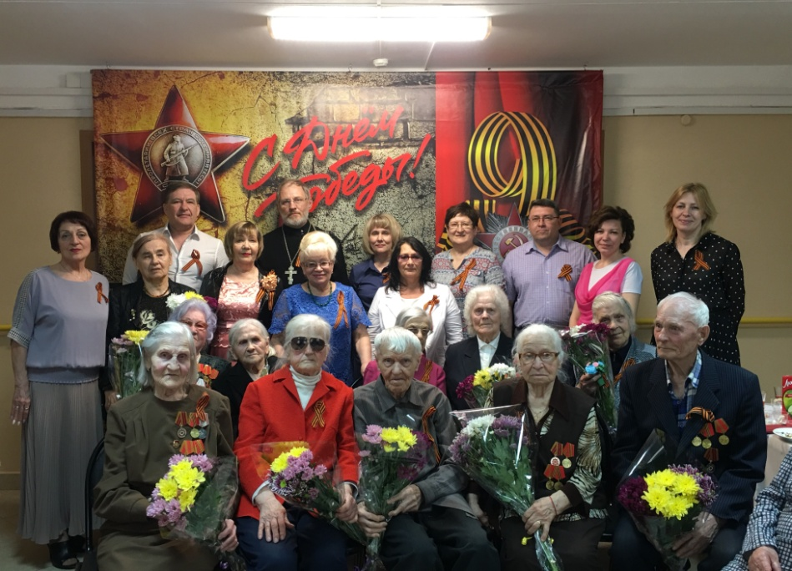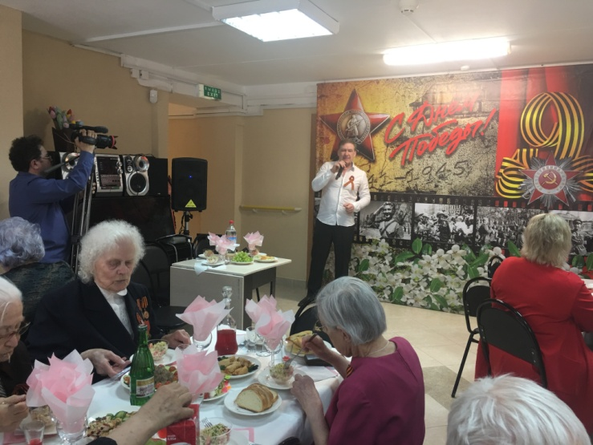
Клуб «В кругу друзей»
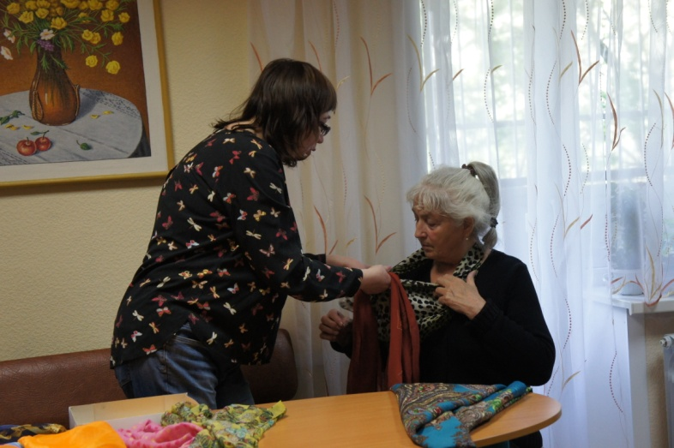

Клуб «Здоровье»
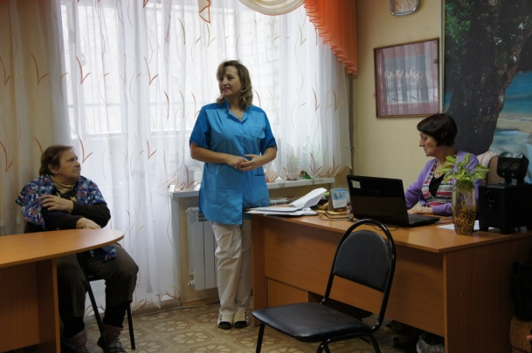
Клуб «Это интересно»
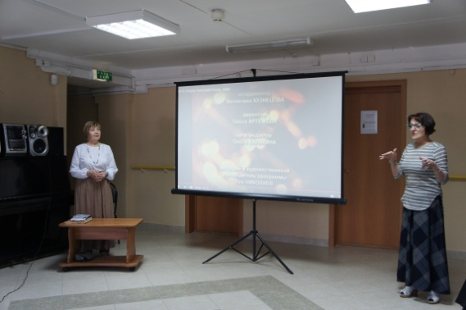

Творческие мастерские:

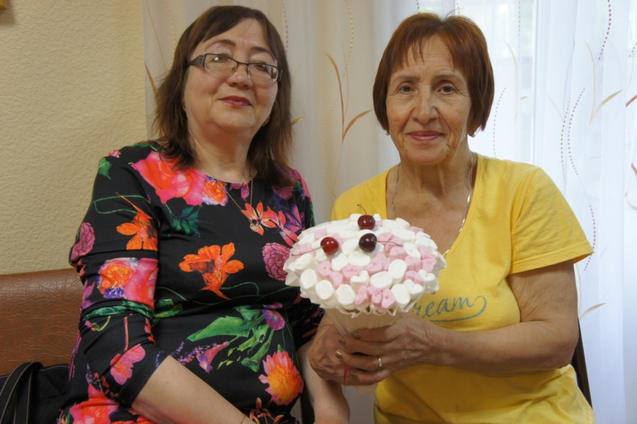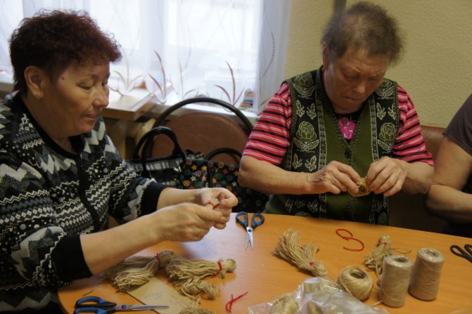

Информационная конференция:

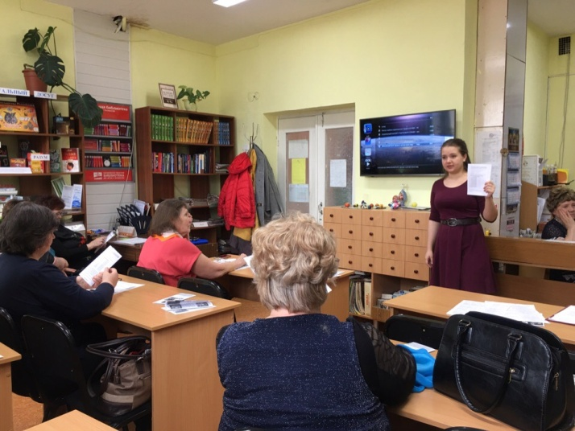

4. Работа по оформлению документации
4.1. Формирования пакета документов, для принятых клиентов в отделение.
4.2.Проведена работа в информационной системе персональных данных получателей социальных услуг (занесение информации о клиентах, предоставленных клиентам услугах, распечатка актов о предоставлении социальных услуг).

6.Контроль качества оказываемых услуг
6.1. Осуществлялся контроль за исполнением специалистов правил внутреннего трудового распорядка.
6.2. Осуществлялся контроль за соблюдением специалистов этических норм при взаимодействии с клиентами.
6.3. Посещались занятия, с целью контроля качества оказываемых услуг клиентам.
6.4. Ежемесячно проводился анализ государственного задания.
6.5. Один раз в две недели проводилось оперативное совещание в отделении.

  - Отделение временного пребывания
За 2 квартал 2019 года в Отделение временного пребывания поступило 35 человек, из них 12 – инвалиды, 3 человека освободились из МЛС в течение 1 года, 26 человек утратили социально – полезные связи. В ОВП было подано 113 обращений по вопросам зачисления на срочное социальное обслуживание, в ОВП, консультирования; было заключено 35 договоров социального стационарного обслуживания.
Отчислены за 2 квартал 37 человек, из них 6 человек – за нарушение Правил проживания в ОВП, 5 (Популовских С.М., Медков С.Г., Шавкунов С.А,, Постников, Чепурных А.А. ) умерли, 2 человека устроены в общественные организации, 4 (Вишнякова Н.И., Грознов А.П., Толмачева Л.А., Петровых Л.В.) в Дом - интернат.
Всего за 2 квартал обслужено 91 человек, предоставлено 4 679 койко-мест, из них 28 – инвалидов.
Оформлено:
- 27 регистраций по месту пребывания;
- 3 паспорта (Яковлев В.В., Замотаев А.А., Юсовских С,Н.),
- 3 полиса ОМС,
- 4 СНИЛСА;
- для 11 человек оформлены группы инвалидности; пенсия по инвалидности;
- для 16 человек обращались в УПФР г. Каменска – Уральского по разным вопросам: запроса пенсионного выплатного дела, справок о размере пенсии за 12 месяцев, смене способа доставки, персональных данных.
Заведующая ОВП Таскаева О.И.; провела методическую секцию заведующих ОВП Южного управленческого округа по теме «Предоставление гарантированных и дополнительных социальных услуг, предоставляемых ОВП.», предоставила информацию о проведенном мероприятии на сайт Учреждения
Проведено 7 оперативных совещания со специалистами по социальной работе.
Специалистами по социальной работе проведены следующие мероприятия:
Концерт детей из ДК Клевакино, подготовленный Назарян А.М. Присутствовало 29 клиентов.
Лекция о пожарной безопасности с просмотром видеороликов о последствиях пожаров, мерах предупреждения пожаров с последующим обсуждением «День пожарной охраны» - Ивакина Т.А. Присутствовало 44 человека.
09 мая. Митинг и Праздничный концерт ко Дню Победы. (Ивакина Т.А., Кузнецова Ю.И., Кузнецова Т.А., Таскаева О.И.) Присутствовало 38 человек.
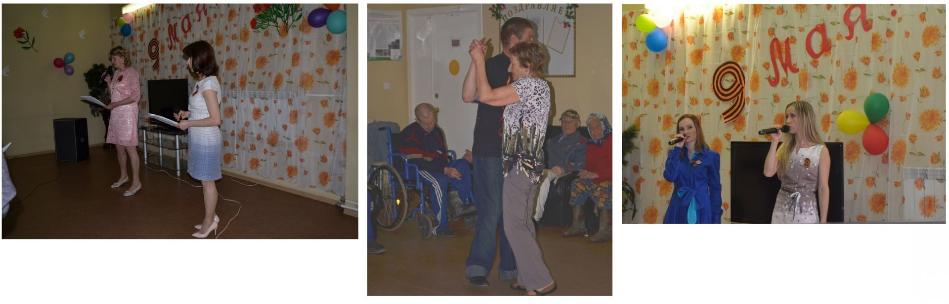
13 мая. Лекция и викторина, посвященная Дню любви, семьи и верности. (Назарян А.М.)
28 мая. Презентация, посвященная Дню пограничника, просмотр и обсуждение фильма. ( Ивакина Т.А.) Присутствовало 37 человек.
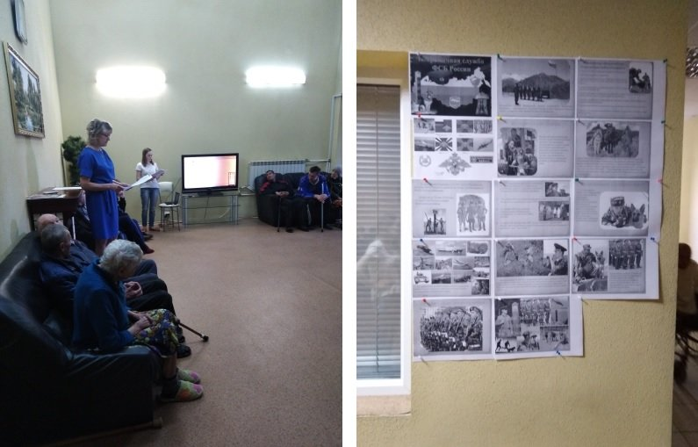
31 мая. Лекция «Понятие патриотизма», просмотр и обсуждение видеофильм «Битва за Севастополь» (Кузнецова Т.Е. ) Присутствовало 32 человека
07 июня Презентация и праздничное мероприятие, посвященное Дню соцработника. (Ивакина Т.А.) Присутствовало 31 человек.
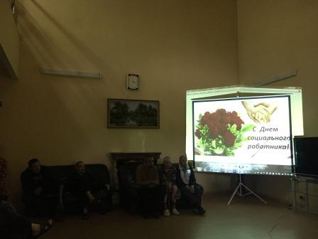
06 июня Презентация и викторина, посвященная дню рождения А.С. Пушкина (Назарян А.М. ) Присутствовало 31 человек.
11 июня Праздничная викторина с презентацией, посвященная Дню России (Назарян А.М. ) Присутствовало 31 человек.
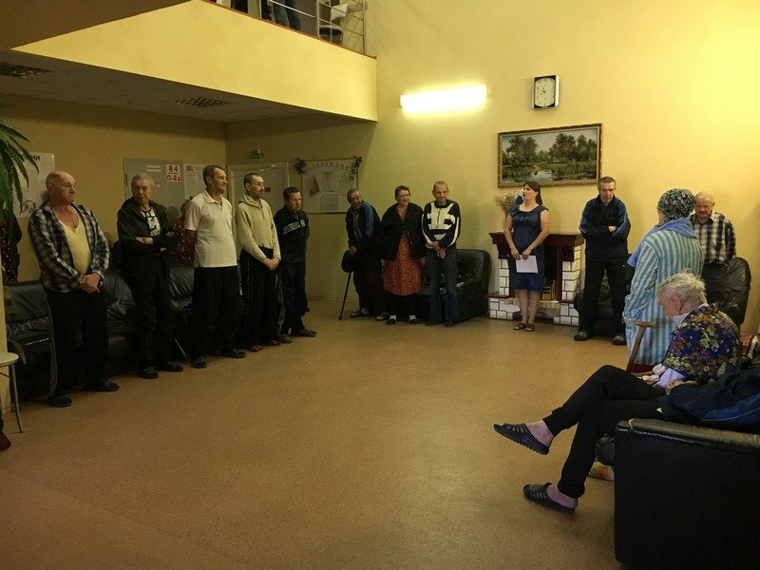
17 июня – групповое занятие, количество участников -7 человек. «Социальная адаптация людей пожилого возраста.»
21 июня Мероприятие, посвященное дню начала ВОВ. День памяти и скорби. (Назарян А.М.) Присутствовало 31 человек
Вырастила рассаду петуньи для клумб на территорию ОВП (90 штук)Ивакина Т.А.
На территории ОВП посажен картофель санитарками. Сотрудники ОВП регулярно пропалывают грядки с зеленью, морковью, кабачками, свеклой.
Статьи на сайт:
Ивакина Т.А. – 4; Назарян А.М. - 2.
Статьи в газету : Назарян А.М. - 2.

- Работа с кадрами

Отчет о работе «Совета трудового коллектива»
В течение 2 квартала 2019г. проведено 1 заседание «Совета трудового коллектива».

1. 15.05.2019г. - проведено заседание «Совета трудового коллектива» по вопросу:
1) представление к награждению:

Почетной грамотой Управления социальной политики по городу Каменску-Уральскому и Каменскому району
- Чемезовой Анастасии Андреевны
- Белоусовой Галины Анатольевны
- Бурдюковой Людмилы Федоровны
- Гибадуллина Гафиятулла Гатиятовича
- Гладких Ирины Геннадьевны
- Камаловой Фариды Юлдашевны
- Нестерова Дмитрия Александровича;
- Расторгуева Ивана Сергеевича;
- Степанова Игоря Валерьевича;
- Терентьевой Ларисы Владимировны.

Итого:
- Почетной грамотой Управления социальной политики по городу Каменску-Уральскому и Каменскому району награждены - 10 чел.

Отчет по программе «Стажер» 2 квартал 2019г
Совет наставников
Во II квартале 2019 года проведено 2 аттестационных мероприятия по наставничеству. Стажировку прошли 1 заведующая отделениями, 2специалиста по социальной работе и 3 социальных работника. Все стажировки во II квартале признаны успешными.
Наставничество обоюдополезное дело как для стажера, так и для самого наставника. Он, наставник, за период прохождения стажировки развивает свои деловые качества, повышает свой профессиональный уровень в процессе взаимообучения. Стажер получает знания, развивает навыки и умения, повышает свой профессиональный уровень и способности: учится выстраивать конструктивные отношения с наставником, коллегами и клиентами; развивает собственную профессиональную карьеру.
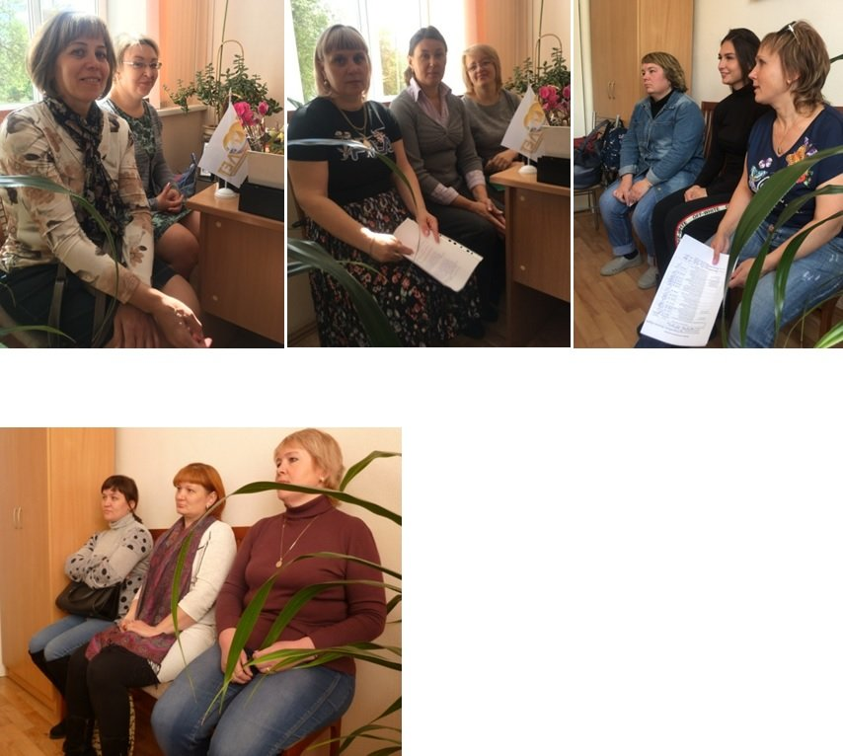

Аттестация социальных работников
22.05.2019г в Центре социального обслуживания прошла аттестация социальных работников на третью категорию. Аттестовались 3 социальных работника. Двум социальным работникам по итогам аттестации была присвоена третья квалификационная категории.

03.06.2019г в Управлении социальной политики по городу Каменску-Уральскому и Каменскому району аттестовались 11 специалистов по социальной работе отделений Центра. Трем специалистам по социальной работе была присвоена 1 квалификационная категория, восемь специалистов по социальной работе получили 2 квалификационную категорию.

- Охрана труда и техника безопасности

Работа по охране труда ведется в соответствии с перечнем Государственных нормативных правовых актов, обязательных для соблюдения в соответствии с осуществляемой деятельности ГАУ «КЦСОН города Каменска-Уральского» в области охраны труда.
1.Проведено инструктажей по охране труда:

С вновь принятыми сотрудниками:

-вводного инструктажа-6 чел.;

-первичного на рабочем месте- 6 чел;

-по электробезопасности с присвоением 1 группы – 6чел;

-по гражданской обороне и чрезвычайным положениям-6 чел.

2.Санитарно-просветительная работа:

В мае проведена санитарно –просветительная работа с сотрудниками Центра по профилактике и вакцинации от кори.

3. Проведение периодических медосмотров (обследаваний), флюрографических обследований работников:

-осуществление предрейсового медосмотра для водителей-ежедневно;

-проведен медосмотр сотрудников Центра.

4.Организация обучения, проверок знаний по охране труда:

Организация обучения сотрудников ГАУ «КЦСОН города Каменска-Уральского по темам:

-Пожарно-Технический минимум для руководителей и ответственных за ПБ учреждений (офисов). Обучено и аттестовано 13 человек.

-Организация проведения занятий по защищенности населения и территорий от чрезвычайных ситуаций природного и техногенного характера в порядке, установленном законодательством РФ.

5.Организация и проведение производственного контроля за соблюдением санитарных правил и выполнением санитарно –противоэпидемиологических (профилактических) мероприятий (СП 1.1.1058-01.):

Работа ведется в соответствии с Программой производственного контроля утвержденной приказом.

6. В рамках мероприятий в области защиты от чрезвычайных ситуаций в ГАУ «КЦСОН города Каменска-Уральского» были организованы мероприятия:

Проведение общего технического осмотра зданий и других помещений Центра на соответствие безопасной эксплуатации (электрооборудования, розеток, телефонной связи, средств пожаротушения «огнетушители», рабочее состояние распашных «металлических» решеток, замков на которые они закрываются ,мест хранения ключей от замков к 1 мая с составлением акта:

-ул. Алюминиевая,12; ул. Октябрьская, 11б; ул. Лермонтова, 133а; Гаражные боксы (по адресу ул.Кирова,10 и ул. Лермонтова, 133а); социальная гостиница по ул. Коммунальная,2-7;

пос. Лебяжье, ул. Советская,10.

Телефонная проверка сторожей в ночное время, выходные и праздничные дни-проведено- 12 проверок.

7.Благоустройство помещения и территории впос.Лебяжье.

-установлены сетки на окна в здании пос.Лебяжье;

-отремонтированы и покрашены скамейки (20шт.);

-регулярно скашивается трава на всей территории и на внешней стороне вдоль забора;

-заменены лампы наружного освещения территории;

8.Обеспечение питьевого режима:

-закуплена емкость под питьевую воду и установлена в доступном месте для клиентов в пос. Лебяжье;

-приобретение чистой питьевой воды по мере необходимости.

9.Обновлялась информация по охране труда и пожарной безопасности на стендах в помещениях Центра.

- подготовлены документы для проведения СОУТ 32 рабочих мест

10.Проведены тренировки по пожарной безопасности:

- в пос.Лебяжье с участием представителя пожарной части и эвакуацией клиентов;

-ул.Лермонтова 133а с эвакуацией посетителей.

11.Проведены технические испытания и получены акты :

- о состоянии вентиляционных и дымовых каналов по объектам :

пос .Лебяжье, ул.Лермонтова 133а, ул.Октябрьская 11а.

- испытание внутреннего противопожарного водопровода на работоспособность в пос. Лебяжье;

- проверка технического состояния пожарного гидранта, водонапорной башни , противопожарного водоема в пос. Лебяжье;

-испытание лестниц №1,2.

- проведены электрозамеры по ул. Лермонтова 133а и п. Лебяжье

12. Поведено обследование по адресу пос. Лебяжье, ул.Советская, 10:

-системы оповещения и управления эвакуацией (СОУЭ);

-системы автоматической пожарной сигнализации (АПСО)

-установлены 4 дополнительные видеокамеры.

- Итоговая статистическая информация за 2 квартал 2019 года:

Сотрудниками Государственного автономного учреждения социального обслуживания населения Свердловской области «Комплексный центр социального обслуживания населения города Каменска - Уральского» за 2 квартал 2018 года обслужено – 3 513 человек, оказано – 124 610 услуг.

Директор государственного автономного учреждения социального обслуживания населения Свердловской области «Комплексный центр социального обслуживания населения города Каменска - Уральского» _________________________ И.С. Гапанович

